Supervivencia en Cáncer de Mama y Pulmón: Identificación de Biomarcadores Genómicos Pronósticos mediante Modelos Estadísticos Avanzados y Validación Cruzada en Cohortes Independientes


Julio Úbeda Quesada

Medicina – Análisis de la supervivencia del cáncer

Máster Universitario en Ciencia de Datos

Nombre del director/a de TF:
Antonio Ruiz Falco Rojas

Nombre del/de la PRA:
Laia Subirats Maté
21 de mayo de 2026


Esta obra está sujeta a una licencia de Reconocimiento
https://creativecommons.org/licenses/by-nc/3.0/es/

Ficha Del Trabajo

T´ıtulo del trabajo: | Supervivencia en Cáncer de Mama y Pulmón: Identificación de Biomarcadores Genómicos Pronósticos mediante Modelos Estadísticos Avanzados y Validación Cruzada en Cohortes Independientes
Nombre del autor/a: | Julio Úbeda Quesada
Nombre del director/a de TF: | Antonio Ruiz Falco Rojas
Nombre del/de la PRA: | Laia Subirats Maté
Fecha de entrega: | 21 de mayo de 2026
Titulacio´n o programa: | Ma´ster en Ciencia de Datos
A´rea del trabajo final: | Medicina
Idioma del trabajo: | Castellano
Palabras clave: | Cáncer de mama, cáncer de pulmón, aprendizaje profundo, factores genéticos, análisis de supervivencia

El cáncer es una de las principales causas de mortalidad a nivel mundial, con cerca de 10 millones de muertes en 2022 según la Organización Mundial de la Salud. La heterogeneidad molecular de los tumores dificulta que los factores clínicos tradicionales permitan estimar con precisión el pronóstico y la supervivencia. En este escenario, la disponibilidad creciente de datos genómicos de alta dimensionalidad y el desarrollo de técnicas de aprendizaje automático abren nuevas posibilidades para construir modelos pronósticos más precisos y personalizados.
Este Trabajo de Fin de Máster tiene como objetivo desarrollar, entrenar y comparar distintos modelos de análisis de supervivencia en pacientes con cáncer de mama y cáncer de pulmón. Para ello, se utilizarán datos genómicos procedentes de dos cohortes independientes y ampliamente empleadas en investigación: The Cancer Genome Atlas (TCGA) y METABRIC (Molecular Taxonomy of Breast Cancer International Consortium). Estas fuentes públicas, bien documentadas y consolidadas en la literatura científica, permiten garantizar la calidad de los datos y facilitar la comparación con estudios previos.
Se implementarán el estimador de Kaplan-Meier, el modelo de riesgos proporcionales de Cox, Random Survival Forest y el modelo de aprendizaje profundo DeepSurv. La evaluación se realizará mediante métricas estándar como el C-index, el Brier Score y el log-rank test, utilizando validación cruzada k-fold para asegurar la generalización. El análisis comparativo entre cohortes permitirá valorar la robustez y transferibilidad de los modelos, así como su contribución al avance de la medicina de precisión en oncología.

Resumen del trabajo

Cancer remains one of the leading causes of death worldwide, accounting for nearly 10 million deaths in 2022 according to the World Health Organization. The molecular heterogeneity of tumors limits the ability of traditional clinical factors to accurately estimate prognosis and survival. In this context, the increasing availability of high-dimensional genomic data, together with advances in machine learning, creates new opportunities to develop more accurate and personalized prognostic models.
This Master’s Thesis aims to develop, train, and compare different survival analysis models in patients with breast cancer and lung cancer. Genomic data from two independent and widely used research cohorts will be analyzed: The Cancer Genome Atlas and METABRIC (Molecular Taxonomy of Breast Cancer International Consortium). These publicly available and well-documented datasets are extensively used in the scientific literature, ensuring data quality and enabling comparison with previous studies.
The methodological approach includes the implementation of the Kaplan–Meier estimator, the Cox proportional hazards model, Random Survival Forest, and the deep learning model DeepSurv. Model performance will be evaluated using standard metrics such as the concordance index (C-index), the Brier Score, and the log-rank test, combined with k-fold cross-validation to ensure generalizability. The comparative analysis across cohorts will allow assessment of model robustness and transferability across different population characteristics, contributing to the advancement of precision oncology.

Abstract

CAPÍTULO 1: INTRODUCCIÓN 1
1.1. Contexto y justificación del trabajo 1
1.1.1. Propuesta concreta de tipos de cáncer y justificación 2
1.2. Objetivos del trabajo 2
1.2.1. Objetivo general 2
1.2.2. Objetivos específicos 2
1.3. Impacto en sostenibilidad, ético-social y diversidad 3
1.4. Enfoque y método 3
1.5. Planificación del trabajo 4
1.6. Productos obtenidos 4
1.7. Declaración sobre uso de inteligencia artificial generativa 4
CAPÍTULO 2: ESTADO DEL ARTE 5
2.1 Evolución de los métodos de análisis de supervivencia 5
2.2 Métodos de aprendizaje automático para supervivencia 5
2.3 Datos genómicos en la predicción del pronóstico oncológico 6
2.4 Estado del arte en cáncer de mama y pulmón 7
2.4.1 Cáncer de mama 7
2.4.2 Cáncer de pulmón no microcítico (NSCLC) 7
2.5 Validación externa y métricas de evaluación 8
2.6 Síntesis y brechas de conocimiento 8
CAPÍTULO 3. MATERIAL Y MÉTODOS 10
3.1. Diseño general del estudio 10
3.2. Fuentes de datos y cohortes analizadas 10
3.3. Adquisición de datos y entorno computacional 11
3.4. Análisis exploratorio de datos 11
3.4.1. Revisión de valores ausentes 11
3.4.2. Exploración de variables categóricas 11
3.4.3. Exploración de variables numéricas 23
3.4.4. Análisis de correlaciones 29
3.5. Criterios de inclusión, exclusión y deduplicación 32
3.5.1. Criterios generales de inclusión 32
3.5.2. Criterios generales de exclusión 33
3.5.3. Deduplicación de registros 33
3.6. Definición de las variables de supervivencia 33
3.7. Selección de covariables para el modelado 33
3.7.1. Covariables seleccionadas en METABRIC 34
3.7.2. Covariables seleccionadas en TCGA-BRCA 34
3.7.3. Covariables seleccionadas en MSK-NSCLC 35
3.8. Preprocesamiento de datos 35
3.8.1. División en conjuntos de entrenamiento y prueba 35
3.8.2. Imputación de valores ausentes 36
3.8.3. Tratamiento de valores extremos 36
3.8.4. Codificación de variables categóricas 36
3.8.5. Escalado de variables numéricas 36
3.8.6. Conversión a formatos compatibles con modelos de supervivencia 36
3.9. Modelos de supervivencia implementados 37
3.9.1. Estimador de Kaplan-Meier 37
3.9.2. Modelo de Cox penalizado 37
3.9.3. Random Survival Forest 37
3.9.4. DeepSurv 38
3.10. Estrategia de validación 38
3.11. Métricas de evaluación 39
3.12. Estrategia de interpretabilidad 39
CAPÍTULO 4. RESULTADOS 40
4.1. Introducción al capítulo 40
4.2. Características finales de las cohortes analizadas 40
4.3. Supervivencia global mediante Kaplan-Meier 40
4.4. Comparación univariante de supervivencia mediante test log-rank 41
4.5. Resultados del modelo Cox-LASSO 42
4.6. Resultados de la búsqueda de hiperparámetros 43
4.7. Estratificación de riesgo mediante modelos principales 43
4.8. Comparación global del rendimiento de los modelos 45
4.9. Interpretabilidad de los modelos principales 46
4.9.1. Interpretabilidad del modelo RSF en METABRIC 46
4.9.2. Interpretabilidad del modelo DeepSurv en TCGA-BRCA 47
4.9.3. Interpretabilidad del modelo DeepSurv en TCGA-BRCA 48
4.10. Validación externa cruzada entre METABRIC y TCGA-BRCA 49
4.10.1. Experimento 1: METABRIC → TCGA-BRCA con RSF 49
4.10.2. Experimento 2: TCGA-BRCA → METABRIC con DeepSurv 50
CAPÍTULO 5. DISCUSIÓN Y CONCLUSIONES 52
5.1. Interpretación general de los resultados 52
5.2. Comparación con la literatura científica 52
5.3. Relevancia de las variables genómicas identificadas 53
5.4. Implicaciones metodológicas y clínicas 54
5.5. Limitaciones del estudio 55
5.6. Líneas de trabajo futuras 55
5.7. Conclusiones 56
Referencias bibliográficas 59
ANEXO I. FIGURAS 67
ANEXO II. TABLAS 69
ANEXO III. DATASETS 72

LISTA DE TABLAS
Tabla 1. Principales conjuntos de datos oncológicos de acceso público y controlado utilizados en investigación biomédica, con información sobre tipo de datos, tamaño muestral aproximado, modalidad de acceso y principales ventajas. 2
Tabla 2. Fases del flujo metodológico del estudio. 3
Tabla 3. Planificación temporal del proyecto, detallando las fases del TFM, sus tareas principales, entregables asociados, hitos académicos y duración estimada desde la definición inicial hasta la entrega final. 4
Tabla 4. Síntesis de estudios clave en análisis de supervivencia de cáncer de mama con datos genómicos. 7
Tabla 5. Síntesis de estudios clave en análisis de supervivencia de cáncer de pulmón no microcítico con datos genómicos. 7
Tabla 6. Características principales de las cohortes utilizadas en el estudio. 10
Tabla 7. División train/test por cohorte. 36
Tabla 8. Distribución final de eventos de supervivencia por cohorte. 40
Tabla 9. Resumen del test log-rank por cohorte. Las variables significativas presentan un p-value < 0.05. 42
Tabla 10. Variables principales seleccionadas por Cox-LASSO por cohorte. 42
Tabla 11. Hiperparámetros seleccionados para Random Survival Forest por cohorte. 43
Tabla 12. Arquitectura e hiperparámetros seleccionados para DeepSurv por cohorte. 43
Tabla 13. Resultados de validación externa cruzada entre METABRIC y TCGA-BRCA. 49

LISTA DE FIGURAS
Figura 1. Evolución cronológica de los principales métodos de análisis de supervivencia oncológica, desde el estimador de Kaplan-Meier (1958) hasta los modelos de aprendizaje profundo multimodal (2021+). Los colores distinguen las familias metodológicas: azul (métodos clásicos), verde (machine learning), naranja (datos genómicos) y morado (deep learning). 5
Figura 2. Rangos de C-index reportados en la literatura por familia metodológica para modelos de supervivencia aplicados a cáncer de mama y pulmón sobre TCGA y/o METABRIC. Las barras muestran el valor medio y las líneas de error el rango mínimo-máximo reportado en los estudios revisados. La línea roja discontinua marca el nivel de rendimiento aleatorio (C-index=50). 9
Figura 3. Pipeline metodológico del análisis de supervivencia genómico propuesto en el TFM. El flujo muestra las etapas desde la adquisición de datos de TCGA y METABRIC hasta la evaluación mediante métricas estándar, con los mecanismos de validación cruzada interna (k-fold) y validación externa cruzada entre cohortes. 10
Figura 4. Variables identificadoras y metadatos del estudio en METABRIC. 12
Figura 5. Variables sobre el perfil clínico-demográfico y anatómico en METABRIC. 12
Figura 6. Variables sobre la caracterización histológica y patológica en METABRIC. 12
Figura 7. Variables sobre biomarcadores Moleculares y Subtipos en METABRIC. 13
Figura 8. Variables sobre intervenciones terapéuticas en METABRIC. 14
Figura 9. Variables del estado de supervivencia en METABRIC. 14
Figura 10. Variables identificadoras y metadatos del estudio en TCGA-BRCA. 16
Figura 11. Variables sobre el Perfil clínico-demográfico y anatómico en TCGA-BRCA. 17
Figura 12. Variables sobre la Caracterización histológica y estadificación AJCC en TCGA-BRCA. 18
Figura 13. Variables del estado de supervivencia en TCGA-BRCA. 19
Figura 14. Variables identificadoras y metadatos del estudio en MSK-NSCLC. 19
Figura 15. Variables sobre el perfil clínico-demográfico y anatómico en MSK-NSCLC. 20
Figura 16. Variables sobre la Clasificación patológica y diagnóstica en MSK-NSCLC. 21
Figura 17. Variables sobre la localización y naturaleza de la muestra en MSK_NSCLC. 21
Figura 18. Variables sobre la Metodología y calidad genómica en MSK-NSCLC. 22
Figura 19. Variable objetivo y tratamiento en MSK-NSCLC. 23
Figura 20. Variables sobre la demografía y contexto de la cohorte en METABRIC. 23
Figura 21. Variables sobre parámetros clínico-patológicos en METABRIC. 24
Figura 22. Métricas de agresividad molecular en METABRIC. 24
Figura 23. Métricas de Supervivencia en METABRIC. 25
Figura 24. Variables de Estructura Muestral en TCGA-BRCA. 25
Figura 25. Variables sobre la Demografía y diagnóstico en TCGA-BRCA. 26
Figura 26. Métricas de agresividad molecular en TCGA-BRCA. 27
Figura 27. Métricas de supervivencia en TCGA-BRCA. 27
Figura 28. Variables de Granularidad del seguimiento en MSK-NSCLC. 28
Figura 29. Variables sobre la carga genómica y estabilidad molecular en MSK-NSCLC. 28
Figura 30. Variables sobre la carga tumoral física y estadificación en MSK-NSCLC. 29
Figura 31. Métricas de supervivencia y tiempo en MSK-NSCLC. 29
Figura 32. Mapa de calor de correlaciones de las variables numéricas en METABRIC. 30
Figura 33. Mapa de calor de correlaciones de las variables numéricas en TCGA_BRCA. 31
Figura 34. Mapa de calor de correlaciones de las variables numéricas en MSK-NSCLC. 32
Figura 35. Arquitectura del modelo DeepSurv, ejemplo en TCGA-BRCA. 38
Figura 36. Curvas de Kaplan-Meier globales no estratificadas de las tres cohortes: METABRIC (Arriba), TCGA-BRCA (En medio) y MSK-NSCLC (Abajo). 41
Figura 37. Curvas de Kaplan-Meier globales no estratificadas de las tres cohortes: METABRIC (Arriba), TCGA-BRCA (En medio) y MSK-NSCLC (Abajo). 44
Figura 38. Comparación del C-index e IBS en test entre Cox-LASSO, Random Survival Forest y DeepSurv por cohorte. 46
Figura 39. Top 25 variables según permutation importance del modelo Random Survival Forest en METABRIC. 47
Figura 40. Top 3 variables según SHAP del modelo DeepSurv en TCGA-BRCA. 48
Figura 41. Top 25 variables según permutation importance del modelo Random Survival Forest en MSK_NSCLC. 49
Figura 42. Validación externa METABRIC → TCGA-BRCA mediante Random Survival Forest. Curvas de Kaplan-Meier en la cohorte externa TCGA-BRCA tras entrenar el modelo en METABRIC. Se muestra la estratificación de pacientes en grupos de bajo y alto riesgo, así como por cuartiles de riesgo estimado. 50
Figura 43. Validación externa TCGA-BRCA -> METABRIC mediante Random Survival Forest. Curvas de Kaplan-Meier en la cohorte externa TCGA-BRCA tras entrenar el modelo en METABRIC. Se muestra la estratificación de pacientes en grupos de bajo y alto riesgo, así como por cuartiles de riesgo estimado. 51

CAPÍTULO 1: INTRODUCCIÓN

1.1. Contexto y justificación del trabajo
El cáncer constituye uno de los mayores retos de salud pública del siglo XXI. Según el informe GLOBOCAN 2022 (Bray et al., 2024), se diagnosticaron aproximadamente 20 millones de nuevos casos en todo el mundo, con una mortalidad asociada de casi 10 millones de personas. En España, el cáncer se situó como primera causa de años de vida potencialmente perdidos en 2024 (INE, 2024). El cáncer de mama y el cáncer de pulmón son, respectivamente, el de mayor incidencia en mujeres y el de mayor mortalidad en ambos sexos a nivel mundial. En el primero, la supervivencia relativa a cinco años supera el 90% en estadios localizados, pero cae por debajo del 30% en estadios metastásicos; en el segundo, la supervivencia global a cinco años se sitúa en torno al 19-22%, condicionada por una enorme heterogeneidad molecular y clínica.
Ante esta realidad, el análisis de supervivencia (conjunto de técnicas estadísticas diseñadas para modelar el tiempo hasta la ocurrencia de un evento de interés) constituye el marco metodológico fundamental para estimar el pronóstico oncológico(Le-Rademacher & Wang, 2021). A diferencia de los modelos de regresión convencionales, incorpora de forma nativa el fenómeno de la censura, imprescindible en estudios longitudinales donde no todos los pacientes experimentan el evento durante el seguimiento (Usman et al., 2014). Desde el estimador de Kaplan-Meier hasta el modelo de riesgos proporcionales de Cox (Cox, 1972) , estos métodos han sido el estándar clínico durante décadas. Sin embargo, la creciente disponibilidad de datos genómicos de alta dimensionalidad ha puesto de manifiesto sus limitaciones. El modelo de Cox no captura relaciones no lineales ni interacciones entre variables, y su extensión mediante regularización LASSO, aunque útil en escenarios de alta dimensionalidad, sigue asumiendo linealidad en la relación entre covariables y riesgo.
La genómica ha transformado profundamente la comprensión del cáncer (Molla & Bitew, 2025). La secuenciación masiva del genoma tumoral ha revelado que tumores del mismo tipo histológico presentan perfiles moleculares radicalmente distintos que condicionan su agresividad y respuesta a los tratamientos. En el cáncer de mama, la clasificación en subtipos intrínsecos (Luminal A, Luminal B, HER2-enriched y Triple Negativo) ha demostrado mayor valor pronóstico que la estadificación TNM convencional (Orrantia-Borunda et al., 2022). En el cáncer de pulmón no microcítico, la identificación de mutaciones en EGFR, ERBB2 o KRAS tiene implicaciones directas en la selección del tratamiento dirigido (Cardarella & Johnson, 2013). La integración de datos de expresión génica, mutaciones somáticas, variaciones en el número de copias y metilación del ADN en modelos predictivos ha demostrado mejorar significativamente la capacidad pronóstica respecto a los modelos basados exclusivamente en variables clínicas (Tong et al., 2020), aunque plantea desafíos metodológicos sustanciales como: alta dimensionalidad, colinealidad entre variables (Zhao et al., 2015), el desequilibrio entre el número de eventos y el tamaño muestral (Nguyen & Vafaee, 2025), y la necesidad de validación externa en cohortes independientes (Ramspek et al., 2021).
Precisamente en este último punto radica una de las limitaciones más relevantes del estado actual del campo. Muchos modelos publicados han sido entrenados y validados sobre un único conjunto de datos, sin comprobación de su capacidad de generalización (Li et al., 2021). A ello se suma la escasa interpretabilidad de los modelos más complejos, con implicaciones directas en su adopción clínica (Abbas et al., 2025), y la heterogeneidad en los protocolos de recogida y codificación de datos entre repositorios, especialmente entre TCGA y METABRIC (Bismeijer et al., 2018). El presente TFM aborda explícitamente estas limitaciones mediante un diseño que incorpora dos conjuntos de datos independientes, aplica múltiples familias de modelos con distinto nivel de complejidad e interpretabilidad, e implementa protocolos rigurosos de validación cruzada interna y externa.

1.1.1. Propuesta concreta de tipos de cáncer y justificación
La amplitud del enfoque genómico exige delimitar el objeto de estudio. Se proponen dos tipos de cáncer con características complementarias: el cáncer de mama, por su superior disponibilidad y calidad de datos públicos y su extensa literatura de referencia (Curtis et al., 2012; Li et al., 2021; Sørlie et al., 2001); y el cáncer de pulmón no microcítico (NSCLC), por ser el de mayor mortalidad oncológica mundial (Bray et al., 2024) y por su elevada heterogeneidad molecular, que añade valor analítico al estudio comparativo. El cáncer de mama actúa como foco primario y el cáncer de pulmón como tipo secundario para evaluar la transferibilidad metodológica del enfoque.
La tabla 1 resume los dos conjuntos de datos principales utilizados, seleccionados por su disponibilidad pública, amplia documentación y solapamiento parcial de variables que facilita el análisis comparativo.
Tabla 1. Principales conjuntos de datos oncológicos de acceso público y controlado utilizados en investigación biomédica, con información sobre tipo de datos, tamaño muestral aproximado, modalidad de acceso y principales ventajas.
Datasets | Tipo de datos | N aprox. | Acceso | Ventajas principales
TCGA | Expresión génica, mutaciones, CNV, metilación, clínico | >11.000 pacientes, >30 tipos de cáncer | Público (cBioPortal) | Multimodal, estándar de referencia en la literatura
METABRIC | Microarrays expresión génica, CNV, clínico | >2.000 pacientes (cáncer de mama) | Público (cBioPortal) | Gran seguimiento, subtipos moleculares validados
Para este TFM se propone la combinación TCGA + METABRIC como estrategia más viable, dado que ambos están disponibles de forma pública, están ampliamente documentados en la literatura y presentan solapamiento parcial de variables que facilitará el análisis comparativo e integrado.

1.2. Objetivos del trabajo

1.2.1. Objetivo general
Desarrollar, comparar y validar modelos de análisis de supervivencia basados en datos genómicos para la predicción del pronóstico oncológico en cáncer de mama y cáncer de pulmón, utilizando dos cohortes independientes (TCGA y METABRIC), con el fin de identificar las metodologías con mayor capacidad predictiva y generalización entre conjuntos de datos.

1.2.2. Objetivos específicos
- Implementar y entrenar cuatro modelos de análisis de supervivencia (Kaplan-Meier, Cox-LASSO, Random Survival Forest y DeepSurv) sobre datos genómicos de las cohortes seleccionadas, documentando las decisiones de diseño e hiperparámetros adoptados.
- Evaluar y comparar el rendimiento predictivo mediante métricas estándar (C-index, Brier Score integrado y log-rank test), aplicando validación cruzada k-fold para controlar el sobreajuste.
- Analizar la transferibilidad de los modelos mediante validación externa cruzada entre TCGA y METABRIC, identificando diferencias de rendimiento atribuibles a la heterogeneidad entre cohortes.
- Adquirir, preprocesar e integrar los datos de las cohortes TCGA-BRCA, MSK-NSCLC y METABRIC, garantizando calidad, coherencia y trazabilidad del proceso.
- Identificar los factores genómicos con mayor relevancia predictiva mediante técnicas de interpretabilidad (importancia de variables en RSF, coeficientes de Cox, análisis SHAP en DeepSurv), contrastando los resultados con la literatura científica.
- Producir un repositorio de código público (GitHub) con todos los scripts y notebooks generados, siguiendo estándares de reproducibilidad (FAIR).

1.3. Impacto en sostenibilidad, ético-social y diversidad
El uso de datos genómicos en investigación plantea desafíos éticos singulares. A diferencia de los datos clínicos convencionales, los datos genéticos son inherentemente únicos e irrevocablemente vinculados al individuo, pudiendo revelar información sensible sobre familiares biológicos y comportar riesgos de reidentificación incluso tras la anonimización (Gymrek et al., 2013). Este trabajo se realiza íntegramente sobre datos de acceso público previamente anonimizados, sin recopilación de nuevos datos de pacientes, y respetando los principios del RGPD (Reglamento UE 2016/679) y la LOPDGDD (Ley Orgánica 3/2018).
Una limitación estructural relevante es la sobrerrepresentación de poblaciones de ancestría europea en TCGA y METABRIC (aproximadamente el 70-80% según el tipo de cáncer). Esta falta de diversidad puede introducir sesgos en los modelos cuya capacidad predictiva no se generalice adecuadamente a otras poblaciones, con implicaciones directas en la equidad sanitaria. Esta limitación se documenta explícitamente y se discute en el Capítulo 5.
Desde el punto de vista de la reproducibilidad, el trabajo seguirá las directrices FAIR (Findable, Accessible, Interoperable, Reusable). Es decir, el repositorio de código será público, no incluirá datos de pacientes, e incorporará control de versiones y documentación exhaustiva de todas las decisiones metodológicas.

1.4. Enfoque y método
El presente trabajo corresponde a un estudio observacional retrospectivo basado en análisis secundario de datos. La tabla 2 presenta el flujo metodológico completo, organizado en siete fases desde la adquisición de datos hasta el análisis comparativo entre cohortes.
Tabla 2. Fases del flujo metodológico del estudio.
Fase | Etapa | Actividades principales | Herramientas
1 | Adquisición de datos | Descarga TCGA y METABRIC; selección de variables | cBioPortal, GDC Portal
2 | Preprocesamiento | Filtrado, normalización, imputación, selección de características | pandas, scikit-learn
3 | EDA | Distribución de variables, tasas de evento, correlaciones | matplotlib, seaborn, lifelines
4 | Modelado | KM, Cox-LASSO, RSF y DeepSurv; ajuste de hiperparámetros | scikit-survival, pycox, PyTorch
5 | Evaluación | C-index, Brier Score, log-rank; validación k-fold y externa | scikit-survival, scipy.stats
6 | Interpretabilidad | Importancia de variables RSF, coeficientes Cox, SHAP DeepSurv | SHAP, scikit-survival
7 | Análisis comparativo | Transferencia de modelos entre cohortes; análisis de diferencias | Python, visualizaciones
Los cuatro modelos implementados cubren el espectro metodológico del análisis de supervivencia: desde el estimador de Kaplan-Meier (no paramétrico, descriptivo) y el modelo de Cox penalizado con LASSO (semiparamétrico, interpretable, adecuado para alta dimensionalidad) hasta el Random Survival Forest (ensemble no lineal, sin supuesto de proporcionalidad de riesgos) y DeepSurv (red neuronal feedforward que extiende Cox al régimen no lineal). El rendimiento se evaluará mediante el C-index como métrica principal de discriminación, el Brier Score integrado como medida de calibración y el test log-rank para la comparación de curvas entre grupos de riesgo.

1.5. Planificación del trabajo
En la tabla 3 presenta las cinco fases secuenciales del TFM: (F1) definición y estado del arte (febrero-marzo), (F2) adquisición y preprocesamiento (abril), (F3) implementación de modelos (mayo), (F4) análisis y validación (mayo-junio) y (F5) redacción y revisión (junio). El diagrama de Gantt detallado y la matriz de riesgos con sus planes de mitigación se recogen en el Anexo I y Anexo II.
Tabla 3. Planificación temporal del proyecto, detallando las fases del TFM, sus tareas principales, entregables asociados, hitos académicos y duración estimada desde la definición inicial hasta la entrega final.
Fase | Tareas principales | Entregables | Hito | Duración
F1 – Definición y estado del arte | Revisión bibliográfica; definición del alcance; selección definitiva de datasets y metodología | Capítulo 1 (Introducción) + Capítulo 2 (Estado del arte) | Aprobación del plan por el tutor | Feb – Mar
F2 – Adquisición y preprocesamiento | Descarga de TCGA y METABRIC; limpieza, normalización, reducción dimensional y análisis exploratorio | Capítulo 3 (Metodología) + scripts de preprocesamiento | Conjuntos de datos listo para modelado | Abr
F3 – Implementación de modelos | Implementación de KM, Cox, RSF y DeepSurv; ajuste de hiperparámetros | Capítulo 4 (Resultados) + notebooks de modelos | Modelos entrenados y evaluados | May
F4 – Análisis y validación | Validación cruzada y externa; análisis de importancia de variables | Capítulo 5 (Discusión y Conclusion) | Resultados comparativos completos | May-Jun
F5 – Redacción y revisión | Revisión y redacción de la memoria final. | Memoria completa | Entrega formal del TFM | Jun

1.6. Productos obtenidos
El TFM generará los siguientes entregables: (i) cuatro modelos de supervivencia entrenados y evaluados sobre tres cohortes; (ii) un repositorio GitHub con código reproducible, documentado bajo estándares FAIR; (iii) un análisis comparativo sistemático de rendimiento mediante C-index, IBS y log-rank; (iv) visualizaciones reproducibles (curvas Kaplan-Meier, importancia de variables, mapas de correlación); y (v) la presente memoria académica.

1.7. Declaración sobre uso de inteligencia artificial generativa
Durante la elaboración de este TFM se ha hecho uso de herramientas de IAG (Claude, ChatGPT, Gemini) como apoyo en tareas de escritura académica, revisión estilística y estructuración del contenido. Todo el contenido generado ha sido revisado, contrastado y validado manualmente por el autor, quien asume plena responsabilidad intelectual y académica sobre la totalidad del trabajo, en conformidad con las directrices académicas vigentes en la UOC.
Madrid, 01/03/2026. Firmado: Julio Úbeda Quesada

CAPÍTULO 2: ESTADO DEL ARTE

2.1 Evolución de los métodos de análisis de supervivencia
El análisis de supervivencia constituye una de las principales herramientas estadísticas empleadas en oncología para modelar el tiempo hasta la ocurrencia de eventos clínicos, como la muerte o la recurrencia tumoral. Durante las últimas décadas, la disponibilidad creciente de datos genómicos de alta dimensionalidad ha impulsado el desarrollo de nuevos modelos capaces de integrar información molecular compleja con variables clínicas tradicionales.
La figura 1 ilustra la evolución histórica de los métodos de análisis de supervivencia oncológica, desde los enfoques clásicos no paramétricos hasta los modelos de aprendizaje profundo multimodal actuales.
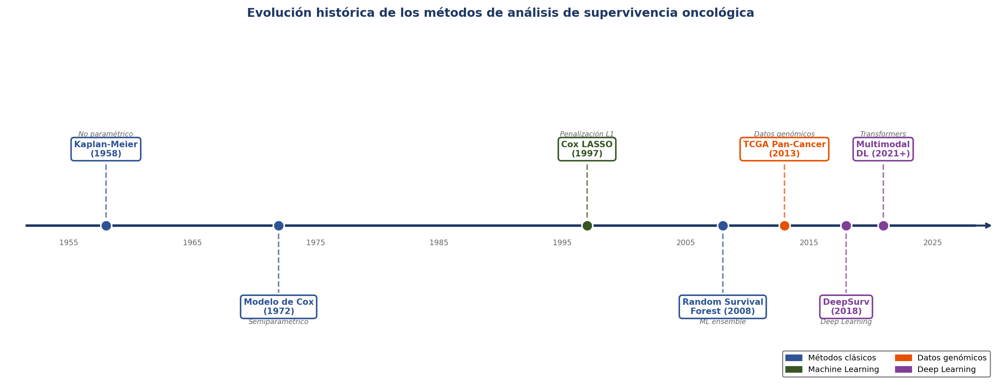
Figura 1. Evolución cronológica de los principales métodos de análisis de supervivencia oncológica, desde el estimador de Kaplan-Meier (1958) hasta los modelos de aprendizaje profundo multimodal (2021+). Los colores distinguen las familias metodológicas: azul (métodos clásicos), verde (machine learning), naranja (datos genómicos) y morado (deep learning).
El estimador no paramétrico de Kaplan y Meier (Kaplan & Meier, 1958) permite calcular la función de supervivencia empírica S(t) a partir de datos con censura sin asumir ninguna forma paramétrica para la distribución del tiempo. Su representación gráfica escalonada es el estándar universal para comunicar resultados de supervivencia en estudios clínicos, aunque su limitación fundamental es la imposibilidad de ajustar covariables de forma multivariable. El test log-rank, habitualmente asociado a sus curvas, proporciona una prueba no paramétrica para comparar grupos (Le-Rademacher & Wang, 2021).
El modelo de Cox (Cox, 1972) supuso un avance fundamental al introducir un marco semiparamétrico capaz de modelar simultáneamente el efecto de múltiples covariables sobre la tasa de riesgo, asumiendo que la razón de riesgos entre grupos se mantiene constante a lo largo del tiempo. Su extensión mediante regularización LASSO (Tibshirani, 1997) permitió adaptar el modelo a escenarios de alta dimensionalidad, realizando simultáneamente selección de variables y estimación de coeficientes. Sin embargo, el modelo de Cox no captura interacciones entre variables ni relaciones no lineales, limitando su capacidad predictiva en contextos moleculares complejos (Stensrud & Hernán, 2020).

2.2 Métodos de aprendizaje automático para supervivencia
La irrupción de datos genómicos de alta dimensionalidad planteó desafíos que los modelos clásicos no podían abordar eficientemente. Con decenas de miles de variables por paciente y cohortes de tamaño moderado, la maldición de la dimensionalidad (D >> n) provoca sobreajuste y baja generalización en modelos convencionales (Clarke et al., 2008), impulsando el desarrollo de extensiones de machine learning al marco de la supervivencia.
El Random Survival Forest (RSF), propuesto por Ishwaran et al. (2008) , construye un ensemble de árboles de supervivencia utilizando el log-rank como criterio de división de nodos sobre subconjuntos aleatorios de variables. Sus ventajas sobre el modelo de Cox son: (i) no asume proporcionalidad de riesgos ni linealidad; (ii) maneja interacciones entre variables; (iii) es robusto frente a datos ausentes; y (iv) proporciona medidas nativas de importancia de variables (VIMP y minimal depth). Jin et al. (2025) reportaron que el RSF superó significativamente a la regresión de Cox en C-index (0.803 vs. 0.736) para datos de cáncer de mama. Otros enfoques de ensemble como el Gradient Boosting (Chen et al., 2013) han demostrado rendimientos comparables, aunque su adopción en genómica oncológica ha sido más limitada debido al elevado coste computacional (Wang et al., 2019).
El DeepSurv (Katzman et al. 2018) es actualmente el modelo de aprendizaje profundo más citado en análisis de supervivencia oncológica. Implementa una red neuronal feedforward que optimiza la función de pérdida de log-verosimilitud parcial de Cox, extendiendo el modelo de Cox al régimen no lineal. En el artículo original, DeepSurv alcanzó un C-index de 0.654 en METABRIC frente a 0.631 del Cox estándar y 0.619 del RSF. Huang et al. (2020) confirmaron la superioridad de DeepSurv sobre RSF y Cox-LASSO en la mayoría de los 12 tipos de cáncer del TCGA evaluados. Arquitecturas alternativas como SurvivalNet (Yousefi et al. en 2017), que incorpora dropout y optimización bayesiana de hiperparámetros, han demostrado mejoras sobre Cox en cuatro tipos tumorales del TCGA, y enfoques multimodales como DCAP (Tong et al. (2020), basado en encoders por modalidad seguidos de una capa de fusión profunda, han superado a los modelos unimodales en C-index sobre datos multi-ómicos de TCGA-BRCA.metodológico integrado

2.3 Datos genómicos en la predicción del pronóstico oncológico
El proyecto TCGA (The Cancer Genome Atlas), lanzado en 2006 por el NCI y el NHGRI, ha generado perfiles moleculares completos (expresión génica por RNA-seq, mutaciones somáticas, CNV, metilación del ADN y datos proteómicos) para más de 11.000 tumores primarios correspondientes a 33 tipos de cáncer, integrados con información clínica de seguimiento (The Cancer Genome Atlas Research Network et al., 2013). La estandarización de los pipelines a través del GDC Data Portal (Jensen et al., 2017) ha facilitado la comparabilidad entre estudios y ha convertido a TCGA en la fuente de datos predominante en modelos de supervivencia desde aproximadamente 2012. Su principal limitación es la sobrerrepresentación de pacientes de ancestría europea (70-80% según el tipo de cáncer).
El conjunto de datos METABRIC (Molecular Taxonomy of Breast Cancer International Consortium, Curtis et al. 2012; Pereira et al. 2016) incluye perfiles de expresión génica por microarrays, CNV y datos clínicos detallados de aproximadamente 1.980 pacientes con cáncer de mama y seguimiento prolongado. Mediante análisis integrador, identificó diez subgrupos moleculares (IntClust1-10) con perfiles pronósticos diferenciados. Su amplia disponibilidad a través de cBioPortal y el European Genome-phenome Archive lo ha consolidado como cohorte de referencia para validación externa. La diferencia tecnológica respecto a TCGA (microarrays vs. RNA-seq) requiere la aplicación de técnicas de normalización cruzada o corrección de efectos de lote para garantizar comparabilidad (Leek et al., 2012).
Respecto a la contribución relativa de cada modalidad genómica, Tong et al. (2020) encontraron que la expresión de miRNA era consistentemente la modalidad más informativa individualmente, mientras que las CNVs resultaron las menos útiles para la supervivencia global. Las mutaciones somáticas presentan una contribución pronóstica más heterogénea. Sin embargo, en cáncer de pulmón las mutaciones de EGFR y el reordenamiento de ALK tienen valor pronóstico y predictivo bien establecido. En cáncer de mama su aportación incremental es más modesta respecto a la que ya proporciona la expresión génica (Kandoth et al., 2013).

2.4 Estado del arte en cáncer de mama y pulmón

2.4.1 Cáncer de mama
La clasificación molecular de Perou et al. (2000) en cuatro subtipos intrínsecos demostró un mayor valor pronóstico que la estadificación TNM convencional. Herramientas clínicas como Oncotype DX (21 genes, Paik et al., 2004) y MammaPrint (70 genes, Brandão et al., 2018) han validado ensayos aleatorios prospectivos (TAILORx y MINDACT, respectivamente) el principio de que los datos genómicos mejoran la precisión pronóstica respecto a los factores clínico-patológicos convencionales.
En el ámbito del aprendizaje automático, la revisión sistemática de Li et al. (2021) sobre 31 estudios constató que los métodos más utilizados fueron árboles de decisión (61.3%), redes neuronales (58.1%) y SVM (51.6%), con un rendimiento comparable a los modelos clásicos y con únicamente un estudio realizando validación externa. La tabla 4 sintetiza los estudios más relevantes para este trabajo.
Tabla 4. Síntesis de estudios clave en análisis de supervivencia de cáncer de mama con datos genómicos.
Estudio | Datasets | Mejor modelo | C-index | Hallazgo principal
Chen et al. (2013) | METABRIC | GBMCI | 0,74 | GBMCI supera consistentemente a modelos como Cox PH y RSF.
Katzman et al. (2018) | METABRIC + otros | DeepSurv | 0,86 | DeepSurv modela interacciones complejas no lineales
Tong et al. (2020) | TCGA-BRCA | ConcatAE | 0,64 | Modelos multimodales superan a los unimodales
Jin et al. (2025) | Cohorte interna | RSF | 0,80 - 0,91 | RSF supera a Cox para identificar riesgos de supervivencia

2.4.2 Cáncer de pulmón no microcítico (NSCLC)
La evolución del tratamiento del NSCLC ha transitado de una clasificación histológica hacia una caracterización molecular profunda. El proyecto cBioPortal DataHub (Collisson et al., 2014) identificó variantes conductoras en el 75% de los adenocarcinomas de pulmón, estableciendo que mutaciones en EGFR, ALK y KRAS son determinantes para el pronóstico y la selección de terapias dirigidas (Pao & Girard, 2011). A diferencia del cáncer de mama, la estratificación del riesgo se ha vinculado más recientemente a la carga mutacional tumoral y a biomarcadores de expresión (Hellmann et al., 2018).
Varios trabajos han demostrado la capacidad de los modelos de aprendizaje automático para superar al sistema TNM en cáncer de pulmón: (Kratz et al., 2012) validaron una firma de 14 genes en más de 1.500 pacientes; She et al. (2020) obtuvieron un C-index de 0.742 con DeepSurv; y Lee et al. (2020) alcanzaron índices de hasta 0.762 mediante arquitecturas multimodales que fusionan metilación, mutación y RNA-seq. La tabla 5 sintetiza los principales estudios en este tipo tumoral.
Tabla 5. Síntesis de estudios clave en análisis de supervivencia de cáncer de pulmón no microcítico con datos genómicos.
Estudio | Datos | Mejor modelo | C-index | Hallazgo principal
Lai et al. (2020) | 614 pacientes + E-MTAB-923 | Red Neuronal Profunda | 0.82 (AUC)* | Integración de datos moleculares y clínicos mejora predicción a 5 años
Lee et al. (2020) | TCGA-LUAD + otros | Autoencoder + RSF | 0.65 | Autoencoders multiómicos mejoran estratificación de riesgo
She et al. (2020) | SEER + cohorte China | DeepSurv | 0.74 | DeepSurv supera al sistema TNM tradicional
Didier et al. (2024) | Meta-análisis de 12 estudios | ML ensemble | 0.78 | ML supera a regresión logística tradicional (0.70)
*En algunos estudios de Deep Learning se reporta el AUC como métrica principal de discriminación, la cual es análoga al C-index en modelos de clasificación de supervivencia.

2.5 Validación externa y métricas de evaluación
La evaluación de la generalización mediante validación externa en cohortes independientes es un requisito metodológico fundamental que se cumple de forma muy inconsistente en la literatura. Li et al. (2021) y Dhiman et al. (2021) coinciden en señalar una falta crítica de estandarización y validación externa en el campo, con solo el 3% de los estudios realizándola. Ramspek et al. (2021) argumentan que la validación interna únicamente permite estimar la varianza del rendimiento, pero no detecta los sesgos derivados de la selección de la cohorte o la heterogeneidad poblacional. En el ámbito específico de TCGA-BRCA y METABRIC, las diferencias de plataforma (RNA-seq vs. microarrays) exigen normalización cruzada o corrección de efectos de lote, siendo los métodos de transformación a rangos percentiles los más usados (Johnson et al., 2007; Yousefi et al., 2017).
Las tres métricas estándar utilizadas en este trabajo son: 1) el C-index (Harrell. et al., 1996) , que mide la probabilidad de que el modelo asigne mayor riesgo al paciente que experimenta el evento primero (equivalente al AUC para datos de supervivencia; valores en 0,60-0,80 en la literatura oncológica); 2) el Brier Score (Graf et al., 1999) , que mide el error cuadrático medio de la probabilidad de supervivencia predicha sobre el horizonte temporal (valores 0,15-0,22 en modelos bien calibrados; 0,25 equivale al modelo nulo); y 3) el test log-rank (Baum & Henderson, 2004), prueba no paramétrica estándar para comparar curvas de supervivencia entre grupos de riesgo.

2.6 Síntesis y brechas de conocimiento
La figura 2 resume los rangos de C-index reportados en la literatura para cada familia metodológica, evidenciando la progresión desde los métodos clásicos (0,57-0,65) hasta los enfoques de aprendizaje profundo y multimodal (0,66-0,80). A partir de la revisión realizada, se identifican cuatro brechas que justifican el diseño del presente TFM:
- Déficit sistemático de validación externa: la mayoría de los estudios no la realizan, imposibilitando establecer la generalización real de los modelos publicados.
- Escasez de comparaciones multi-modelo sistemáticas: los estudios suelen comparar un modelo nuevo únicamente con el Cox estándar, sin evaluaciones exhaustivas entre familias metodológicas en condiciones experimentales idénticas.
- Heterogeneidad en pipelines de preprocesamiento: la falta de estandarización dificulta la comparación entre estudios y es fuente importante de variabilidad en los resultados.
- Limitada interpretabilidad en DeepSurv: los estudios que aplican DeepSurv raramente complementan los resultados con análisis SHAP, dificultando la traducción biológica de los hallazgos.
El presente TFM aborda explícitamente las cuatro brechas mediante la validación cruzada entre TCGA y METABRIC, la comparación de cuatro familias metodológicas en igualdad de condiciones, la documentación exhaustiva y reproducible del pipeline de preprocesamiento, y el uso de análisis SHAP para revisar la importancia de las variables en el modelo DeepSurv.
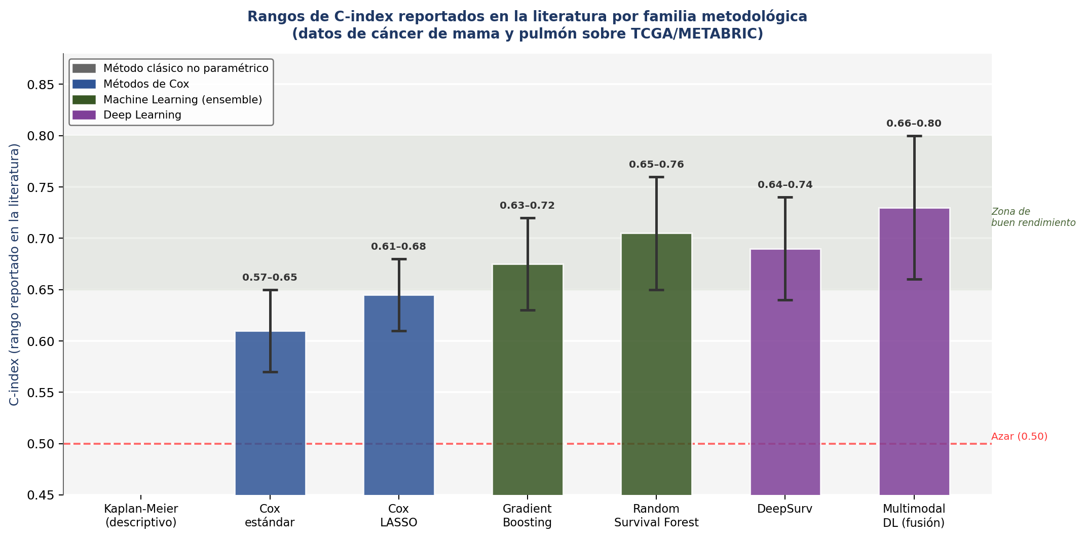
Figura 2. Rangos de C-index reportados en la literatura por familia metodológica para modelos de supervivencia aplicados a cáncer de mama y pulmón sobre TCGA y/o METABRIC. Las barras muestran el valor medio y las líneas de error el rango mínimo-máximo reportado en los estudios revisados. La línea roja discontinua marca el nivel de rendimiento aleatorio (C-index=50).

CAPÍTULO 3. MATERIAL Y MÉTODOS

3.1. Diseño general del estudio
El presente trabajo se plantea como un estudio observacional retrospectivo basado en el análisis secundario de datos clínicos y moleculares procedentes de cohortes oncológicas públicas. El evento principal analizado es la muerte del paciente; los pacientes vivos o sin registro del evento al final del seguimiento se consideran observaciones censuradas. La estrategia metodológica se organiza en fases sucesivas: selección de cohortes, adquisición, análisis exploratorio, depuración, definición de variables de supervivencia, selección de covariables, preprocesamiento, modelado y evaluación. La figura 3 presenta el diagrama del pipeline metodológico completo implementado.
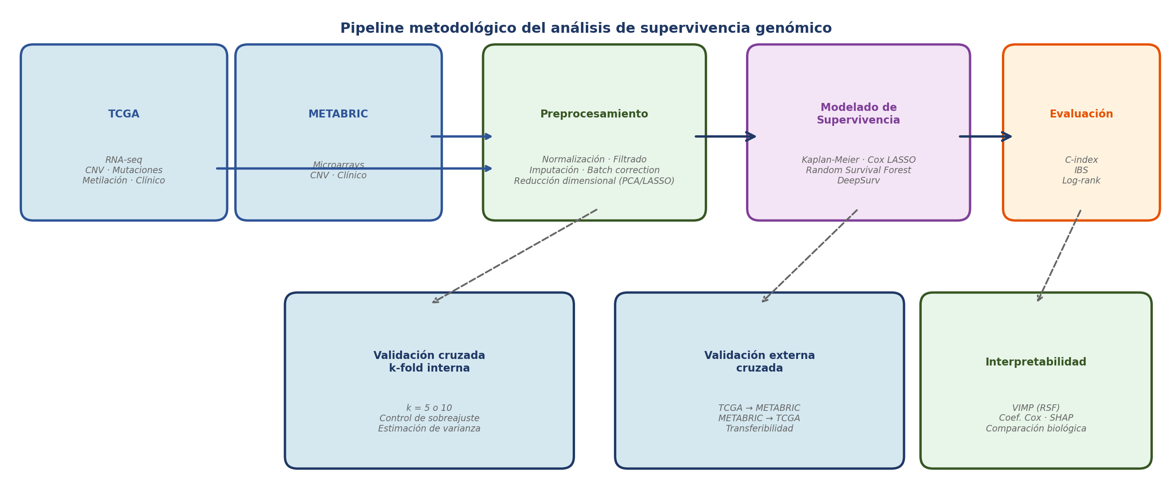
Figura 3. Pipeline metodológico del análisis de supervivencia genómico propuesto en el TFM. El flujo muestra las etapas desde la adquisición de datos de TCGA y METABRIC hasta la evaluación mediante métricas estándar, con los mecanismos de validación cruzada interna (k-fold) y validación externa cruzada entre cohortes.

3.2. Fuentes de datos y cohortes analizadas
Se utilizaron tres cohortes procedentes de cBioPortal DataHub, seleccionadas por su disponibilidad pública, presencia de variables de supervivencia y calidad de la información clínica y molecular. La tabla 6 resume sus características principales.
Tabla 6. Características principales de las cohortes utilizadas en el estudio.
Característica | METABRIC | TCGA-BRCA | MSK-NSCLC 2022
Tipo de cáncer | Mama | Mama | Pulmón no microcítico metastásico
Archivo utilizado | brca_metabric_clinical_data.tsv | brca_tcga_gdc_clinical_data.tsv | nsclc_ctdx_msk_2022_clinical_data.tsv
N inicial | 2.509 | 1.102 | 2.621
N final tras limpieza | 1.981 | 1.094 | 1.127
N variables originales | 39 | 44 | 35
Tecnología genómica | Microarrays | RNA-seq (GDC) | ctDNA, NGS dirigido
Uso en el TFM | Entrenamiento y validación externa | Entrenamiento y validación externa | Análisis de cáncer de pulmón

3.3. Adquisición de datos y entorno computacional
Los datos se descargaron en formato .tsv directamente desde cBioPortal DataHub, minimizando dependencias externas y garantizando una integración homogénea con el ecosistema Python. El procesamiento se realizó en Python mediante notebooks de Jupyter independientes por cohorte (disponibles en GitHub). Las librerías principales fueron: pandas y numpy para manipulación de datos; scikit-learn para preprocesamiento; lifelines, scikit-survival y pycox para modelos de supervivencia; PyTorch para el modelado profundo; y matplotlib y seaborn para visualización.

3.4. Análisis exploratorio de datos

3.4.1. Revisión de valores ausentes

Se evaluó la presencia de valores ausentes antes del modelado. En METABRIC aparecieron nulos principalmente en variables clínicas, moleculares y de supervivencia; en TCGA-BRCA, en algunas variables clínicas; y en MSK-NSCLC, en variables moleculares y relacionadas con la muestra. Esta revisión definió los criterios de imputación y exclusión aplicados posteriormente.

3.4.2. Exploración de variables categóricas
Las variables categóricas fueron analizadas mediante gráficos de frecuencia. Este análisis permitió identificar categorías poco frecuentes, categorías desconocidas, variables con una única categoría dominante y variables que podían generar un número elevado de columnas tras la codificación one-hot.

A. Variables categóricas en la cohorte de METABRIC

I. Identificadores y metadatos de varianza cero
Se descartaron diversos identificadores que no aportan valor estadístico al modelo (figura 4). En primer lugar, se eliminaron los identificadores únicos destinados al seguimiento individual de los sujetos y sus muestras (Patient ID, Sample ID). Asimismo, se detectaron atributos que mantienen un valor constante en toda la cohorte; esta ausencia de variabilidad (varianza cero) los inhabilita como covariables predictivas (Study ID, Cancer Type, Sample Type, Sex).
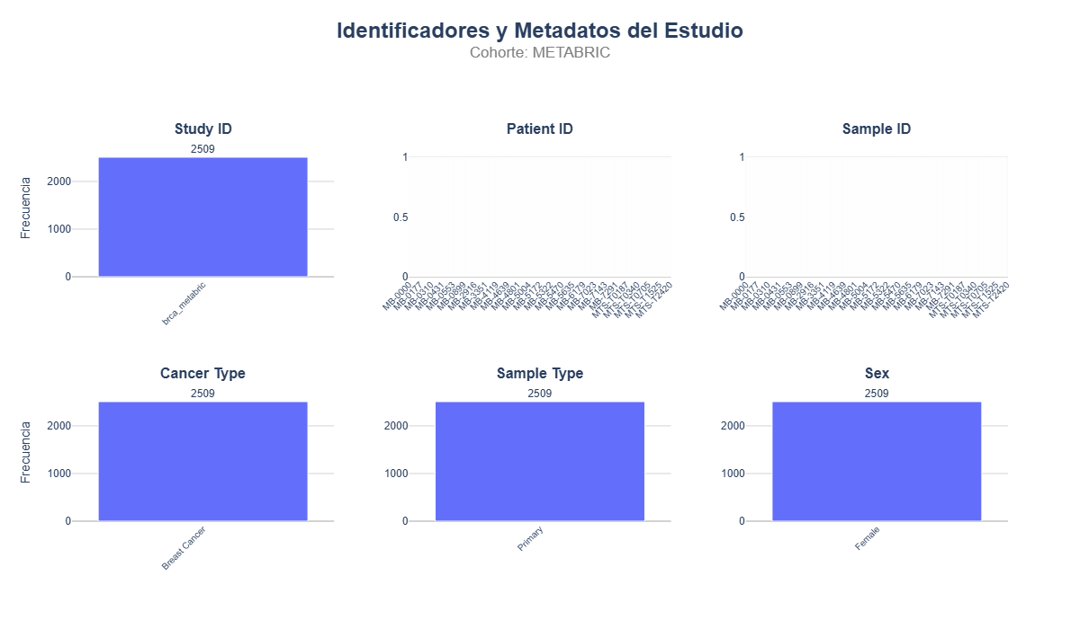
Figura 4. Variables identificadoras y metadatos del estudio en METABRIC.

II. Perfil clínico-demográfico y anatómico
El grupo de estudio se compone fundamentalmente de pacientes en etapa postmenopáusica (Inferred Menopausal State = Post). Respecto a la ubicación del tumor (Primary Tumor Laterality), existe una proporción equilibrada entre ambos lados del cuerpo, lo que descarta la presencia de un sesgo anatómico significativo en la muestra (figura 5). Finalmente, los niveles de densidad celular (Cellularity) detectados se sitúan mayoritariamente en rangos que sugieren una tendencia hacia la progresión acelerada y una marcada capacidad de invasión.
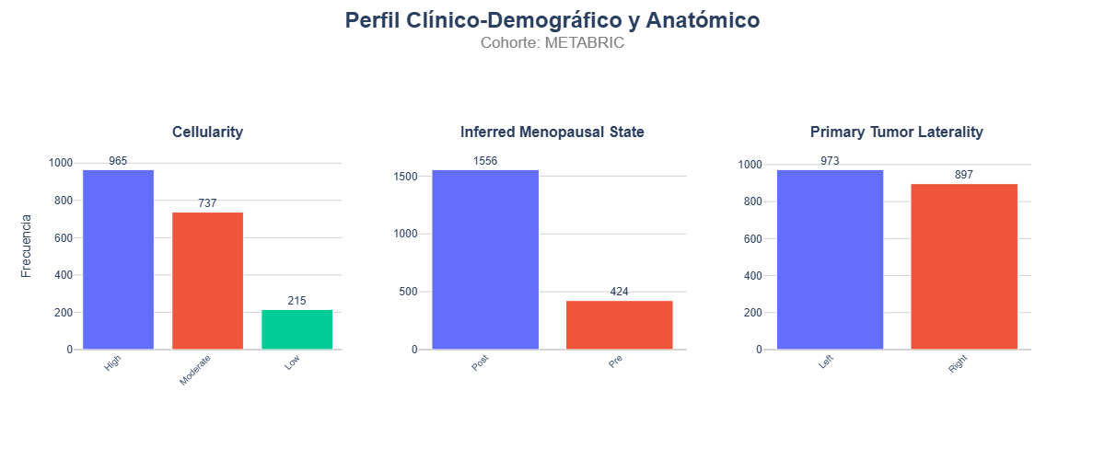
Figura 5. Variables sobre el perfil clínico-demográfico y anatómico en METABRIC.

III. Caracterización histológica y patológica
Dado que las diversas clasificaciones histopatológicas (Cancer Type Detailed, Tumor Other Histologic Subtype, Oncotree Code) disponibles proporcionan información altamente similar, se observó que la gran mayoría de la muestra corresponde a una tipología específica de carcinoma, con una presencia significativamente menor de otras variantes (figura 6). Por ello, con el fin de optimizar el análisis y eliminar la redundancia estadística, se optó por conservar únicamente la categorización que ofrece el nivel de descripción más detallado sobre la naturaleza de la patología, Cancer Type Detailed.
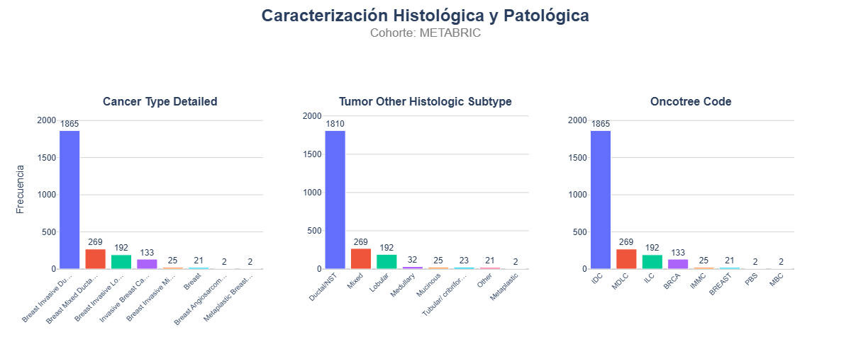
Figura 6. Variables sobre la caracterización histológica y patológica en METABRIC.

IV. Biomarcadores moleculares y subtipos
El perfil biológico predominante se caracteriza por la positividad en los receptores hormonales (ER status measured by IHC, ER Status, PR Status) y la ausencia del factor de crecimiento epidérmico (HER2 Status). En coherencia con esta tendencia, los subtipos moleculares (Pam50 + Clauding-lox subtype, 3-Gene classiffier subtype) vinculados a la sensibilidad hormonal son los más frecuentes en la clasificación estándar (figura 7). Complementariamente, otro esquema de agrupación molecular presenta una distribución más atomizada, segmentando la muestra en una mayor diversidad de nichos específicos (Integrative Cluster).
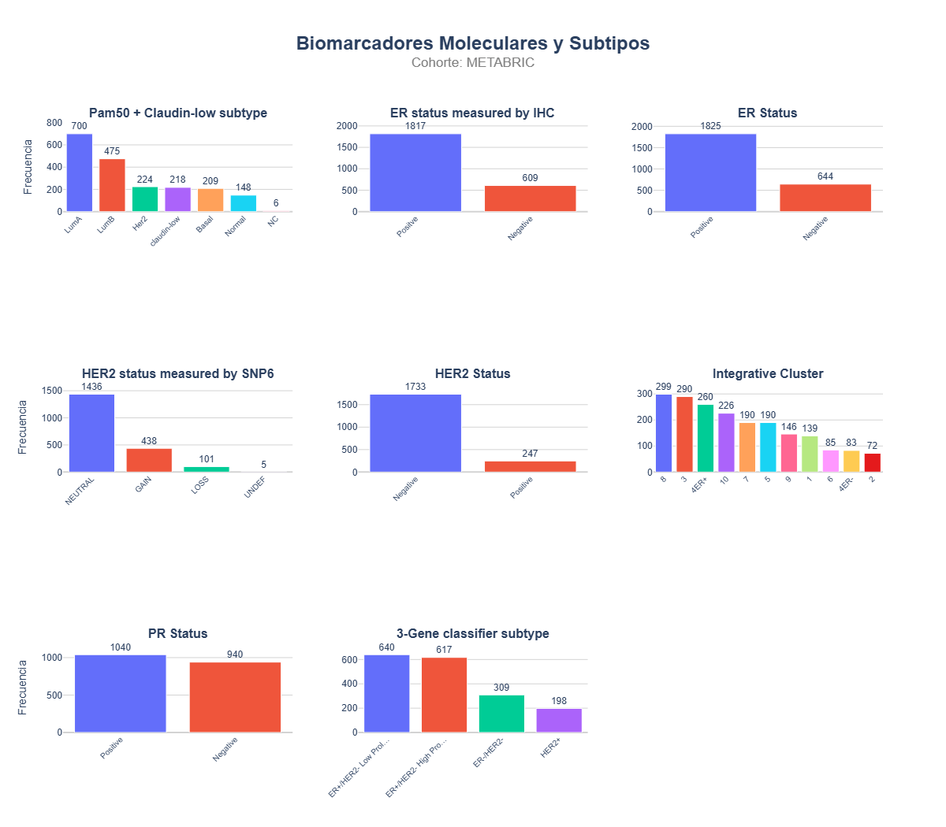
Figura 7. Variables sobre biomarcadores Moleculares y Subtipos en METABRIC.

V. Intervenciones terapéuticas
Se observa una marcada asimetría en la administración del tratamiento sistémico más agresivo (Chemotherapy), que fue aplicado solo en una minoría de los casos, mientras que el recurso a las terapias endocrinas (Hormone Therapy) y de radiación (Radio Therapy) resulta significativamente más frecuente, en plena consonancia con el protocolo estándar para este perfil molecular (figura 8). Asimismo, en cuanto al abordaje quirúrgico (Type of Breast Surgery), la tendencia se inclina ligeramente hacia la extirpación completa frente a las técnicas orientadas a la conservación del tejido.
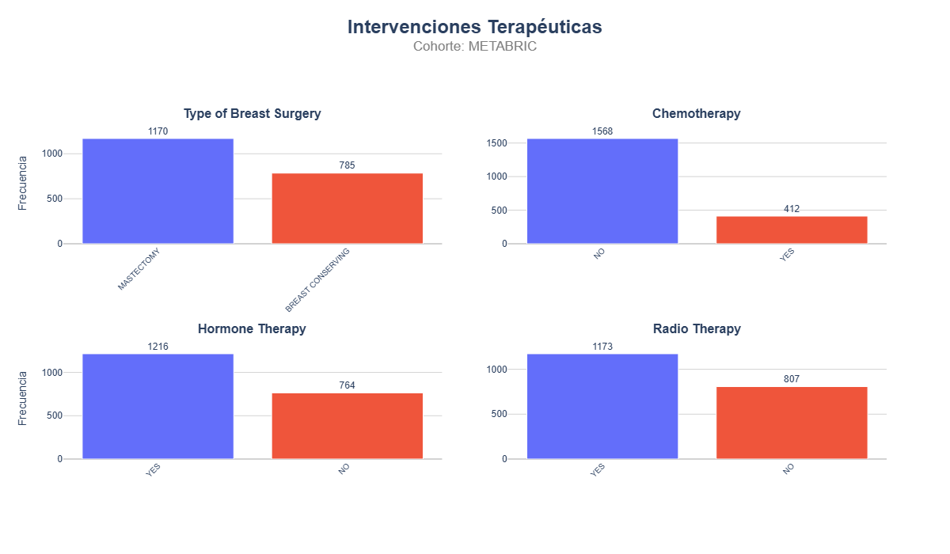
Figura 8. Variables sobre intervenciones terapéuticas en METABRIC.

VI. Variables de supervivencia
El seguimiento clínico (Overall Survival Status) presenta una tasa de eventos significativa para el estudio, registrándose el fallecimiento de una parte considerable de la cohorte durante el periodo de observación (figura 9). En contraste, la mayoría de los sujetos no mostró signos de recurrencia de la patología (Relapse Free Status). Debido a esta relación, se decidió prescindir del indicador de la condición vital (Patient’s Vital Status) para evitar redundancias informativas con el evento principal analizado.
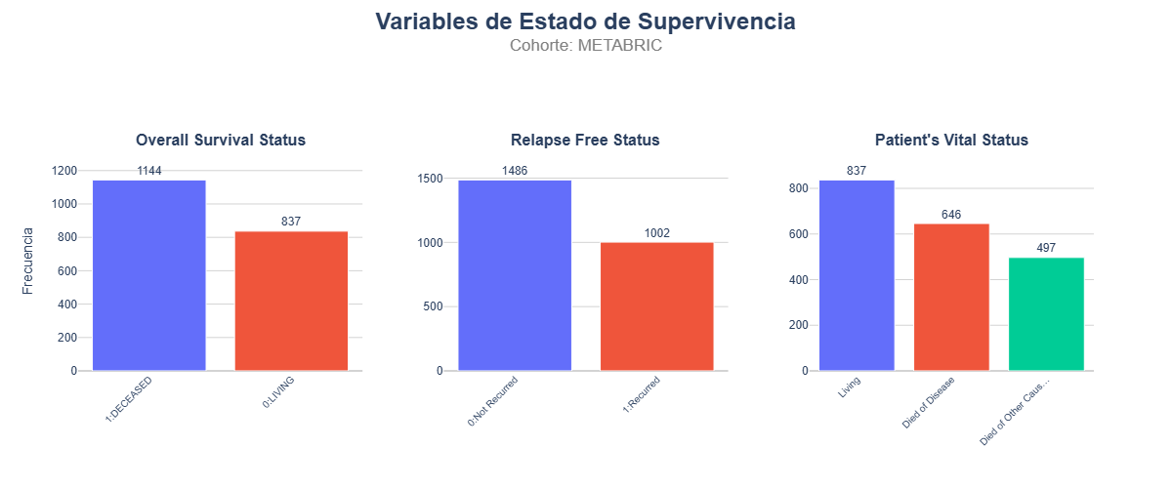
Figura 9. Variables del estado de supervivencia en METABRIC.

Variables categóricas en la cohorte de TCGA_BRCA

I. Identificadores y metadatos del estudio
Los diversos indicadores destinados a la identificación individual de los sujetos y sus muestras biológicas (Patient ID, Other Patient ID, Sample ID, Other Sample ID, Biopsy Site, Patient Primary Tumor Site, Cancer Type, Cancer Type Detailed, Oncotree Code) fueron descartados como covariables predictivas (figura 10). Del mismo modo, se prescindió de aquellos atributos con funciones meramente administrativas o que presentan una categoría predominante, lo que limita su utilidad estadística (American Joint Committee on Cancer Publication Version Type, Is FFPE, Project identifier, Project Name, Project State).

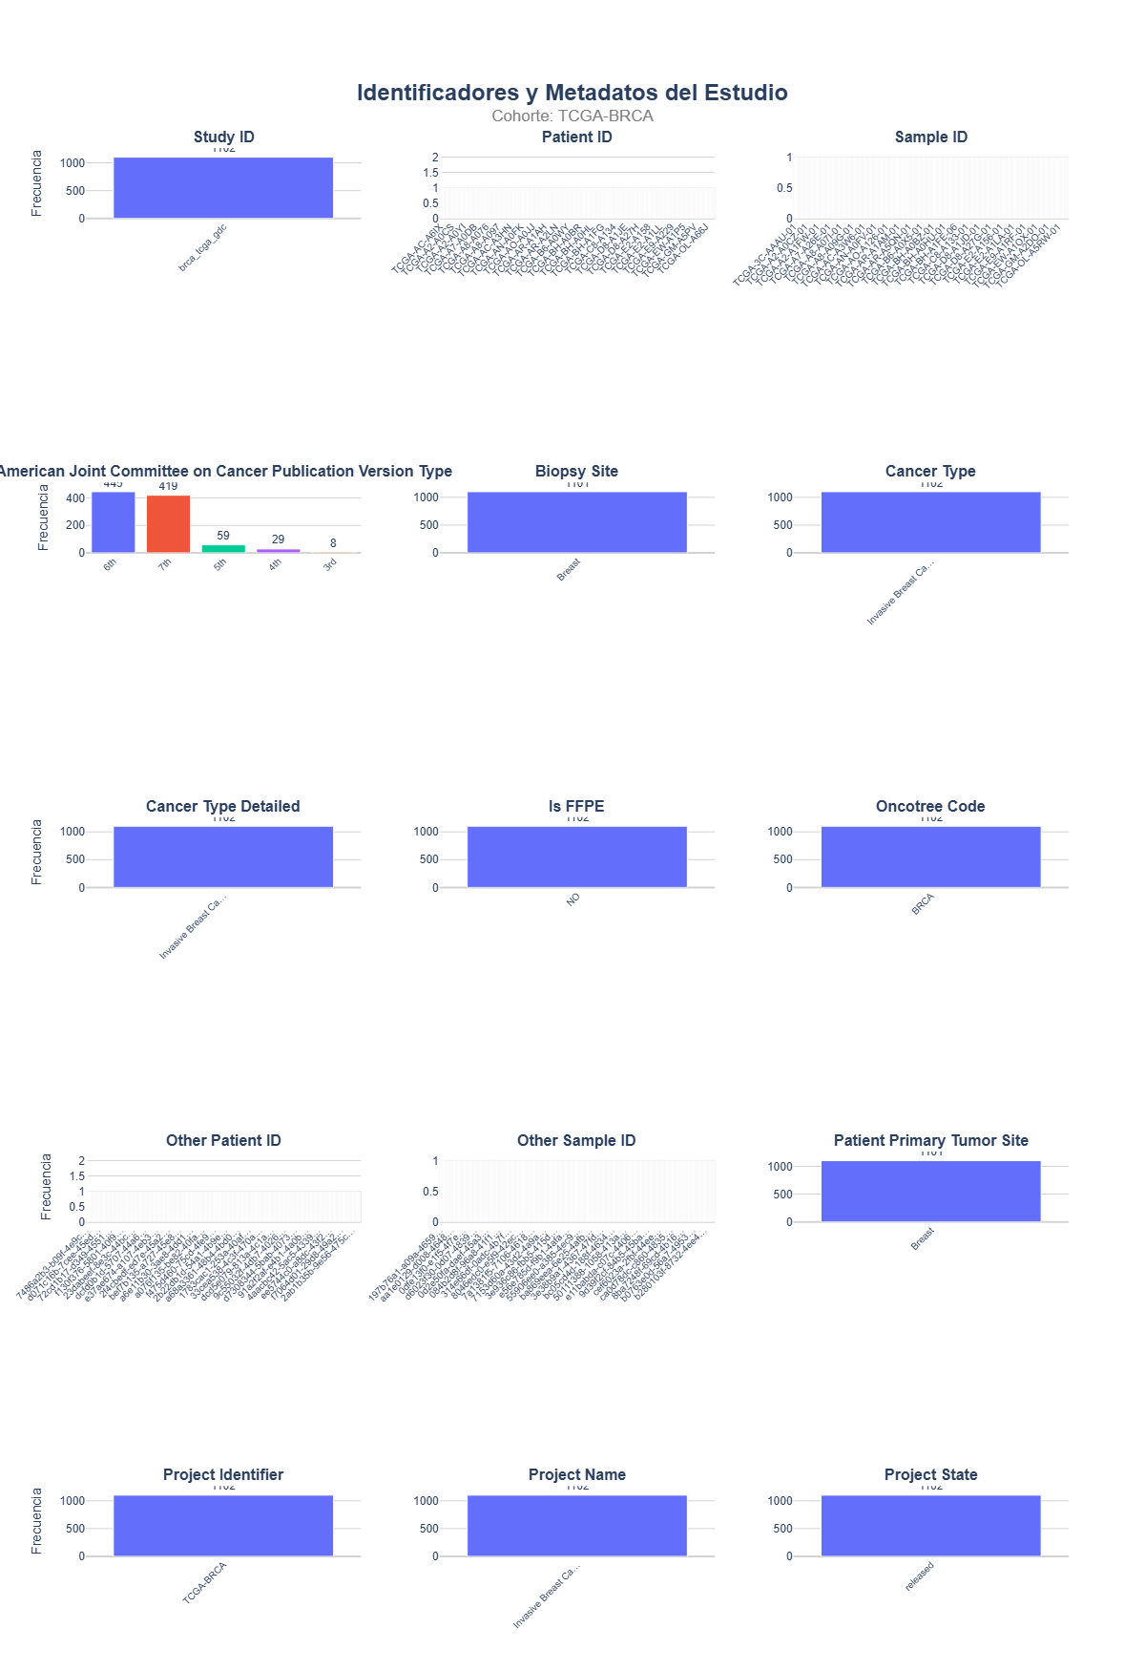
Figura 10. Variables identificadoras y metadatos del estudio en TCGA-BRCA.

II. Perfil clínico-demográfico y anatómico
El conjunto analizado está compuesto casi en su totalidad por mujeres (Sex = Female), lo cual es coherente con la patología estudiada (figura 11). En términos sociodemográficos (Ethnicity Category, Race Category), predomina un grupo étnico y raza principal sobre otras minorías representadas, con una clara mayoría de pacientes blancos de origen no hispano. Respecto a la procedencia de las muestras (Sample Type), casi todas corresponden a la lesión original, con una presencia mínima de casos con diseminación a distancia. Asimismo, el perfil clínico general revela que la mayor parte de la muestra no cuenta con antecedentes de otras enfermedades malignas (Prior Malignancy) ni ha recibido terapias previas (Prior Treatment) antes de su inclusión en el estudio.
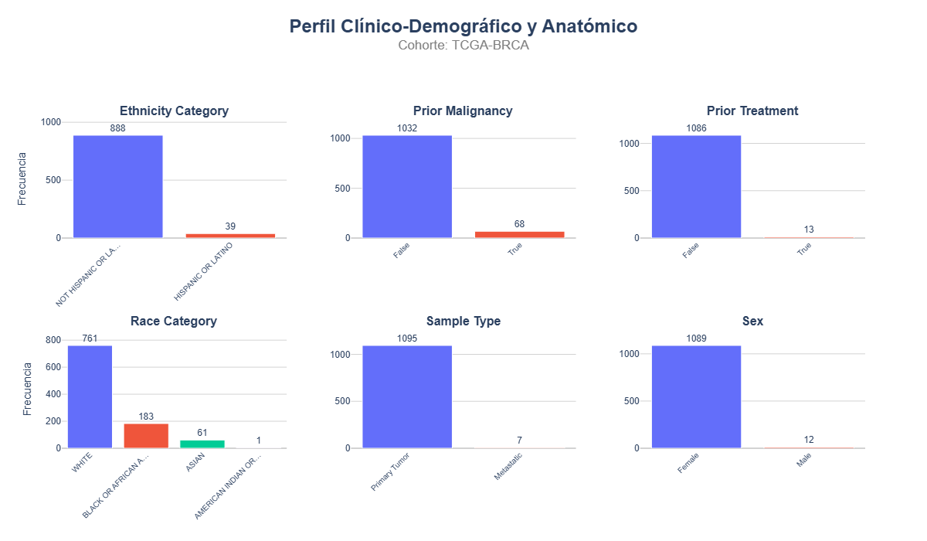
Figura 11. Variables sobre el Perfil clínico-demográfico y anatómico en TCGA-BRCA.

III. Caracterización histológica y estadificación AJCC
La muestra se caracteriza por la clara predominancia del carcinoma ductal invasivo, seguida por la variante lobulillar y otras tipologías minoritarias, una tendencia que se mantiene constante en las diversas clasificaciones diagnósticas utilizadas (Disease Type, Primary Diagnosis, Morfology). En cuanto a la extensión de la enfermedad, sobresalen las etapas de afectación localizada o regional, con especial énfasis en los estadios de avance intermedio (AJCC Pathologic N-Stage, AJCC Pathologic Stage). Del mismo modo, la gran mayoría de los casos se encuentran en una fase sin evidencia de propagación a órganos distantes (ICD-10 Classfication, AJCC Pathologic M-Stage), frente a una proporción mínima con afectación sistémica. Debido a su relevancia para anticipar la evolución clínica, estas dimensiones se conservaron como pilares fundamentales para el modelado (figura 12).

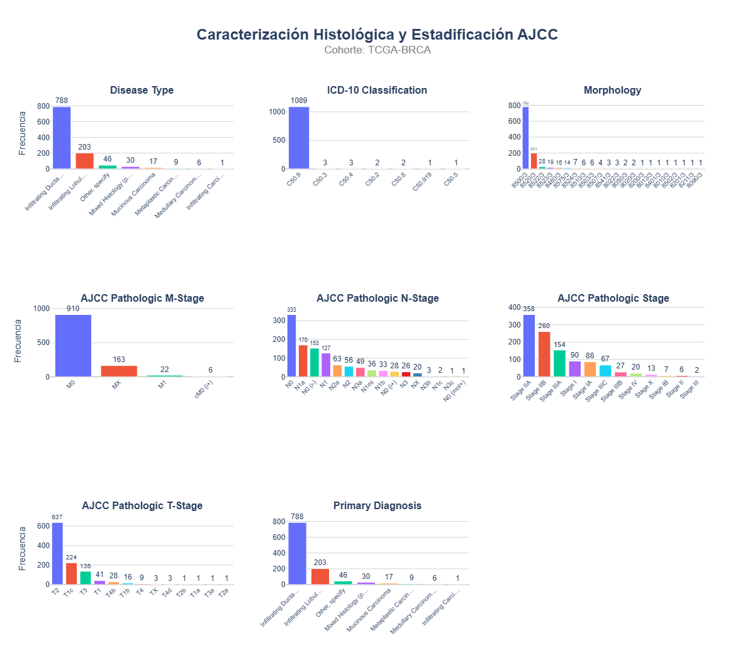
Figura 12. Variables sobre la Caracterización histológica y estadificación AJCC en TCGA-BRCA.

IV. Variables de estado de supervivencia
Los indicadores de evolución clínica revelan una baja frecuencia de sucesos (Overal Survival Status), ya que la vasta mayoría de los sujetos permanecen con vida al cierre del periodo de observación (figura 13). Esta elevada proporción de casos sin el evento de interés supone un desafío significativo para que el modelo identifique patrones asociados a la mortalidad. De igual modo, la situación de los pacientes refleja mayoritariamente la ausencia de recaídas (Disease Free Status) o progresión de la patología (Patient’s Vital Status). Finalmente, solo la frecuencia de sucesos se utilizó en el análisis como variable descriptiva del evento, mientras que el resto se desecharon.
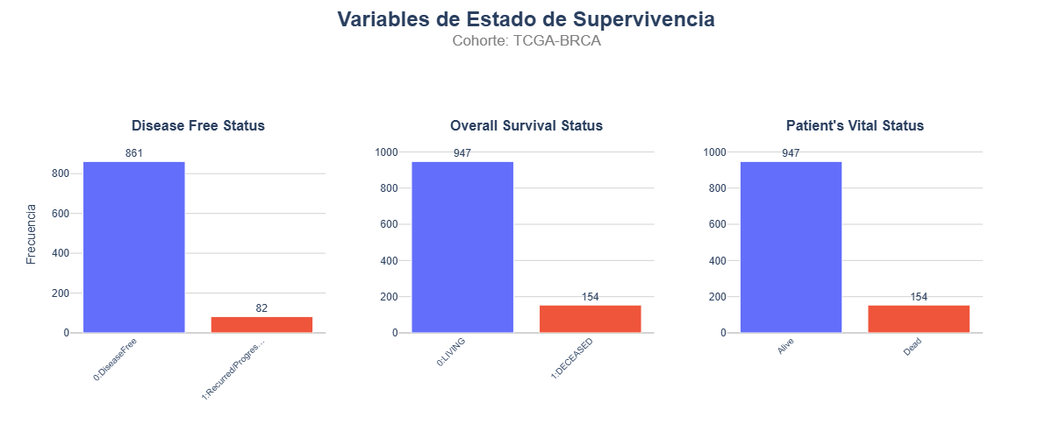
Figura 13. Variables del estado de supervivencia en TCGA-BRCA.

Variables categóricas en la cohorte de MSK_NSCLC

I. Identificadores y metadatos del estudio
Los códigos de identificación individual (Patient ID, Sample ID, Patient Display Name), y de origen del estudio (Study ID) se omitieron del análisis predictivo por su naturaleza no informativa (figura 14). Asimismo, se detectó una marcada asimetría en cuanto al centro hospitalario de origen (Site), con una localización aportando la gran mayoría de los casos frente a una presencia minoritaria de la otra. Estos elementos se descartaron para el modelado final al carecer de utilidad estadística.
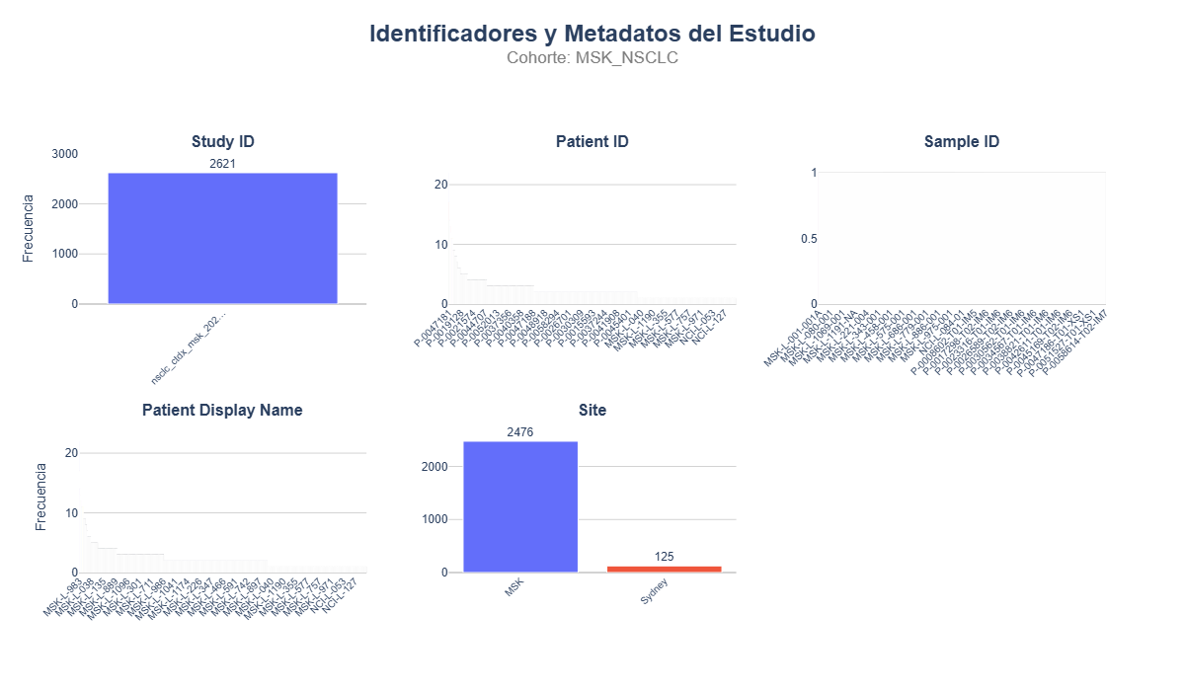
Figura 14. Variables identificadoras y metadatos del estudio en MSK-NSCLC.

II. Perfil clínico-demográfico y anatómico
El grupo de estudio presenta una paridad notable en su composición por género (Sex), sin que predomine de forma marcada un grupo sobre otro. (figura 15) Desde el punto de vista sociodemográfico (Ethnicity Category, Race Category), prevalece una categoría racial específica sobre el resto de las minorías representadas, con una gran mayoría de pacientes blancos de origen no hispano. Asimismo, existe un equilibrio entre los sujetos con y sin antecedentes de consumo de tabaco (Smoking Status). Debido a su influencia potencial en el comportamiento biológico del tumor y en la evolución clínica de los pacientes, estos atributos se consideraron fundamentales para el desarrollo del modelo.
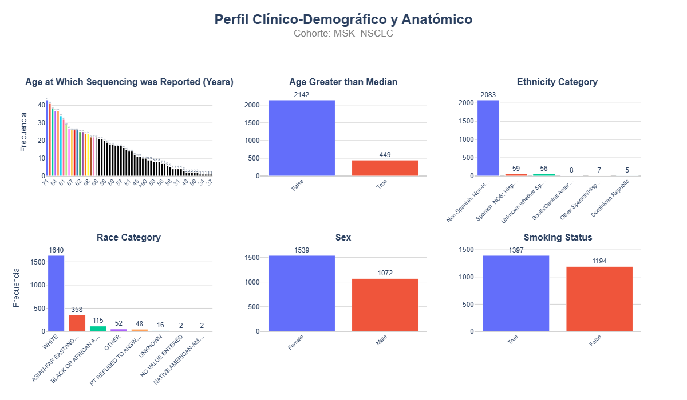
Figura 15. Variables sobre el perfil clínico-demográfico y anatómico en MSK-NSCLC.

III. Clasificación patológica y diagnóstica
La población analizada se concentra casi en su totalidad en una forma específica de patología pulmonar, dentro de la cual destaca de manera abrumadora el adenocarcinoma de pulmón (LUAD) frente a otras variantes mucho menos frecuentes (figura 16). Este patrón de distribución se ve respaldado por los diversos criterios de clasificación diagnóstica empleados (Cancer Type, Cancer Type Detailed, Histology, Oncotree Code), que confirman la hegemonía de esta tipología sobre el resto de las manifestaciones de la enfermedad. En consecuencia, el modelado y las conclusiones obtenidas estarán condicionados fundamentalmente por las características biológicas y el comportamiento de este grupo mayoritario.
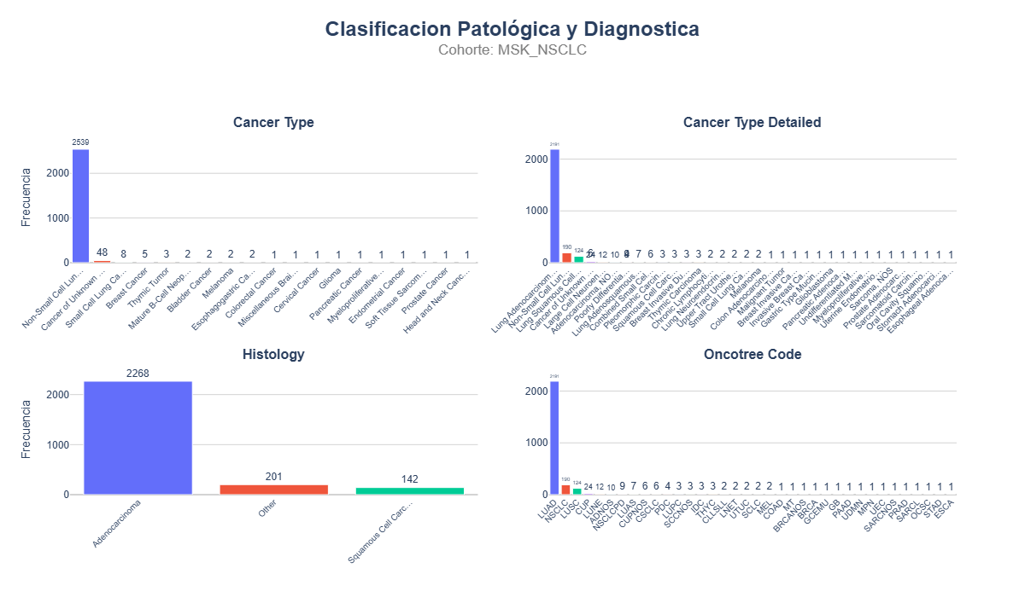
Figura 16. Variables sobre la Clasificación patológica y diagnóstica en MSK-NSCLC.

IV. Localización y naturaleza de la muestra
Respecto a la naturaleza de las muestras (Sample Type), se observa una clara mayoría de origen secundario en comparación con las obtenidas del foco inicial o de recurrencias locales(figura 17). Esta tendencia se ve reforzada por la presencia de una proporción significativa de sujetos con afectación fuera de la región pulmonar (Extrapulmonary), destacando la propagación a estructuras linfáticas (Metastatic Site = Lymp Node), hígado y cerebro. En conjunto, estos hallazgos ratifican que el estudio se centra primordialmente en pacientes con la enfermedad en estadios avanzados o con diseminación a distancia.
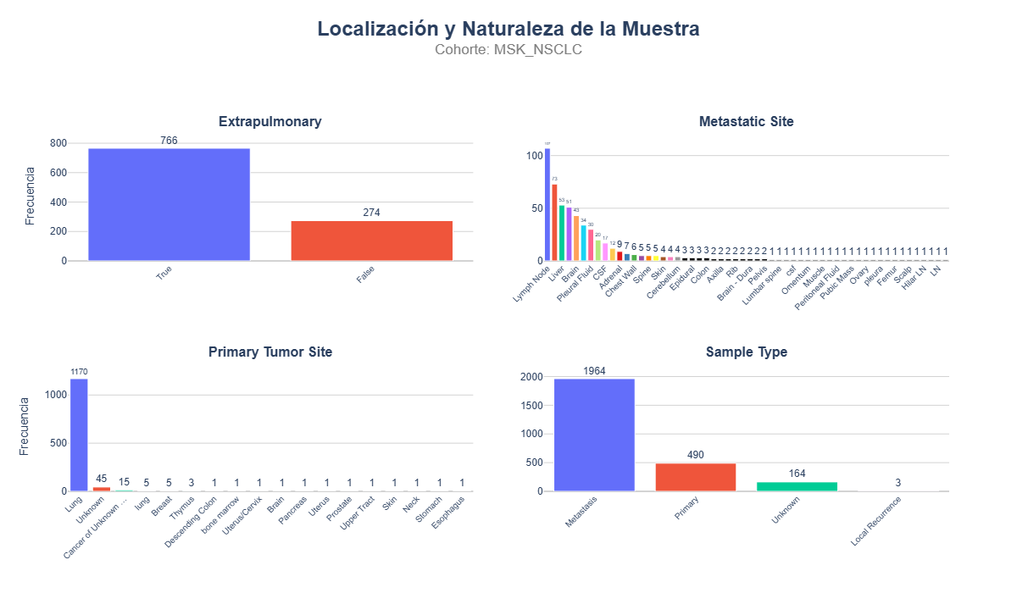
Figura 17. Variables sobre la localización y naturaleza de la muestra en MSK_NSCLC.

V. Metodología y calidad genómica
El conjunto de datos exhibe cierta diversidad técnica en cuanto a las plataformas de secuenciación empleadas (Gene Panel), siendo predominante la herramienta de inteligencia artificial, ctDx pulmonar (figura 18). La efectividad de estos procedimientos fue sumamente alta (Successful ctDx Lung), lográndose resultados válidos en la gran mayoría de los casos. Respecto a la estabilidad genómica, la muestra se caracteriza por una presencia abrumadora de tumores estables (MSI Type) frente a una incidencia mínima de inestabilidad. Asimismo, se observa una variabilidad considerable en la concentración de células tumorales (Tumor Purity), un factor determinante que puede condicionar la sensibilidad para detectar alteraciones moleculares. Todas estas dimensiones fueron supervisadas para asegurar la integridad, calidad y comparabilidad de la información genética procesada.
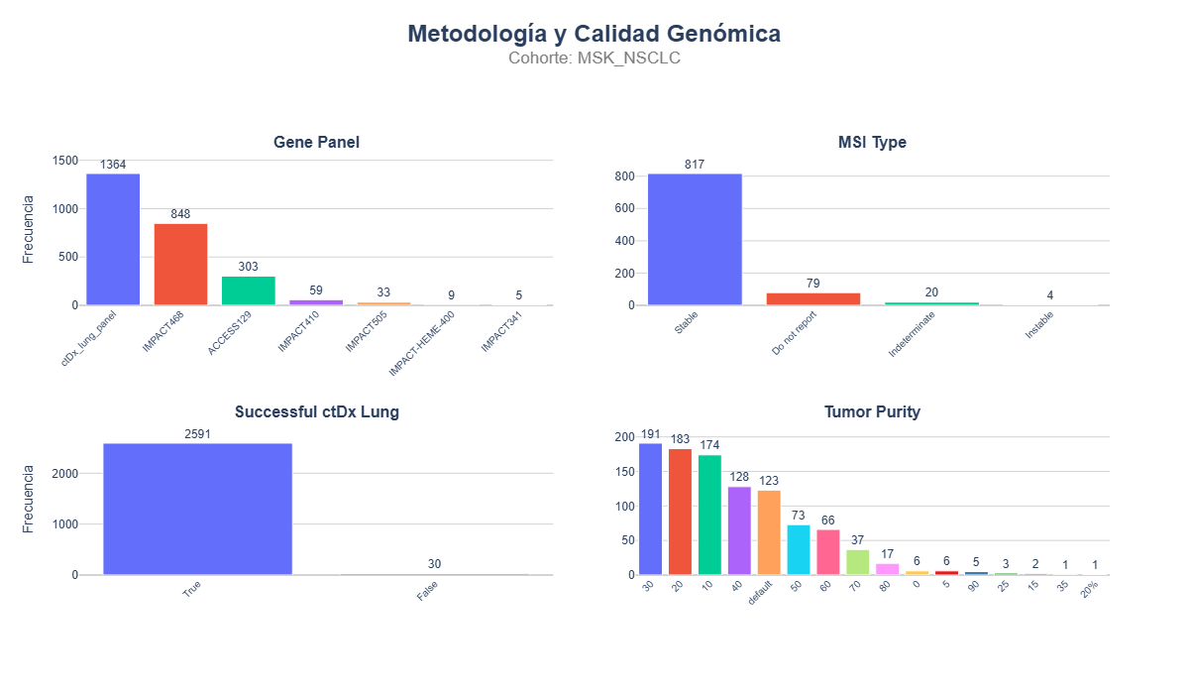
Figura 18. Variables sobre la Metodología y calidad genómica en MSK-NSCLC.

VI. Variable objetivo y tratamiento
La evolución clínica de los sujetos (Overall Survival Status) muestra una proporción sumamente equilibrada entre los casos de fallecimiento y supervivencia, lo que garantiza una densidad de eventos óptima para la robustez del modelado (figura 19). Asimismo, la presencia de intervenciones terapéuticas anteriores (Prior Treatment) en una fracción de la muestra se identificó como un factor crítico para el pronóstico, dado que haber recibido tratamiento previo suele reflejar diferencias en el avance de la enfermedad o en la posible resistencia a nuevas terapias.
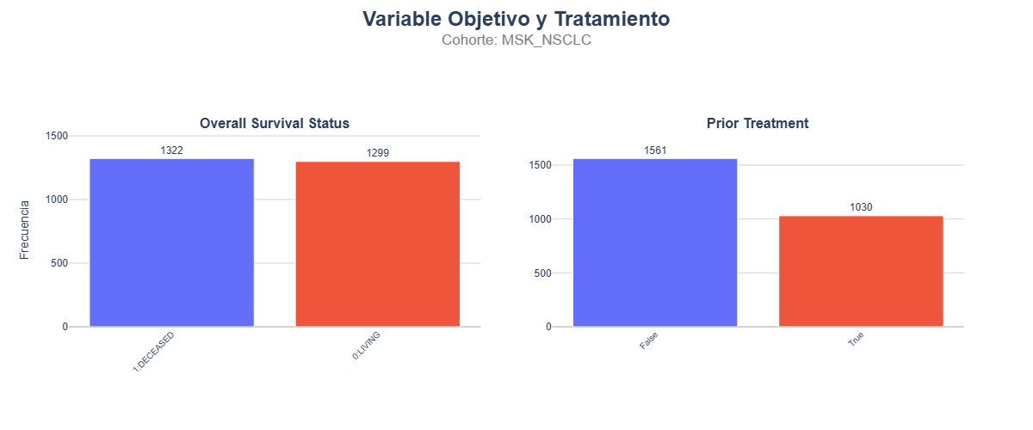
Figura 19. Variable objetivo y tratamiento en MSK-NSCLC.

3.4.3. Exploración de variables numéricas
Las variables numéricas fueron analizadas mediante visualizaciones de frecuencia. Este análisis permitió identificar variables con distribuciones asimétricas, presencia de valores extremos y escalas muy diferentes, justificando posteriormente la aplicación de winsorización y estandarización.

Variables numéricas en la cohorte de METABRIC

Demografía.
La distribución de la edad en que se identifica la patología (Age at Diagnosis) sigue una curva de campana que refleja un espectro muy amplio de etapas vitales (figura 20). Asimismo, la clasificación según el periodo de captación (Cohorte) de los registros muestra diversos núcleos de concentración en las fases iniciales del estudio. Este factor fue descartado del análisis final debido a su escasa trascendencia clínica y a la elevada fragmentación de sus categorías.

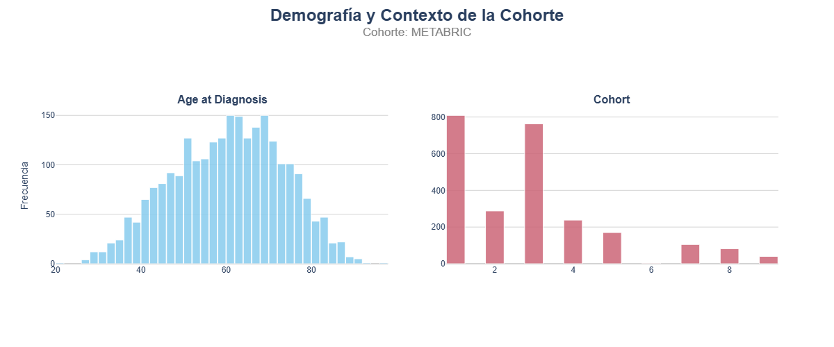
Figura 20. Variables sobre la demografía y contexto de la cohorte en METABRIC.

Parámetros clínico-patológicos
Las dimensiones de la patología (Tumor Size, Tumor Stage) muestran un predominio de tamaños moderados, aunque con una presencia de casos aislados de gran volumen que sugieren estadios muy avanzados de la enfermedad (figura 21). Respecto a la afectación de los tejidos linfáticos (Lymph nodes examined positive), la gran mayoría de los sujetos no presenta propagación, si bien se identifican perfiles excepcionales de alta agresividad con una carga ganglionar muy elevada. Finalmente, el indicador pronóstico integral (Nottingham prognostic index) y el grado histológico de una neoplasia (Neoplasm Histologic Grade) reflejan una diversidad de células cancerosas en la muestra, situando el nivel de riesgo predominantemente en rangos intermedios y elevados.
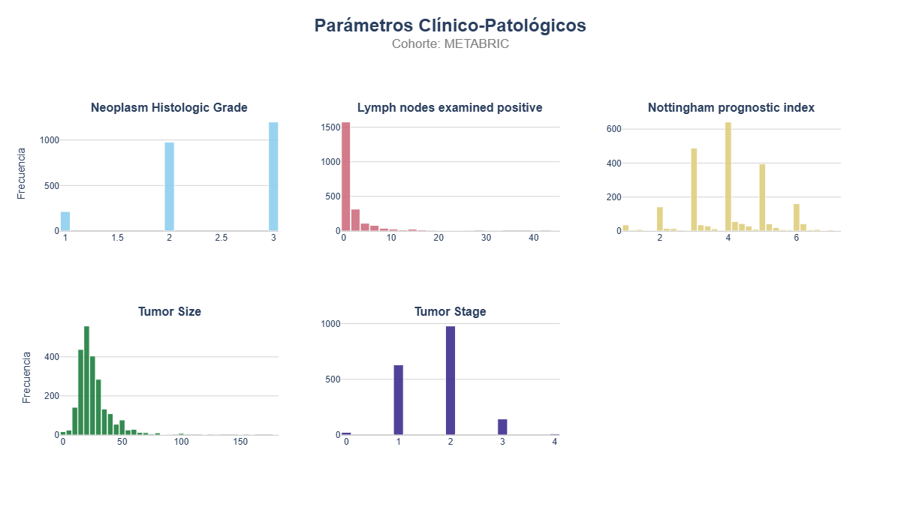
Figura 21. Variables sobre parámetros clínico-patológicos en METABRIC.

Métricas de agresividad molecular.
Los indicadores de carga mutacional (Mutation Count) y densidad de alteraciones (TMB (nonsynonymous)) presentan una concentración en niveles mínimos, lo que ratifica la notable estabilidad genómica de esta patología en su fase inicial en comparación con los perfiles observados en otros tejidos malignos (figura 22).
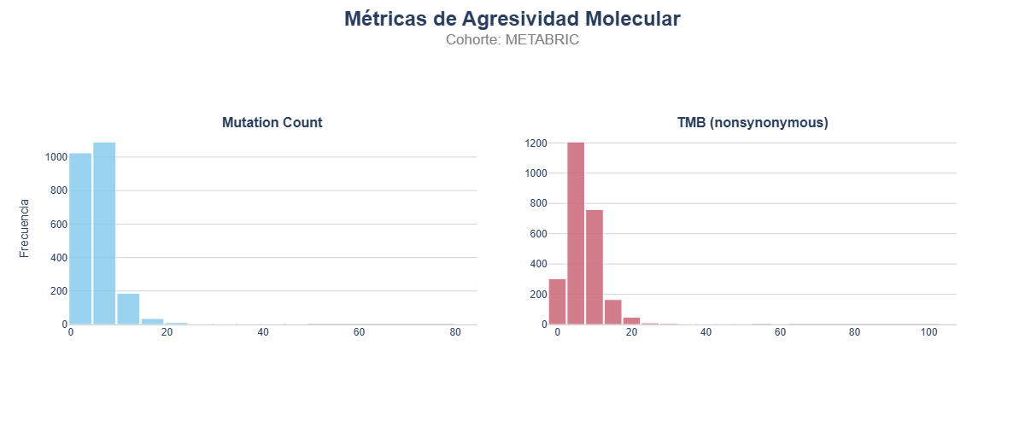
Figura 22. Métricas de agresividad molecular en METABRIC.

Variables temporales de supervivencia.
Los tiempos de observación (Overall Survival (Months)), tanto para la supervivencia general como para el periodo libre de recurrencia (Relapse Free Status (Months)), presentan una amplitud extraordinaria que se extiende a lo largo de varias décadas (figura 23). Este seguimiento clínico prolongado permite capturar la evolución de la enfermedad a muy largo plazo, lo que representa una de las ventajas competitivas más notables de la cohorte para el análisis de la trayectoria vital de los pacientes.
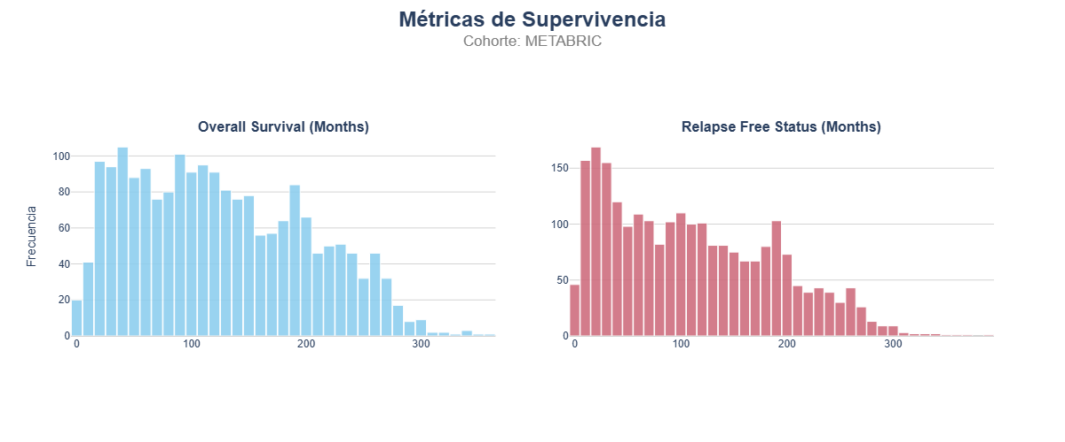
Figura 23. Métricas de Supervivencia en METABRIC.

Variables numéricas en la cohorte de TCGA_BRCA

I. Variables de estructura muestral
El análisis de la frecuencia de registros por individuo (Number of Samples Per Patient) reveló que, si bien la mayor parte de la cohorte cuenta con un único aporte biológico, existen excepciones con múltiples entradas asociadas (figura 24). Esta revisión fue fundamental para identificar redundancias y justificar la consolidación de los datos en una sola observación por sujeto previo al modelado. Asimismo, se examinó el indicador del tipo de muestra (Sample type id) como parte del control de integridad estructural, aunque se descartó como factor clínico relevante para el estudio.
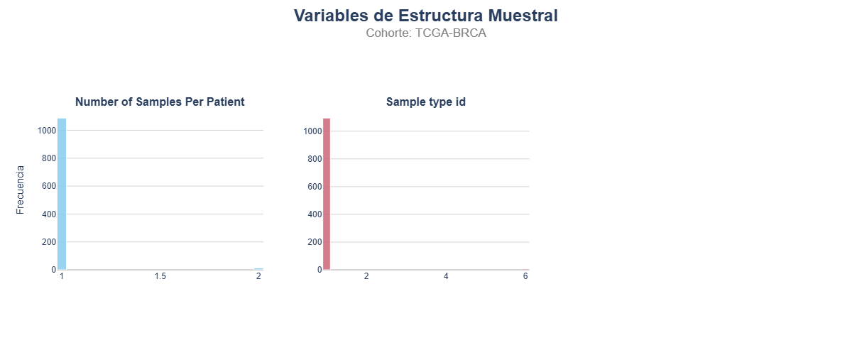
Figura 24. Variables de Estructura Muestral en TCGA-BRCA.

II. Demografía y diagnóstico
La edad al diagnóstico (Diagnosis Age) presenta una distribución compatible con una cohorte adulta de cáncer de mama, mientras que las variables temporales asociadas a diagnóstico, contacto y fallecimiento (Last Communication Contact from Initial Pathologic Diagnosis Date, Birth from Initial Pathologic Diagnosis Date, Death from Initial Pathologic Diagnosis Date, Year of Diagnosis) se revisaron con precaución por su relación directa con el seguimiento clínico. Finalmente, excepto la edad del diagnóstico, el resto de variables fueron excluidas del estudio (figura 25).
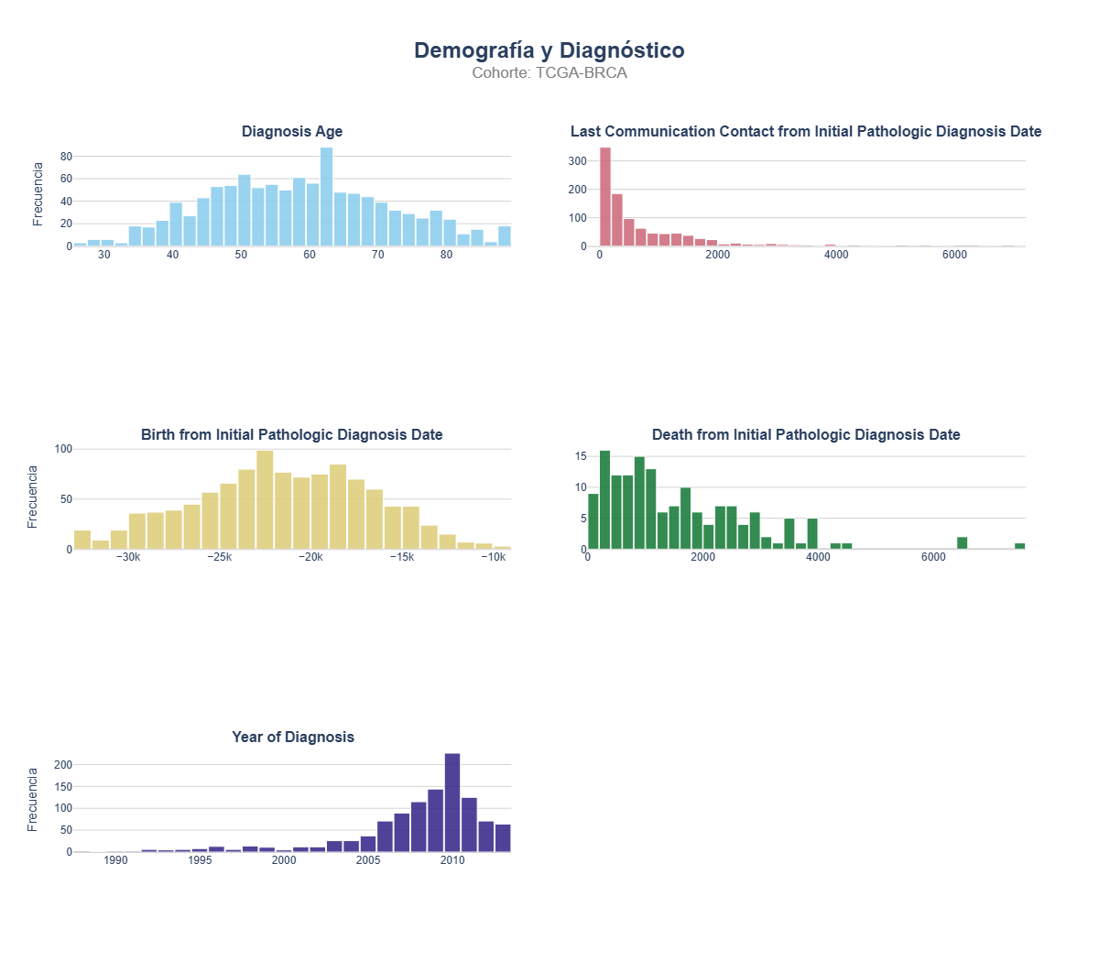
Figura 25. Variables sobre la Demografía y diagnóstico en TCGA-BRCA.

III. Métricas de agresividad molecular
Diversas métricas de la carga molecular permiten caracterizar la inestabilidad de los tumores (Fraction Genome Altered, Mutation Count, TMB (nonsynonymous)), mostrando una distribución donde predominan niveles bajos junto a casos aislados con una mayor alteración genómica (figura 26).

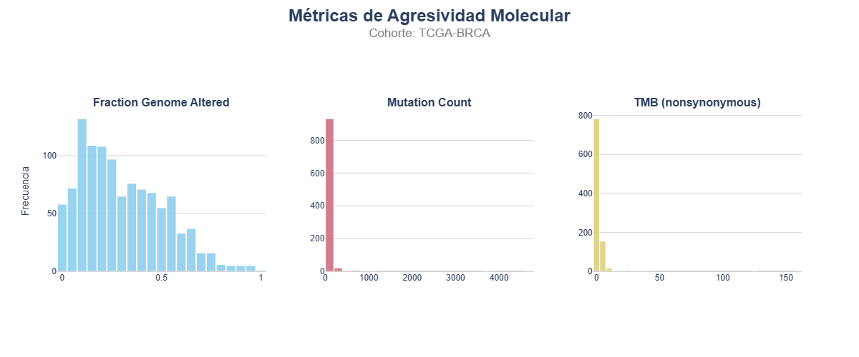
Figura 26. Métricas de agresividad molecular en TCGA-BRCA.

IV. Métricas de supervivencia
La supervivencia global en meses (Overall Survival (Months)) presenta una distribución asimétrica, con un número elevado de pacientes censurados y una cola de seguimientos prolongados (figura 27). La supervivencia libre de enfermedad (Disease Free (Months)) muestra un patrón similar.
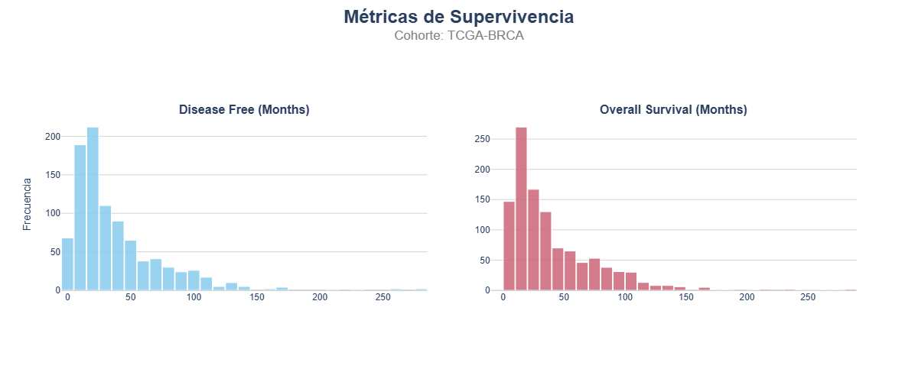
Figura 27. Métricas de supervivencia en TCGA-BRCA.

Variables numéricas en la cohorte de MSK_NSCLC

I. Granularidad del seguimiento
Se detectó que una fracción relevante de la cohorte posee múltiples entradas registradas (Number of Samples Per Patient), con casos que van desde una presencia duplicada hasta volúmenes de información mucho mayores por individuo (figura 28). Este hallazgo motivó la aplicación de un protocolo de filtrado para asegurar que cada sujeto estuviera representado por una única observación. Así, se evitó la sobrerrepresentación de ciertos perfiles individuales y posibles distorsiones en el análisis.

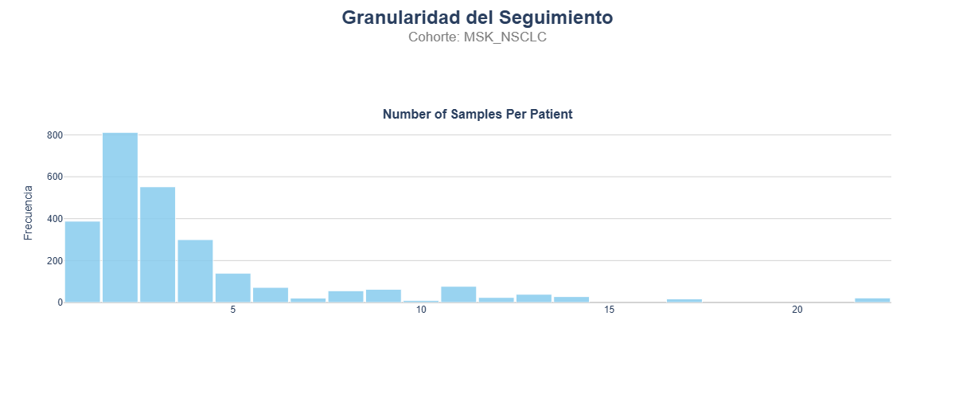
Figura 28. Variables de Granularidad del seguimiento en MSK-NSCLC.

II. Carga genómica y estabilidad molecular
Los indicadores de carga mutacional (Mutation Count, TMB nonsynonymous, MSI Score) presentan una distribución muy asimétrica, con la mayoría de los casos en niveles bajos y pocos sujetos con mayor inestabilidad molecular (figura 29). De forma similar, la fracción del genoma alterado (Fraction Genome Altered) se mantiene en rangos reducidos, confirmando la estabilidad biológica predominante de la cohorte. Dada su relevancia para anticipar agresividad tumoral, respuesta terapéutica y desenlace clínico, estos parámetros se conservaron como variables clave del modelo predictivo.
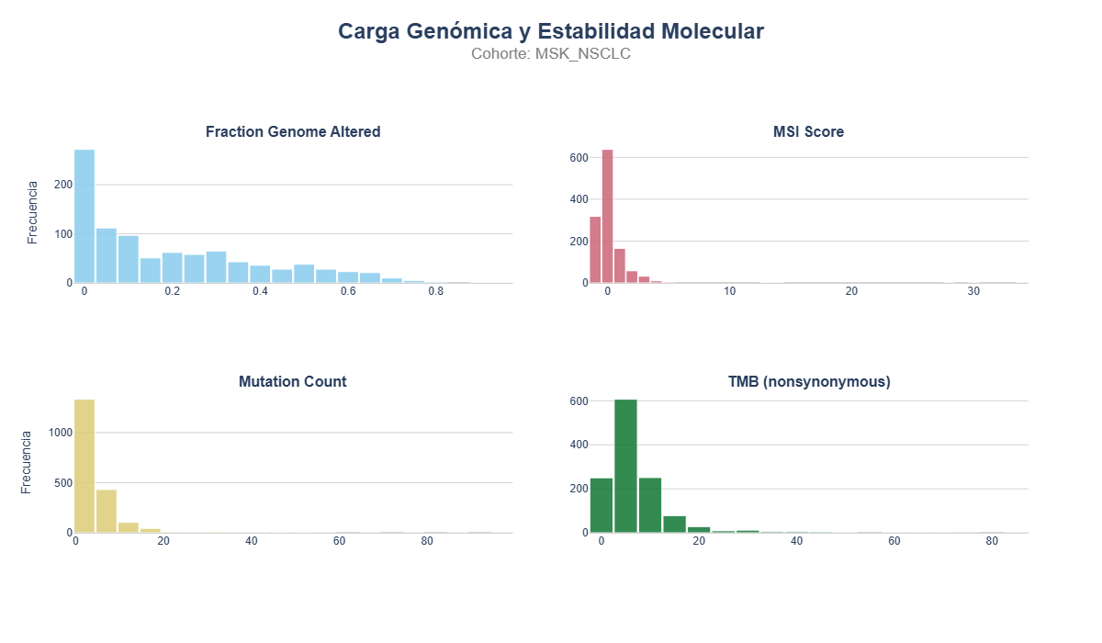
Figura 29. Variables sobre la carga genómica y estabilidad molecular en MSK-NSCLC.

III. Carga tumoral física y estadificación
La medición del volumen metabólico del cáncer (Metabolic Tumor Volume) muestra una marcada asimetría, donde predominan las cargas bajas, pero conviven con valores excepcionalmente elevados, lo que evidencia una gran heterogeneidad en la masa tumoral física de los pacientes (figura 30). Por otra parte, el indicador del estadio clínico (Stage at Draw) presenta una categoría abrumadoramente mayoritaria, lo que limita su capacidad para diferenciar perfiles en el modelo. Este comportamiento justificó la aplicación de protocolos específicos para tratar valores atípicos en las variables cuantitativas del conjunto de datos.
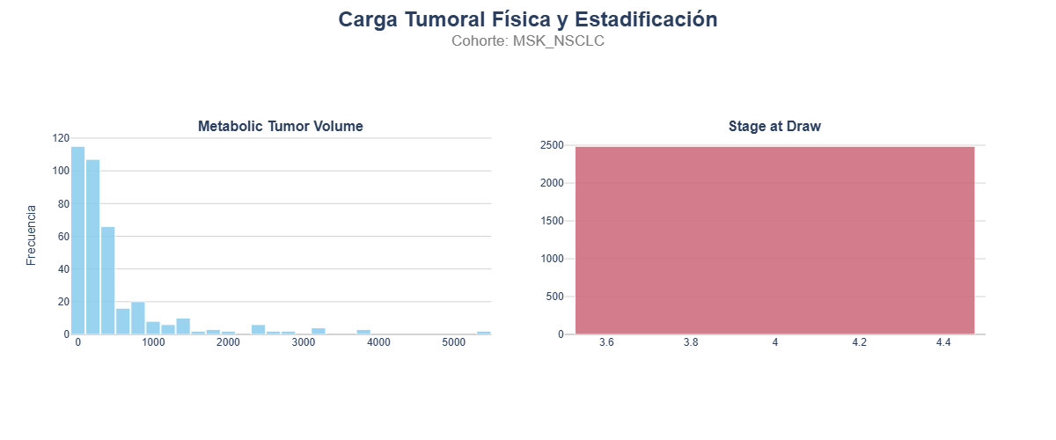
Figura 30. Variables sobre la carga tumoral física y estadificación en MSK-NSCLC.

IV. Métricas de supervivencia y tiempo
El perfil de los sujetos se sitúa predominantemente en una etapa vital avanzada (Patient Current Age). Respecto al tiempo transcurrido hasta el evento clínico (Overall Survival (Months)), los datos muestran una mayor densidad en los periodos iniciales de observación, aunque existe un grupo menor con una permanencia excepcionalmente larga (figura 31).
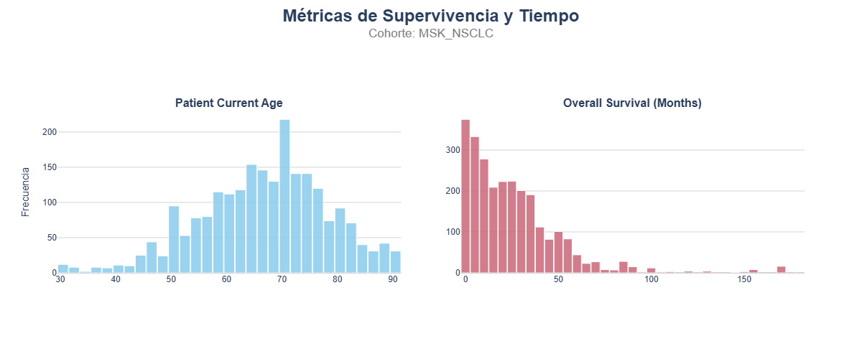
Figura 31. Métricas de supervivencia y tiempo en MSK-NSCLC.

3.4.4. Análisis de correlaciones
El análisis de correlaciones permitió identificar asociaciones esperadas entre variables y depurar los conjuntos de datos. A partir de este proceso, se descartaron elementos duplicados o redundantes y se refinó la selección de los factores que formarían parte del modelo final.

Correlaciones entre variables numéricas METABRIC
El análisis de correlaciones de las variables numéricas en la cohorte de METABRIC (figura 32), revela vínculos críticos entre las dimensiones cuantitativas del estudio. Existe una equivalencia casi absoluta entre los dos indicadores de carga molecular (Mutation Count <-> TMB (nonsynonimous) = 1.00) lo que confirma su redundancia y justifica la selección de un único representante para el análisis. Asimismo, se detectó una estrecha dependencia entre los tiempos de supervivencia general y el periodo libre de recurrencia (Overall Status (Months) <-> Relapse Free Status (Months) = 0.90), lo que obliga a prescindir de este último para evitar la filtración de información en el modelado. Finalmente, el indicador de riesgo integral (Nottingham prognostic index) muestra una asociación coherente con el grado de diferenciación del tejido (Neoplasm Histologic Grade = 0.70), la extensión de la enfermedad (Tumor Stage = 0.55) y las dimensiones de la lesión (Tumor Size = 0.29), ratificando su utilidad para resumir la agresividad clínica del tumor.
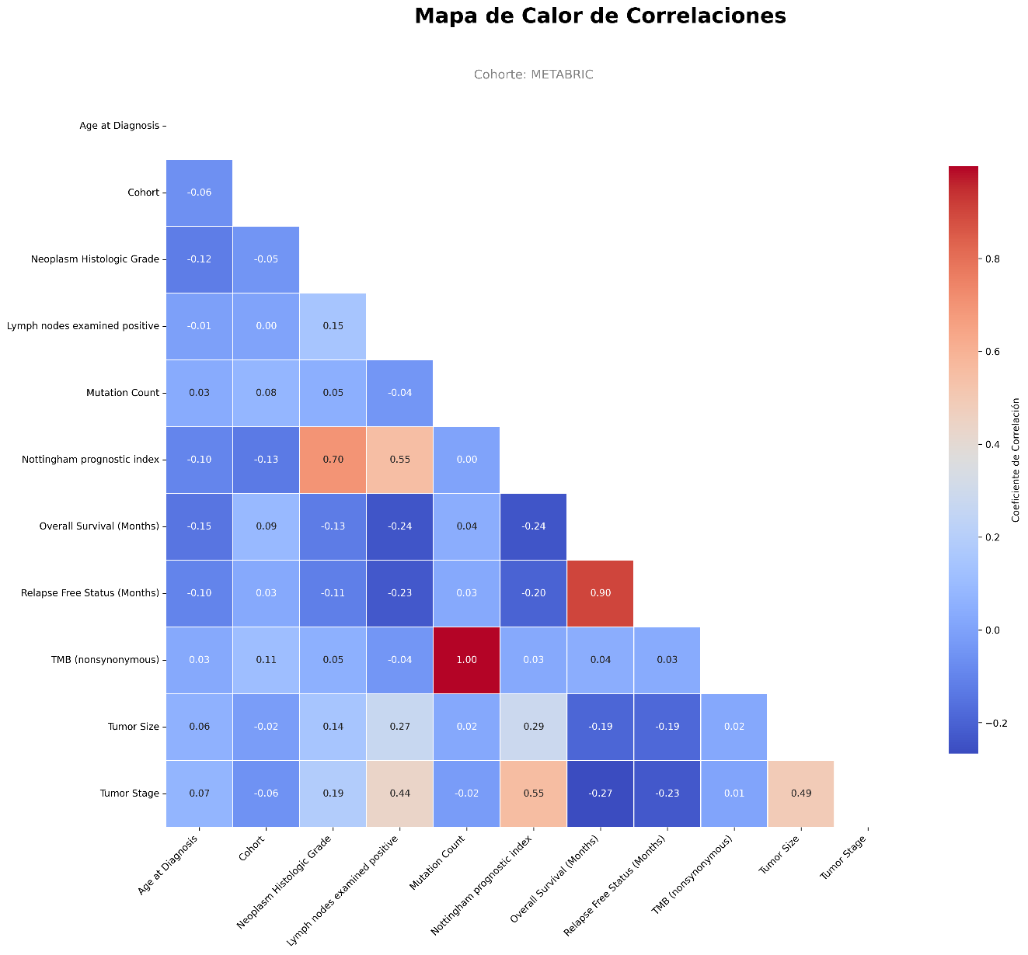
Figura 32. Mapa de calor de correlaciones de las variables numéricas en METABRIC.

Correlaciones entre variables numéricas TCGA-BRCA
El análisis de correlaciones de las variables numéricas en la cohorte TCGA-BRCA (figura 33) revela dependencias críticas entre distintos indicadores temporales del seguimiento clínico y del desenlace final. Existe una equivalencia prácticamente absoluta entre el tiempo hasta fallecimiento y la supervivencia global (Death from Initial Pathologic Diagnosis Date <-> Overall Survival (Months) = 1.00), así como una asociación muy alta entre el último contacto clínico y la supervivencia global (Last Communication Contact from Initial Pathologic Diagnosis Date <-> Overall Survival (Months) = 0.92). Del mismo modo, se detecta una redundancia total entre las métricas de carga mutacional (Mutation Count <-> TMB (nonsynonymous) = 1.00), lo que justifica conservar solo una de ellas para evitar duplicidad de información genómica. Asimismo, existe una relación inversa exacta entre el tiempo desde el nacimiento hasta el diagnóstico y la edad al diagnóstico (Birth from Initial Pathologic Diagnosis Date <-> Diagnosis Age = -1.00), confirmando que ambas variables representan la misma dimensión temporal desde perspectivas opuestas.
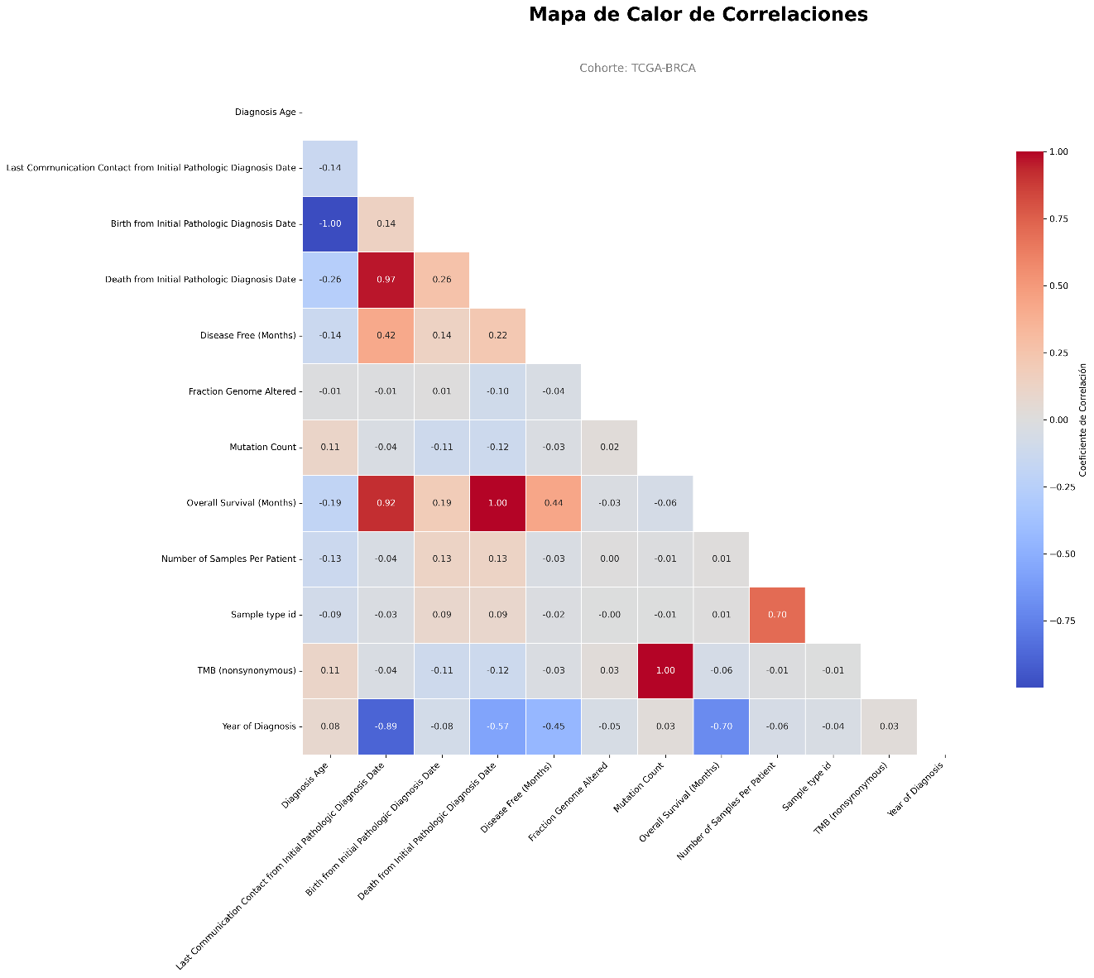
Figura 33. Mapa de calor de correlaciones de las variables numéricas en TCGA_BRCA.

Correlaciones entre variables numéricas MSK_NSCLC
El análisis de correlaciones de las variables numéricas en la cohorte MSK_NSCLC (figura 34) revela que la mayoría de los factores cuantitativos mantienen relaciones débiles o moderadas entre sí. No obstante, destaca una vinculación muy elevada entre los indicadores de carga mutacional (Mutation Count <-> TMB (nonsynonymous) = 0.92), lo que confirma que ambos parámetros capturan un fenómeno biológico similar y aportan información parcialmente redundante. Asimismo, se detecta una asociación relevante entre el grado de alteración genómica estructural y la pureza tumoral de la muestra (Fraction Genome Altered <-> Tumor Purity_numeric = 0.59), sugiriendo una relación entre la inestabilidad genómica y la concentración de células malignas. También se observa una correspondencia casi absoluta entre la edad actual del paciente y la edad reportada en la secuenciación (Patient Current Age <-> Age at Which Sequencing was Reported (Years)_numeric = 0.99), lo que evidencia redundancia temporal entre ambas variables.
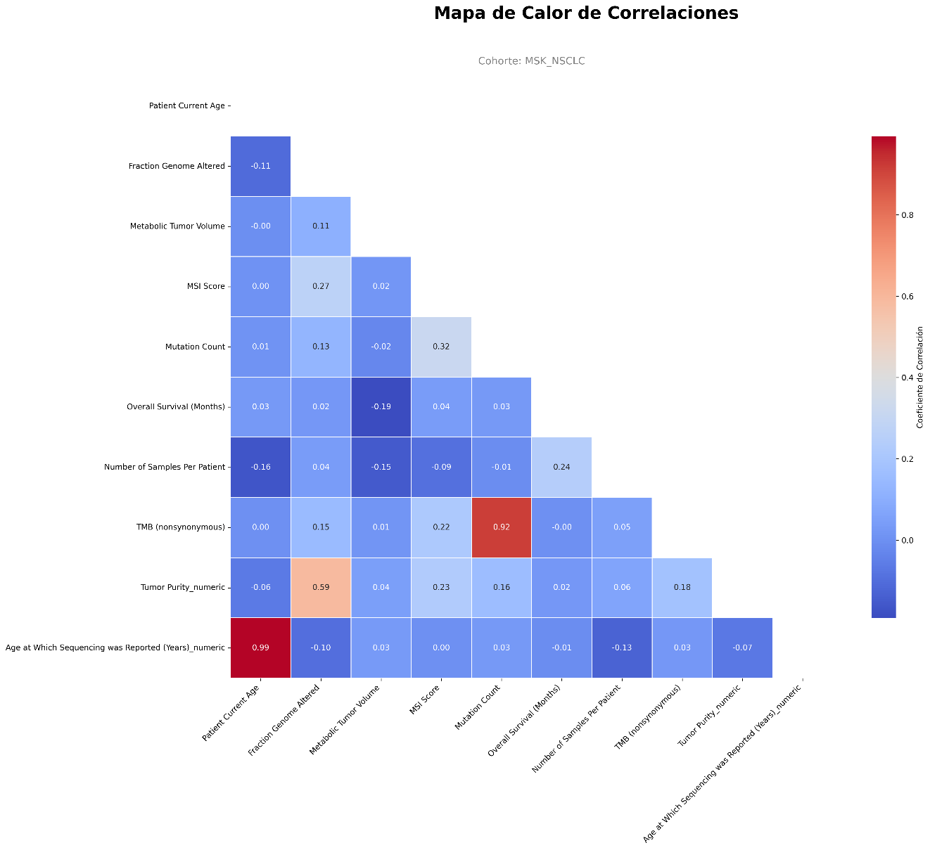
Figura 34. Mapa de calor de correlaciones de las variables numéricas en MSK-NSCLC.

3.5. Criterios de inclusión, exclusión y deduplicación
La preparación de los datos exigió aplicar criterios de inclusión y exclusión específicos para cada cohorte. El objetivo fue obtener un conjunto analítico final con una única observación por paciente, variables de supervivencia válidas y ausencia de columnas redundantes, identificadoras o con riesgo de fuga de información.

3.5.1. Criterios generales de inclusión
Se incluyeron los registros que cumplían las siguientes condiciones:
- Pertenecer al tipo tumoral de interés.
- Disponer de información suficiente para construir la variable de tiempo de supervivencia.
- Disponer de información suficiente para construir el indicador de evento.
- Representar una única observación por paciente.
- Contener al menos un subconjunto de covariables clínicas y/o moleculares utilizables para el modelado.

3.5.2. Criterios generales de exclusión
Se excluyeron:
- Registros duplicados correspondientes a múltiples muestras del mismo paciente.
- Registros sin información de supervivencia global.
- Variables identificadoras, como identificadores de paciente o muestra.
- Variables administrativas o metadatos sin utilidad predictiva directa.
- Variables redundantes respecto a otras más completas o interpretables.
- Variables derivadas directamente del evento o del tiempo de supervivencia.
- Variables con riesgo de fuga de información.
- Variables sin señal univariante clara en Kaplan-Meiers/log-rank (solo en Cox-LASSO).

3.5.3. Deduplicación de registros
En TCGA-BRCA se detectaron 7 registros duplicados asociados a múltiples muestras por paciente. Se conservó una única muestra por paciente, obteniendo 1.095 registros antes de la eliminación de valores nulos en la variable objetivo.
En MSK-NSCLC se detectó una mayor multiplicidad muestra-paciente. Tras filtrar los registros de cáncer de pulmón no microcítico, se aplicó una jerarquía de prioridad para seleccionar una única muestra por paciente. Se priorizaron las muestras tumorales frente a cfDNA y, dentro del tipo de muestra, se priorizaron las muestras primarias frente a metástasis, recurrencias locales o muestras desconocidas. Este proceso eliminó 1.412 registros, quedando 1.127 pacientes únicos.
En METABRIC no fue necesario aplicar una deduplicación específica por muestra-paciente en el mismo sentido, pero sí se eliminaron registros sin información suficiente para construir las variables de supervivencia.

3.6. Definición de las variables de supervivencia
Todos los modelos de supervivencia utilizados requieren una definición común de la variable objetivo. Para ello, se construyeron dos variables:
- duration: tiempo de seguimiento o supervivencia global, expresado en meses.
- event: indicador binario del evento de interés.
En las tres cohortes, duration se obtuvo a partir de Overall Survival (Months) y event se derivó de Overall Survival Status. Esta última variable se codificó como 1 cuando la muerte fue observada durante el seguimiento y como 0 cuando la observación fue censurada.
Los registros con valores ausentes en duration fueron eliminados, ya que no pueden emplearse en modelos de supervivencia. Además, los tiempos iguales a cero se sustituyeron por un valor mínimo positivo de 0,001 meses, evitando problemas numéricos en modelos que no aceptan tiempos nulos sin alterar de forma relevante su significado clínico. Esta corrección afectó a 1 registro en METABRIC y a 20 registros en TCGA-BRCA. En MSK-NSCLC no se detectaron tiempos de supervivencia iguales a cero.

3.7. Selección de covariables para el modelado
Una vez definidas las variables objetivo, se seleccionaron las covariables candidatas para el modelado. Este proceso se realizó de forma independiente en cada cohorte, dado que las variables disponibles no eran idénticas. La selección de covariables siguió los criterios definidos en el punto 3.6.2.

3.7.1. Covariables seleccionadas en METABRIC
En METABRIC se conservaron 21 covariables candidatas:
- Age at Diagnosis
- Type of Breast Surgery
- Cancer Type Detailed
- Cellularity
- Chemotherapy
- Pam50 + Claudin-low subtype
- ER Status
- Neoplasm Histologic Grade
- HER2 Status
- Hormone Therapy
- Inferred Menopausal State
- Integrative Cluster
- Primary Tumor Laterality
- Lymph nodes examined positive
- Nottingham prognostic index
- PR Status
- Radio Therapy
- 3-Gene classifier subtype
- TMB (nonsynonymous)
- Tumor Size
- Tumor Stage
Estas variables permiten representar aspectos centrales del cáncer de mama, como edad, estadio, tamaño tumoral, grado histológico, afectación ganglionar, subtipo molecular, receptores hormonales y tratamientos recibidos.

3.7.2. Covariables seleccionadas en TCGA-BRCA
En TCGA-BRCA se conservaron 15 covariables candidatas:
- Diagnosis Age
- Disease Type
- Ethnicity Category
- Fraction Genome Altered
- ICD-10 Classification
- Morphology
- AJCC Pathologic M-Stage
- AJCC Pathologic N-Stage
- AJCC Pathologic Stage
- AJCC Pathologic T-Stage
- Prior Malignancy
- Prior Treatment
- Race Category
- Sex
- TMB (nonsynonymous)
Estas variables permiten incorporar información demográfica, estadio patológico, antecedentes clínicos y variables moleculares generales como la fracción del genoma alterado y la carga mutacional tumoral.

3.7.3. Covariables seleccionadas en MSK-NSCLC
En MSK-NSCLC se conservaron 19 covariables candidatas:
- Patient Current Age
- Cancer Type Detailed
- Ethnicity Category
- Extrapulmonary
- Fraction Genome Altered
- Gene Panel
- Metabolic Tumor Volume
- Metastatic Site
- MSI Score
- MSI Type
- Primary Tumor Site
- Prior Treatment
- Race Category
- Sample Class
- Sample Type
- Sex
- Smoking Status
- TMB (nonsynonymous)
- Tumor Purity_numeric
Estas variables recogen información clínica, molecular, demográfica y relacionada con la muestra. En el caso del cáncer de pulmón no microcítico, se incluyeron además variables relevantes como el tabaquismo, la localización metastásica, el tipo de muestra, la carga mutacional, la puntuación MSI, el volumen tumoral metabólico y la pureza tumoral.

3.8. Preprocesamiento de datos
El preprocesamiento tuvo como objetivo transformar los datos clínicos originales en matrices numéricas limpias, completas y compatibles con los modelos de supervivencia. Todas las transformaciones que podían aprender parámetros del conjunto de datos, se ajustaron exclusivamente sobre el conjunto de entrenamiento y se aplicaron posteriormente al conjunto de prueba. Esta estrategia evitó la fuga de información desde el conjunto de test hacia el proceso de entrenamiento.

3.8.1. División en conjuntos de entrenamiento y prueba
Cada cohorte fue dividida en un conjunto de entrenamiento y un conjunto de prueba mediante una partición 80/20. La división se realizó de forma estratificada según el indicador de evento, con el objetivo de preservar la proporción de eventos y censura en ambos subconjuntos. Se utilizó una semilla aleatoria fija para garantizar la reproducibilidad de los experimentos. La tabla 7 muestra un resumen del estado de los subconjuntos en cada cohorte.
Tabla 7. División train/test por cohorte.
Cohorte | Registros train | Tasa de eventos en train | Registros test | Tasa de eventos en test
METABRIC | 1.584 | 57,77 % | 397 | 57,68 %
TCGA-BRCA | 875 | 13,83 % | 219 | 13,70 %
MSK-NSCLC | 901 | 54,83 % | 226 | 54,87 %

3.8.2. Imputación de valores ausentes
Los valores ausentes se trataron de forma diferenciada según el tipo de variable. En las variables numéricas se aplicó imputación mediante la mediana calculada en el conjunto de entrenamiento. Esta estrategia es robusta frente a valores extremos y adecuada para variables clínicas con distribuciones asimétricas.
En las variables categóricas se utilizó una categoría explícita denominada ‘Unknown’. Esta decisión evita la eliminación de registros con información parcial y permite que la ausencia de información sea tratada como una categoría adicional por los modelos.

3.8.3. Tratamiento de valores extremos
Algunas variables numéricas presentaban valores extremos potencialmente influyentes sobre modelos sensibles a la escala y la distribución de las variables, como Cox y DeepSurv. Para reducir su impacto, se aplicó winsorización empírica entre los percentiles 1 y 99. Los umbrales fueron calculados exclusivamente sobre el conjunto de entrenamiento y aplicados posteriormente al conjunto de prueba. Las variables tratadas por cohorte fueron: Age at Diagnosis,Lymph nodes examined positive, TMB (nonsynonymous), Tumor Size y Tumor Stage (METABRIC); Diagnosis Age, Fraction Genome Altered, TMB (nonsynonymous) (TCGA-BRCA y MSK-NSCLC).

3.8.4. Codificación de variables categóricas
Los modelos utilizados requieren entradas numéricas, por lo que las variables categóricas fueron transformadas mediante codificación one-hot. Se utilizó OneHotEncoder con eliminación de la primera categoría (drop='first') para reducir la multicolinealidad perfecta entre variables indicadoras. Además, se utilizó handle_unknown='ignore' para tolerar la aparición de categorías no observadas durante el entrenamiento en el conjunto de prueba. Tras la codificación, los conjuntos finales quedaron con 56 covariables en METABRIC, 88 covariables en TCGA-BRCA y 88 covariables en MSK-NSCLC.

3.8.5. Escalado de variables numéricas
Las variables numéricas originales fueron estandarizadas mediante StandardScaler, restando la media y dividiendo por la desviación estándar calculadas en el conjunto de entrenamiento. Aunque los modelos basados en árboles, como Random Survival Forest, no requieren escalado, se mantuvo un pipeline homogéneo para facilitar la comparación entre modelos y asegurar la compatibilidad con modelos sensibles a la escala, como Cox y DeepSurv.

3.8.6. Conversión a formatos compatibles con modelos de supervivencia
Finalmente, las variables objetivo se transformaron en formatos compatibles con las librerías de supervivencia utilizadas. Para scikit-survival, se generaron arrays estructurados con dos campos: event y duration; Para lifelines, se generaron dataframes que integran covariables, duration y evento; Para DeepSurv y pycox, se prepararon matrices numpy de covariables y arrays separados de duration y event.

3.9. Modelos de supervivencia implementados
En este trabajo se implementaron cuatro enfoques de análisis de supervivencia con distinto nivel de complejidad: Kaplan-Meier, Cox penalizado, Random Survival Forest y DeepSurv.

3.9.1. Estimador de Kaplan-Meier
El estimador de Kaplan-Meier se utilizó como método no paramétrico para estimar la función de supervivencia S(t) a partir de datos censurados, utilizado para descripción inicial de curvas por grupos clínicos y moleculares, y para visualizar diferencias entre cohortes mediante el test log-rank. La función de supervivencia estimada se expresa como:

$$\hat{s}\left(T\right)= \prod_{t_{i}≤t}{(1-\frac{d_{i}}{n_{i}}}$$
donde $d_{i}$ representa el número de eventos en el tiempo $t_{i}$ y $n_{i}$ el número de pacientes en riesgo justo antes de ese tiempo.
Para permitir el análisis univariante, las variables continuas se discretizan en categorías clínicas o cuartiles. Esta transformación es exclusiva para Kaplan-Meier; los modelos Cox, RSF y DeepSurv utilizaron las variables originales para preservar su valor predictivo.

3.9.2. Modelo de Cox penalizado
El modelo semiparamétrico de Cox penalizado se utilizó para estimar la relación entre covariables y riesgo mediante:
$$h\left(t | X\right)= h_{o}\left(t\right)exp⁡(βX)$$

donde $h_{O}\left(t\right)$ es la función basal de riesgo, $X$ representa el vector de covariables del paciente y $β$ el vector de coeficientes estimados por el modelo. La penalización LASSO sobre los coeficientes $β$ permite selección de variables y estimación estable en escenarios de alta dimensionalidad.

3.9.3. Random Survival Forest
Random Survival Forest se implementó como modelo de aprendizaje automático para supervivencia con el objetivo de capturar relaciones no lineales e interacciones entre variables sin asumir proporcionalidad de riesgos. El modelo construye múltiples árboles de supervivencia a partir de subconjuntos aleatorios de pacientes y covariables, realizando en cada árbol divisiones orientadas a separar grupos con distinta supervivencia mediante criterios basados en el test log-rank. Finalmente, para cada paciente, la predicción se obtiene agregando el riesgo acumulado estimado por todos los árboles del bosque:
$${\hat{H}}_{RSF} \left(t | x\right)= \frac{1}{B} \sum_{b=1}^{B}{{\hat{H}}_{l_{b(x)}}} (t)$$
donde (B) es el número total de árboles, ${\hat{H}}_{l_{b(x)}} (t)$ representa el riesgo acumulado estimado en el nodo terminal alcanzado por el paciente (x) en el árbol (b), y ${\hat{H}}_{RSF} \left(t | x\right)$ es el riesgo acumulado promedio estimado por el bosque.

3.9.4. DeepSurv
DeepSurv se utilizó como modelo de aprendizaje profundo para supervivencia. Su función principal fue aprender relaciones no lineales entre las covariables y el riesgo de evento mediante una red neuronal feedforward, manteniendo la formulación de riesgos proporcionales del modelo de Cox. En este modelo, el término lineal de Cox se sustituye por una función no lineal aprendida por la red neuronal:

$$h\left(t | x\right)=h_{0}\left(t\right)exp⁡(ϕ(x_{j};θ)$$

donde $h_{0}\left(t\right)$ es la función basal de riesgo, $X$ representa las covariables del paciente, $ϕ(x;θ)$ es el log-riesgo estimado por la red y $θ$ son los parámetros entrenables del modelo.
El entrenamiento se realizó mediante la optimización de la log-verosimilitud parcial negativa de Cox, lo que permite ajustar el modelo considerando tanto los eventos observados como los pacientes en riesgo en cada instante de seguimiento.
La figura 35 resume visualmente la arquitectura del modelo DeepSurv utilizado.
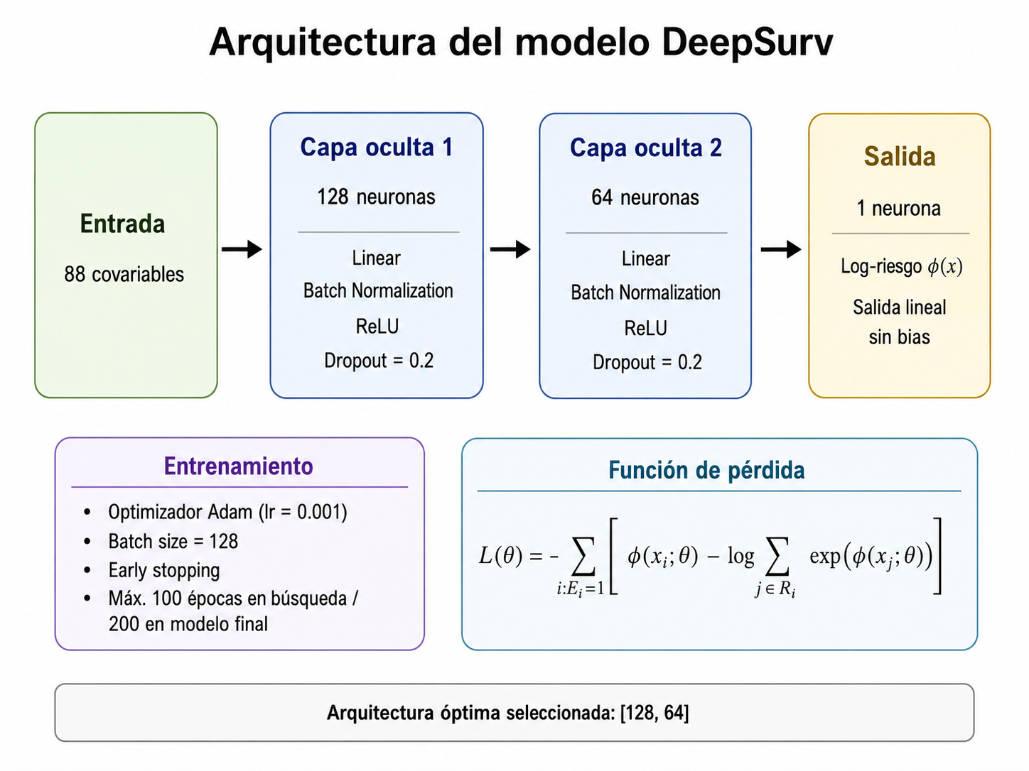
Figura 35. Arquitectura del modelo DeepSurv, ejemplo en TCGA-BRCA.

3.10. Estrategia de validación
La evaluación inicial de los modelos se realizó mediante una partición entrenamiento (80%) y prueba (20%) en cada cohorte, manteniendo la proporción de eventos mediante estratificación. En los modelos con ajuste de hiperparámetros (RSF y DeepSurv) se aplicó una validación cruzada estratificada de cinco particiones sobre el conjunto de entrenamiento, con el objetivo de seleccionar la mejor configuración y estimar la variabilidad del rendimiento.
Se realizó una validación externa cruzada entre METABRIC y TCGA-BRCA usando covariables comunes armonizadas: edad al diagnóstico, carga mutacional tumoral, grupo histológico, estadio tumoral y afectación ganglionar. Las variables exclusivas de una sola cohorte fueron excluidas para asegurar una comparación equivalente. El mejor modelo de cada cohorte de origen, y se evaluó en la cohorte externa. El preprocesamiento se ajustó solo con los datos de entrenamiento y luego se aplicó al conjunto externo, evitando fuga de información.

3.11. Métricas de evaluación
El rendimiento de los modelos se evaluó mediante métricas estándar de análisis de supervivencia:
- C-index: métrica principal de discriminación. Evalúa si el modelo asigna mayor riesgo a los pacientes que experimentan antes el evento. Valores cercanos a 0,5 indican rendimiento aleatorio y valores próximos a 1 indican mayor capacidad predictiva.
- Brier Score integrado: métrica complementaria que evalúa el error de predicción de supervivencia a lo largo del tiempo. Valores más bajos indican mejor calibración y menor error.
- Log-rank test: prueba estadística utilizada para comparar curvas de supervivencia entre grupos de riesgo.
- Curvas Kaplan-Meier estratificadas: visualización utilizada para comprobar si los modelos separan adecuadamente pacientes de alto y bajo riesgo.

3.12. Estrategia de interpretabilidad
La interpretabilidad se adaptó al modelo principal de cada cohorte, en términos de C-index e Integrated Brier Score sobre el conjunto de pueba. En Cox penalizado, se analizaron los coeficientes y hazard ratios para identificar variables asociadas con mayor o menor riesgo. Para los modelos Random Survival Forest se empleó permutation importance, estimando la degradación media del C-index al permutar cada variable en el conjunto de prueba. Para el modelo DeepSurv se aplicó análisis SHAP, evaluando la contribución de las variables más relevantes al score de riesgo estimado por la red neuronal.

CAPÍTULO 4. RESULTADOS

4.1. Introducción al capítulo
Este capítulo se detallan los hallazgos obtenidos tras ejecutar el pipeline de análisis en las cohortes METABRIC, TCGA-BRCA y MSK-NSCLC.

4.2. Características finales de las cohortes analizadas
Tras el proceso de limpieza, deduplicación y transformación de variables, las tres cohortes presentan características sustancialmente distintas que condicionan el comportamiento de los modelos (tabla 8).
Tabla 8. Distribución final de eventos de supervivencia por cohorte.
Cohorte | Registros finales | Eventos observados | Observaciones censuradas | Tasa de eventos | Tiempo mínimo tras corrección | Tiempo máximo
METABRIC | 1.981 | 1.144 | 837 | 57,75 % | 0,0010 meses | 355,20 meses
TCGA-BRCA | 1.094 | 151 | 943 | 13,80 % | 0,0010 meses | 282,69 meses
MSK-NSCLC | 1.127 | 618 | 509 | 54,84 % | 0,0329 meses | 181,27 meses
Las diferencias en tasa de eventos son especialmente relevantes desde el punto de vista metodológico. METABRIC y MSK-NSCLC presentan tasas superiores al 54%, favorables para el aprendizaje de patrones de riesgo, mientras que TCGA-BRCA presenta una tasa del 13,80%, lo que implica una proporción elevada de censura que incrementa la dificultad de estimación y reduce la potencia estadística de los modelos en esta cohorte. Esta diferencia se reflejará consistentemente en los resultados de los modelos a lo largo del capítulo.

Supervivencia global mediante Kaplan-Meier
Las curvas de supervivencia global estimadas mediante Kaplan-Meier para cada cohorte se muestran en la figura 36 y revelan perfiles pronósticos marcadamente distintos entre los tres tipos de cáncer analizados.
En METABRIC, la mediana de supervivencia fue de 156,3 meses (13,0 años), con una probabilidad de supervivencia a 5 años de S(5a) = 0,78 y a 10 años de S(10a) = 0,59. El seguimiento extraordinariamente prolongado de esta cohorte, con pacientes en riesgo hasta los 355 meses, proporciona una estimación robusta de la función de supervivencia a largo plazo, permitiendo capturar recurrencias tardías características del subtipo Luminal A.
En TCGA-BRCA, la mediana de supervivencia fue de 130,1 meses (10,8 años), con S(5a) = 0,82. La curva presenta un descenso más pronunciado en los primeros 50 meses, seguido de una meseta que refleja la alta proporción de pacientes censurados y la naturaleza de una cohorte mayoritariamente no metastásica.
En MSK-NSCLC, el contraste es drástico: la mediana de supervivencia fue de 27,6 meses (2,3 años), con S(5a) = 0,23 y S(10a) = 0,08. Este perfil es coherente con el carácter metastásico de la cohorte y con la naturaleza del cáncer de pulmón no microcítico avanzado, cuya mediana de supervivencia histórica en estadios IV oscila entre 12 y 24 meses sin inmunoterapia.
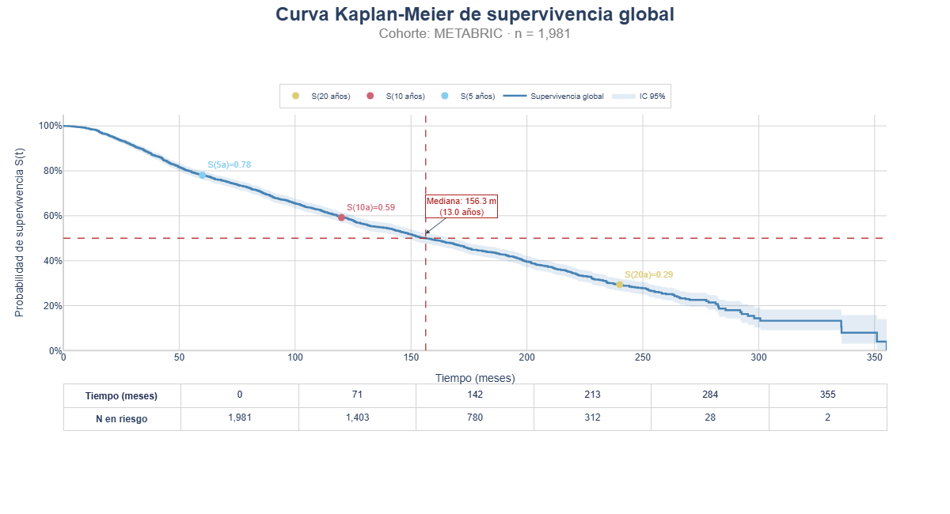
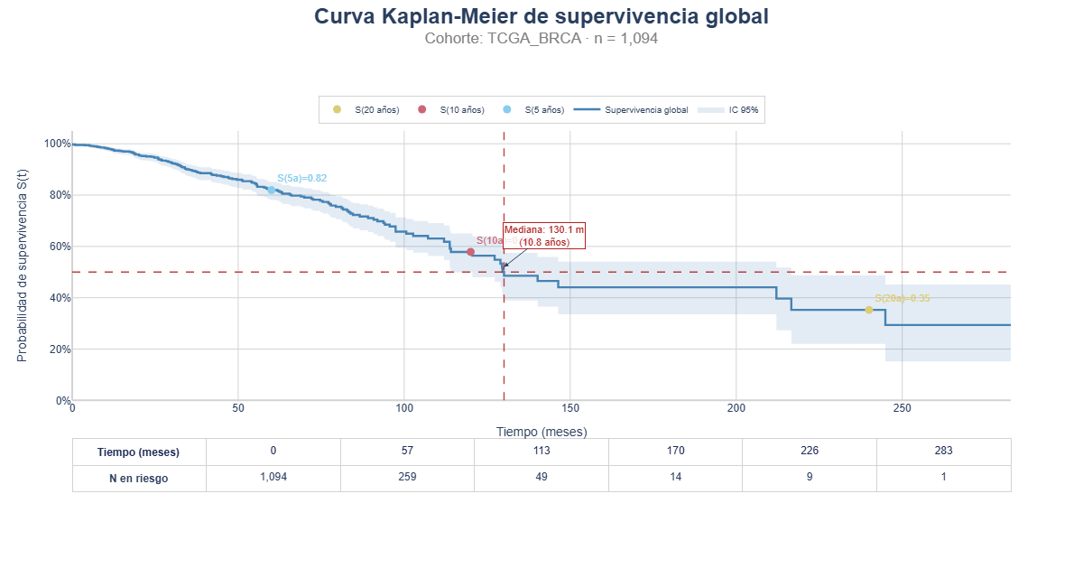
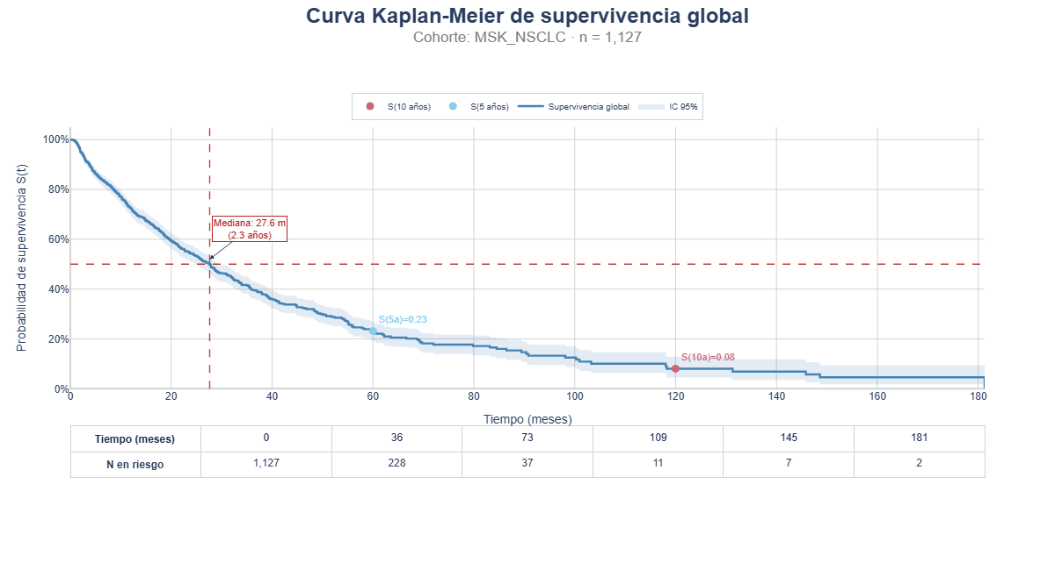
Figura 36. Curvas de Kaplan-Meier globales no estratificadas de las tres cohortes: METABRIC (Arriba), TCGA-BRCA (En medio) y MSK-NSCLC (Abajo).

4.4. Comparación univariante de supervivencia mediante test log-rank
El análisis log-rank univariante permitió identificar las variables con mayor capacidad para discriminar supervivencia antes de proceder al modelado multivariante. La tabla 9 resume los resultados por cohorte.
Tabla 9. Resumen del test log-rank por cohorte. Las variables significativas presentan un p-value < 0.05.
Cohorte | Variables evaluadas | Variables significativas | Principales variables con diferencias significativas
METABRIC | 20 | 16 (80%) | Nodal Status, Age Group, NPI Group, Tumor Stage, Integrative Cluster, PAM50
TCGA-BRCA | 15 | 7 (47%) | AJCC N-Stage, AJCC Stage, AJCC M-Stage, AJCC T-Stage, Age Group
MSK-NSCLC | 17 | 11 (65%) | Prior Treatment, Cancer Type Detailed, Sample Class, Gene Panel, Sample Type, Smoking Status
La alta proporción de variables significativas en METABRIC (80%) refleja tanto la riqueza informativa de la cohorte como su elevada tasa de eventos, que incrementa la potencia estadística del test. En TCGA-BRCA, la tasa de significación más baja (47%) es atribuible principalmente a la escasa frecuencia de eventos (13,80%), que limita la capacidad de detectar diferencias entre grupos. Destaca que en las dos cohortes de cáncer de mama las variables de estadificación clínica y subtipos moleculares son las más discriminantes, mientras que en MSK-NSCLC el tratamiento previo y el hábito tabáquico emergen como los factores más relevantes, en consonancia con la naturaleza metastásica de la cohorte donde el estado de tratamiento previo refleja la progresión de la enfermedad.

4.5. Resultados del modelo Cox-LASSO
La penalización LASSO realizó una selección automática de variables, identificando aquellas con mayor contribución independiente al riesgo de muerte. La tabla 10 presenta las variables con mayor efecto estimado en cada cohorte.
Tabla 10. Variables principales seleccionadas por Cox-LASSO por cohorte.
Cohorte | Variables con mayor riesgo (HR > 1) | Variables con menor riesgo (HR < 1)
METABRIC | Integrative Cluster_5, Age at Diagnosis, Menopausal State_Pre, Lymph nodes examined positive, Tumor Stage, Tumor Size | HER2+, PAM50 claudin-low, PAM50 LumA, PR Status_Positive
TCGA-BRCA | AJCC N-Stage_NX, AJCC T-Stage_T4b, AJCC N-Stage_N1b, AJCC N-Stage_N2, Diagnosis Age, Fraction Genome Altered | AJCC T-Stage_TX, Stage IA, N-Stage_N0, Morphology_8522/3
MSK-NSCLC | Smoking Status_True, Sex_Male, Metabolic Tumor Volume, Extrapulmonary_True, Fraction Genome Altered | Prior Treatment_True, MSI Score
Los resultados del modelo Cox-LASSO son biológicamente coherentes en las tres cohortes. En METABRIC, la afectación ganglionar, el estadio tumoral y la edad al diagnóstico emergen como los principales factores de riesgo, mientras que los subtipos hormonodependientes (PR Status positive, PAM50LumA, HER2+) se asocian a mejor pronóstico, alineándose con el conocimiento establecido sobre la biología del cáncer de mama. El Integrative Cluster_5 (HR > 1) coincide con un subgrupo molecular conocido por su peor pronóstico dentro de la clasificación METABRIC. En TCGA-BRCA, la estadificación AJCC domina la selección de variables, con los estadios avanzados de extensión ganglionar y tumoral asociados a mayor riesgo, y los estadios localizados (Stage IA, N0) a menor riesgo. Destaca la presencia de Fraction Genome Altered como variable molecular seleccionada, sugiriendo que la inestabilidad genómica estructural aporta información pronóstica independiente de los factores clínicos. En MSK-NSCLC, el tabaquismo activo y la enfermedad extrapulmonar reflejan factores de mal pronóstico conocidos en NSCLC metastásico.

4.6. Resultados de la búsqueda de hiperparámetros
La configuración óptima varió entre cohortes, reflejando las diferencias en tamaño muestral, tasa de eventos y estructura de las variables disponibles (tabla 11).
Tabla 11. Hiperparámetros seleccionados para Random Survival Forest por cohorte.
Cohorte | Nº árboles | max_features | min_samples_split
METABRIC | 500 | log2 | 10
TCGA-BRCA | 200 | sqrt | 20
MSK-NSCLC | 200 | log2 | 6
METABRIC requirió un bosque de mayor tamaño (500 árboles), coherente con su mayor volumen de datos y número de eventos. La división más conservadora de nodos en TCGA-BRCA (min_samples_split = 20) refleja la necesidad de evitar sobreajuste ante la escasez de eventos (tabla 12).
Tabla 12. Arquitectura e hiperparámetros seleccionados para DeepSurv por cohorte.
Cohorte | Arquitectura | Dropout | Learning rate | Batch size
METABRIC | [64, 64] | 0,1 | 0,01 | 256
TCGA-BRCA | [128, 64] | 0,2 | 0,001 | 128
MSK-NSCLC | [64, 64] | 0,2 | 0,01 | 256
TCGA-BRCA requirió la arquitectura de mayor capacidad ([128, 64]) y una tasa de aprendizaje más conservadora (0,001), posiblemente compensando la escasez de eventos con mayor capacidad de representación. El mayor valor de dropout en TCGA-BRCA y MSK-NSCLC refleja una mayor necesidad de regularización en cohortes con menor densidad de eventos o mayor heterogeneidad clínica.

4.7. Estratificación de riesgo mediante modelos principales
Los modelos principales de cada cohorte se utilizaron para clasificar a los pacientes en grupos de riesgo, evaluando mediante curvas de Kaplan-Meier y test log-rank si las diferencias en supervivencia entre grupos son estadísticamente significativas (figura 37).
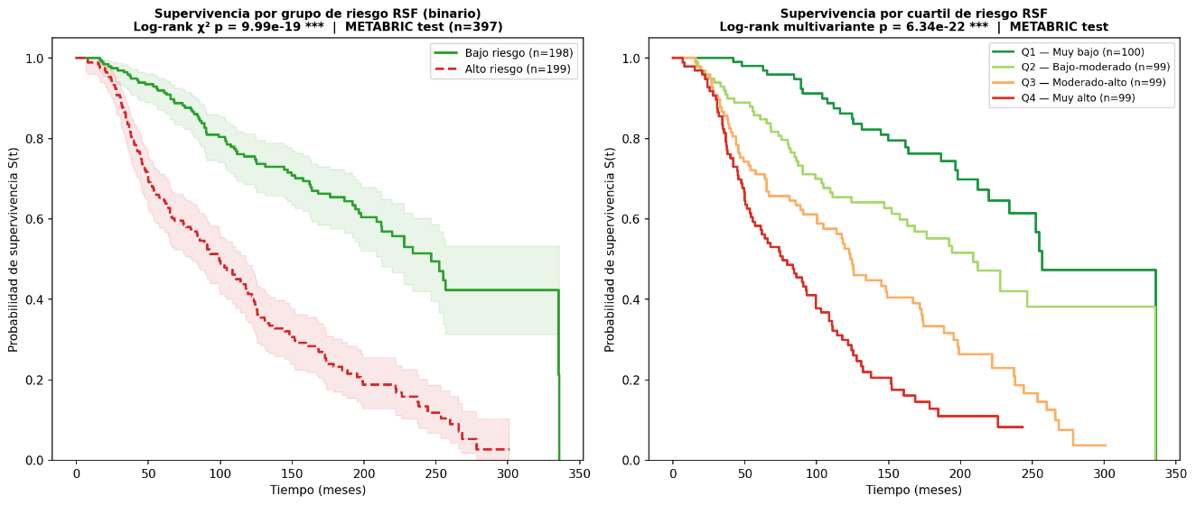
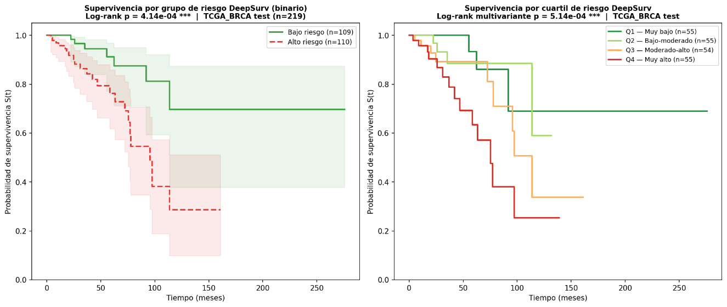
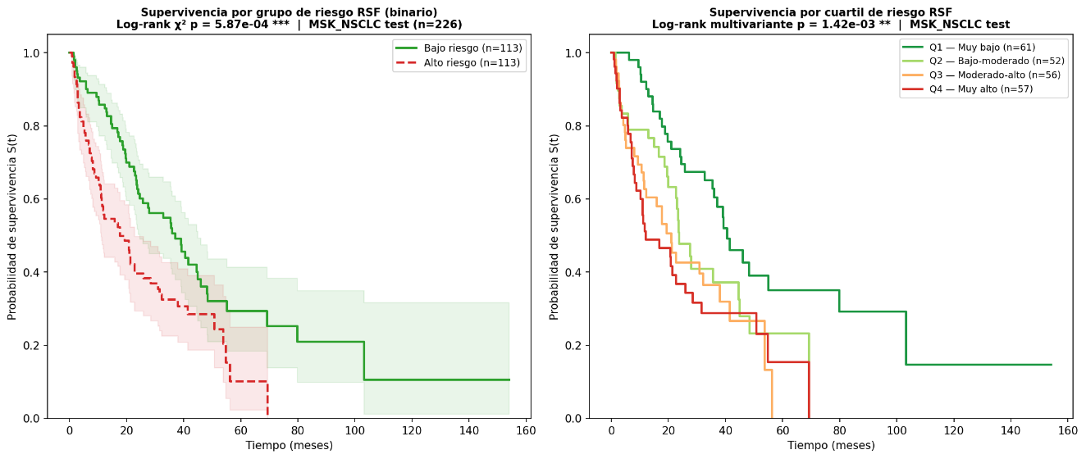
Figura 37. Curvas de Kaplan-Meier globales no estratificadas de las tres cohortes: METABRIC (Arriba), TCGA-BRCA (En medio) y MSK-NSCLC (Abajo).
En METABRIC (RSF), la separación binaria entre grupos de bajo y alto riesgo fue altamente significativa (log-rank p = 9,99 × 10⁻¹⁹). La estratificación por cuartiles mostró un gradiente pronóstico perfectamente ordenado (log-rank multivariante p = 6,34 × 10⁻²²): el cuartil de menor riesgo (Q1) mantiene una probabilidad de supervivencia superior al 60% a los 200 meses, mientras que el cuartil de mayor riesgo (Q4) desciende por debajo del 10% antes de los 100 meses. Esta amplitud en la separación confirma que el RSF no solo distingue perfiles extremos, sino que estratifica con precisión niveles intermedios de riesgo.
En TCGA-BRCA (DeepSurv), la separación binaria fue significativa (log-rank p = 4,14 × 10⁻⁴) y la estratificación por cuartiles también mostró diferencias significativas (log-rank multivariante p = 5,14 × 10⁻⁴). La separación entre cuartiles intermedios es menos pronunciada que en METABRIC, lo que es esperable dado el menor número de eventos disponibles para calibrar la puntuación de riesgo. No obstante, el modelo identifica correctamente a los pacientes de mayor riesgo relativo dentro de una cohorte con pronóstico globalmente favorable.
En MSK-NSCLC (RSF), la separación binaria fue significativa (log-rank p = 5,87 × 10⁻⁴) y la estratificación por cuartiles también alcanzó significación estadística (log-rank multivariante p = 1,42 × 10⁻³). La menor amplitud de separación entre curvas respecto a METABRIC refleja el carácter metastásico y más homogéneo de la cohorte, donde el margen temporal entre grupos de riesgo es naturalmente más estrecho. Aun así, el modelo discrimina correctamente los perfiles de peor y mejor pronóstico dentro de una cohorte de supervivencia mediana de apenas 27,6 meses.

4.8. Comparación global del rendimiento de los modelos
La figura 38 muestra la comparación de C-index e IBS en test para los tres modelos por cohorte, con Kaplan-Meier marginal como referencia.
Los resultados revelan que no existe un modelo universalmente superior entre cohortes. Random Survival Forest fue el mejor modelo en METABRIC y MSK-NSCLC, combinando en ambos casos la mayor capacidad discriminativa con el menor error predictivo, lo que indica que su capacidad para capturar relaciones no lineales entre variables es especialmente ventajosa en cohortes con alta tasa de eventos y seguimiento prolongado. DeepSurv fue el mejor modelo en TCGA-BRCA, alcanzando el C-index más elevado (0,740) junto con el IBS más bajo (0,104), lo que sugiere que su mayor flexibilidad arquitectónica puede resultar especialmente útil cuando la tasa de eventos es baja y la señal pronóstica está concentrada en un subconjunto reducido de variables moleculares.
Cabe señalar que Cox-LASSO mantuvo un rendimiento competitivo en las tres cohortes, con diferencias respecto a los modelos más complejos de entre 0,021 y 0,030 puntos de C-index. Esta modesta diferencia, combinada con su mayor interpretabilidad clínica, refuerza su utilidad como modelo de referencia regularizado. Por último, los tres modelos mejoran consistentemente respecto al Kaplan-Meier marginal (C-index = 0,500), confirmando el valor añadido de incorporar covariables genómicas y clínicas en la predicción del pronóstico.
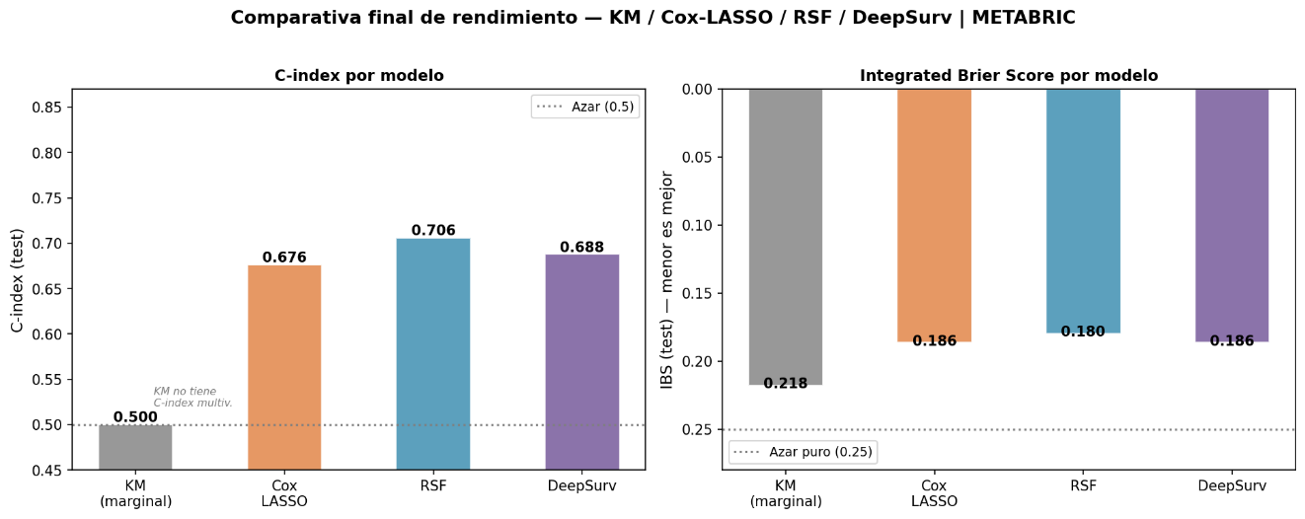
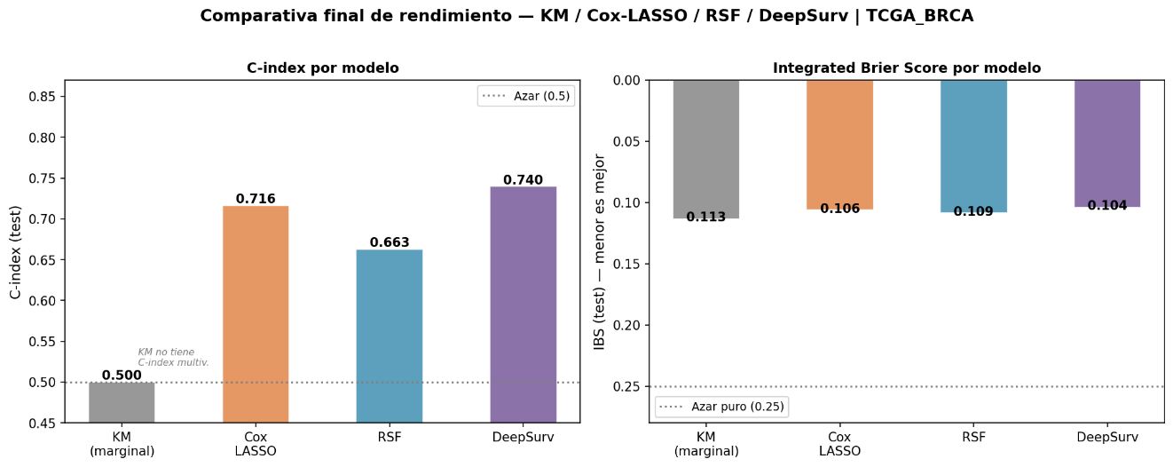
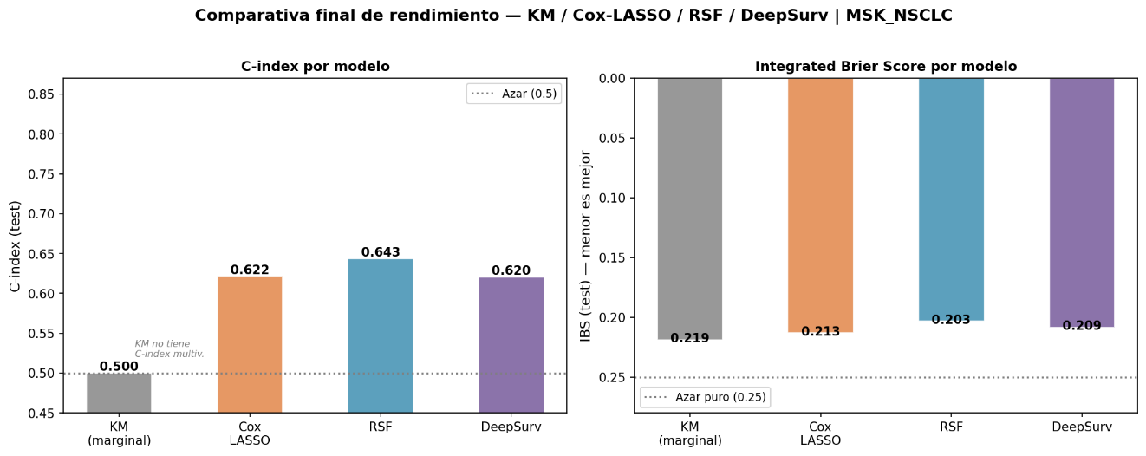
Figura 38. Comparación del C-index e IBS en test entre Cox-LASSO, Random Survival Forest y DeepSurv por cohorte.

4.9. Interpretabilidad de los modelos principales

4.9.1. Interpretabilidad del modelo RSF en METABRIC
La figura 39 muestra las 25 variables con mayor permutation importance en el modelo RSF para METABRIC. Las tres variables más relevantes fueron: Age at Diagnosis, Lymph nodes examined positive y Nottingham prognostic index. Estas tres variables concentran la mayor parte de la capacidad discriminativa del modelo y tienen una interpretación clínica directa: 1) La edad al diagnóstico refleja la heterogeneidad biológica asociada a la edad; 2) la afectación ganglionar es el indicador más robusto de diseminación linfática; y 3) el índice de Nottingham integra grado histológico, tamaño tumoral y estado ganglionar en una puntuación pronóstica compuesta.
Entre las variables moleculares, el Integrative Cluster_5 aparece como la cuarta variable más relevante, coherente con su conocida asociación a peor pronóstico dentro de la clasificación METABRIC. La presencia de la carga mutacional tumoral (TMB (nonsynonymous)) entre las variables relevantes, aunque con menor peso que los factores clínicos principales, sugiere que la inestabilidad genómica aporta información incremental al pronóstico incluso en este contexto de datos predominantemente clínicos. Variables terapéuticas como la quimioterapia y la hormonoterapia también aparecen entre las más relevantes, lo que refleja tanto su efecto directo sobre la supervivencia como su función como proxies del subtipo molecular (preferentemente en subtipos de alto riesgo).
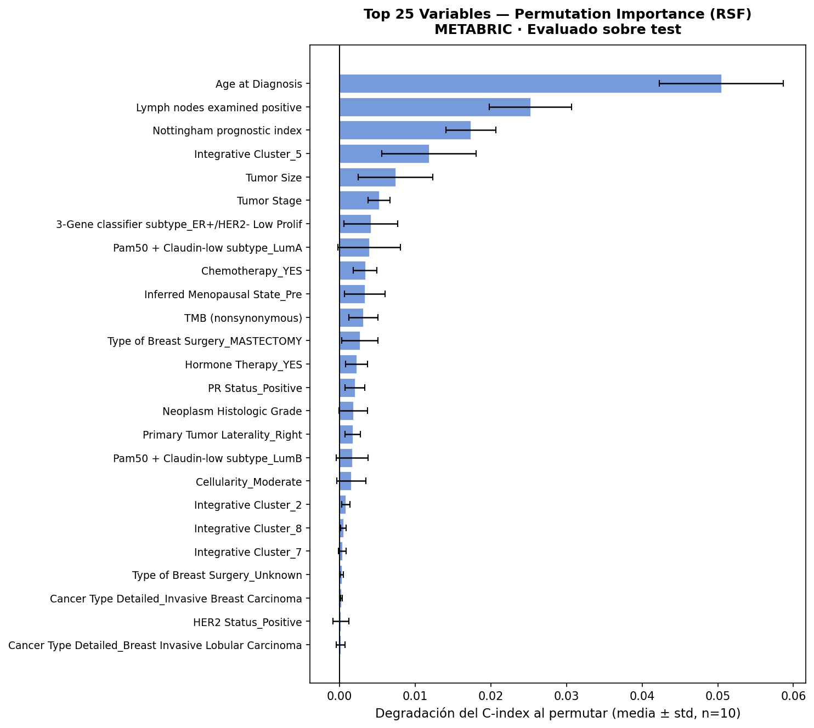
Figura 39. Top 25 variables según permutation importance del modelo Random Survival Forest en METABRIC.

4.9.2. Interpretabilidad del modelo DeepSurv en TCGA-BRCA
El análisis SHAP sobre DeepSurv en TCGA-BRCA (figura 40) identificó tres variables con mayor contribución al score de riesgo estimado, mostrando en todos los casos relaciones no lineales que el modelo de Cox no podría capturar completamente.
Diagnosis Age mostró una relación progresiva y no lineal con el riesgo, donde los valores normalizados bajos se asociaron con contribuciones SHAP negativas o cercanas a cero, mientras que los valores más altos incrementaron el riesgo de forma acelerada. Este patrón sugiere que el efecto de la edad no es uniforme a lo largo de todo su rango, sino que existe un umbral a partir del cual su impacto pronóstico se intensifica.
Fraction Genome Altered presentó una tendencia ascendente similar, en la que valores bajos de alteración genómica estructural apenas modificaron el riesgo estimado, mientras que valores elevados contribuyeron positivamente al score de riesgo, apoyando la hipótesis de que la inestabilidad cromosómica es un marcador de agresividad tumoral con valor pronóstico independiente en cáncer de mama.
Ethnicity Category (NOT HISPANIC OR LATINO), codificada de forma binaria mediante one-hot encoding, generó dos grupos claramente diferenciados en el espacio SHAP. Este resultado debe interpretarse con cautela, dado que TCGA-BRCA presenta un marcado desequilibrio étnico (~80% de origen no hispano blanco), la variable puede estar capturando efectos indirectos relacionados con la composición sociodemográfica de la cohorte o con diferencias en el acceso a tratamiento, más que un efecto biológico directo.
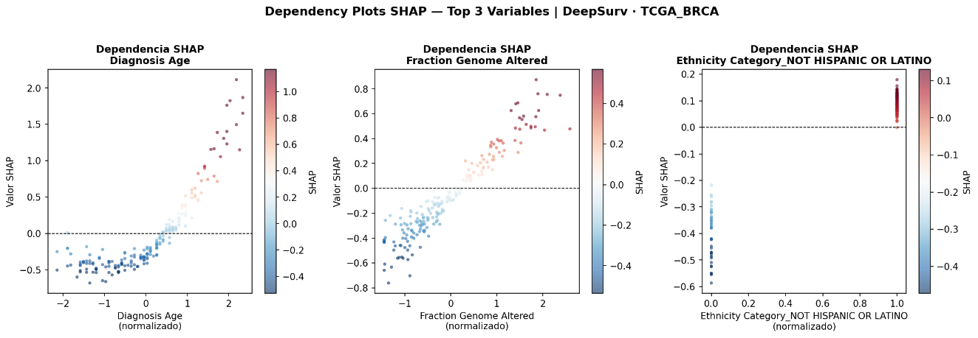
Figura 40. Top 3 variables según SHAP del modelo DeepSurv en TCGA-BRCA.

4.9.3. Interpretabilidad del modelo DeepSurv en TCGA-BRCA
La figura 41 muestra las 25 variables con mayor permutation importance en el modelo RSF para MSK-NSCLC. El patrón de importancia difiere notablemente del observado en las cohortes de cáncer de mama, reflejando la distinta naturaleza clínica de la enfermedad.
Prior Treatment fue, con diferencia, la variable más relevante, con la mayor degradación media del C-index al ser permutada. Este resultado es clínicamente coherente en una cohorte de NSCLC metastásico, puesto que el antecedente de tratamiento previo es un indicador directo del estadio evolutivo de la enfermedad y de la resistencia a líneas terapéuticas anteriores.
Smoking Status emergió como la segunda variable más importante, en consonancia con el papel conocido del tabaquismo como factor etiológico y pronóstico en NSCLC, particularmente por su asociación con la carga mutacional tumoral y con determinados perfiles moleculares (mayor prevalencia de mutaciones en KRAS en fumadores).
Cancer Type Detailed_Lung Adenocarcinoma y Sample Class_cfDNA aparecen entre las variables más relevantes, indicando que tanto el subtipo histológico como la naturaleza de la muestra analizada (ADN circulante tumoral como proxy de carga tumoral) aportan información pronóstica relevante. La presencia de Metastatic Site_Bone entre las variables importantes refleja el conocido peor pronóstico asociado a la metástasis ósea en NSCLC. Variables moleculares como Fraction Genome Altered y Tumor Purity aparecen con importancia más modesta, sugiriendo que en esta cohorte los factores clínicos dominan sobre los moleculares en la capacidad predictiva del modelo.
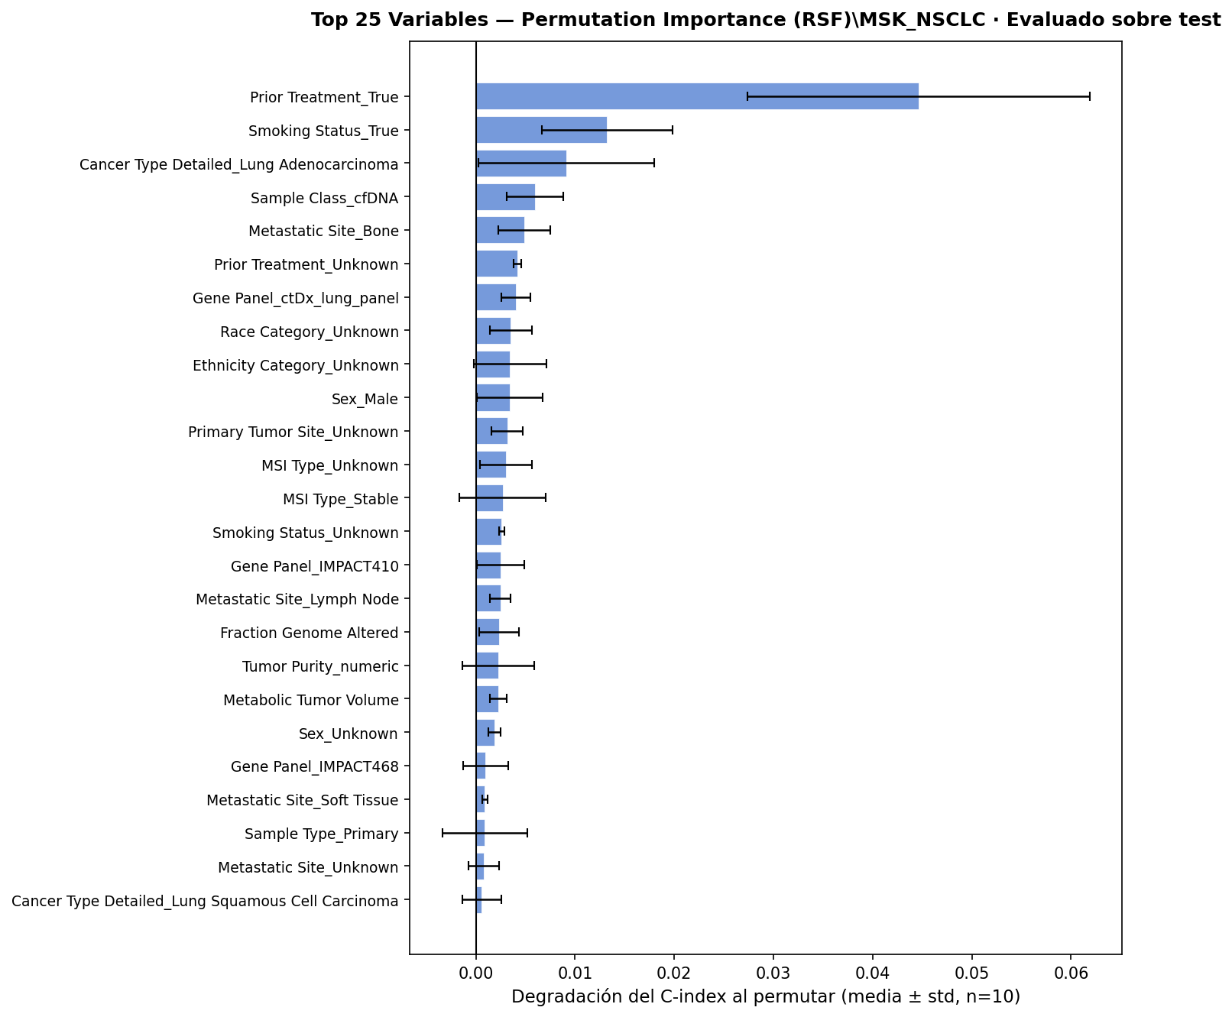
Figura 41. Top 25 variables según permutation importance del modelo Random Survival Forest en MSK_NSCLC.

4.10. Validación externa cruzada entre METABRIC y TCGA-BRCA
Se realizaron dos experimentos de validación externa cruzada, evaluando la transferibilidad de los modelos entre cohortes independientes de cáncer de mama con distinta plataforma tecnológica. Los resultados de la validación externa cruzada de ambos experimentos se muestran en la tabla 13.
Tabla 13. Resultados de validación externa cruzada entre METABRIC y TCGA-BRCA.
Experimento | n externo | Tasa eventos externa | C-index externo | IBS externo | Log-rank binario | Log-rank cuartiles
1 | 1.094 | 13,80 % | 0,7194 | 0,0555 | 1,92 × 10⁻¹⁰ | 3,45 × 10⁻¹⁴
2 | 1.981 | 57,75 % | 0,6096 | 0,2859 | 2,73 × 10⁻³⁰ | 1,53 × 10⁻⁴³

4.10.1. Experimento 1: METABRIC → TCGA-BRCA con RSF
El modelo RSF entrenado en METABRIC (1.584 pacientes de entrenamiento) fue evaluado externamente sobre los 1.094 pacientes de TCGA-BRCA, utilizando las covariables comunes armonizadas entre cohortes.
El modelo mantuvo una capacidad discriminativa elevada en la cohorte externa, con un C-index externo de 0,7194, prácticamente idéntico al obtenido en la validación interna de METABRIC (0,7060), lo que indica una transferencia excepcional del conocimiento pronóstico entre cohortes. El IBS externo fue de 0,0555, sensiblemente inferior al obtenido en la validación interna de METABRIC (0,180), aunque este resultado debe interpretarse con cautela, debido a que el horizonte temporal evaluado en la cohorte externa es más corto (mayor censurado) y la tasa de eventos es inferior (13,80% frente a 57,75%), lo que artificialmente reduce el IBS en términos absolutos.
Las curvas de Kaplan-Meier (figura 42) mostraron una separación clara y estadísticamente significativa entre los grupos de bajo y alto riesgo (log-rank binario p = 1,92 × 10⁻¹⁰). La estratificación por cuartiles también evidenció un gradiente pronóstico coherente y ordenado (log-rank multivariante p = 3,45 × 10⁻¹⁴), confirmando que el modelo no solo discrimina perfiles extremos sino también niveles intermedios de riesgo en la cohorte externa.
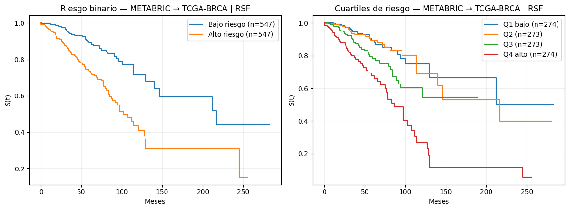
Figura 42. Validación externa METABRIC → TCGA-BRCA mediante Random Survival Forest. Curvas de Kaplan-Meier en la cohorte externa TCGA-BRCA tras entrenar el modelo en METABRIC. Se muestra la estratificación de pacientes en grupos de bajo y alto riesgo, así como por cuartiles de riesgo estimado.

4.10.2. Experimento 2: TCGA-BRCA → METABRIC con DeepSurv
El modelo DeepSurv entrenado en TCGA-BRCA (875 pacientes de entrenamiento) fue evaluado externamente sobre los 1.981 pacientes de METABRIC.
El rendimiento externo mostró una caída esperada respecto a la validación interna, donde el C-index externo fue de 0,6096 frente al 0,740 obtenido internamente, y el IBS externo fue de 0,2859 frente al 0,104 interno. Esta degradación es atribuible a múltiples factores: 1) la diferencia de plataforma tecnológica (RNA-seq en TCGA frente a microarrays en METABRIC), 2) el menor tamaño de la cohorte de entrenamiento (875 pacientes de TCGA-BRCA con solo 121 eventos en train frente a 1.584 de METABRIC) y 3) la diferente distribución de subtipos moleculares entre cohortes.
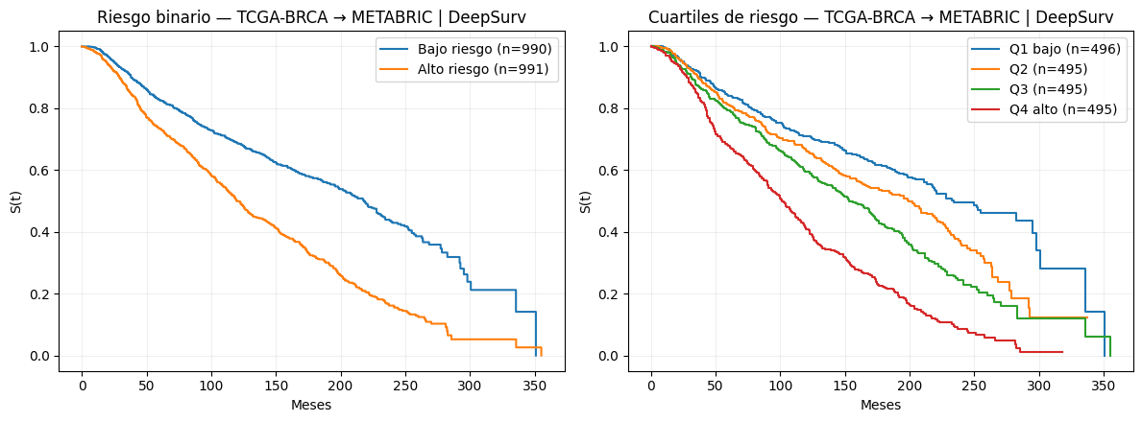
Figura 43. Validación externa TCGA-BRCA -> METABRIC mediante Random Survival Forest. Curvas de Kaplan-Meier en la cohorte externa TCGA-BRCA tras entrenar el modelo en METABRIC. Se muestra la estratificación de pacientes en grupos de bajo y alto riesgo, así como por cuartiles de riesgo estimado.
A pesar de esta reducción en las métricas, el modelo conservó una capacidad de estratificación pronóstica estadísticamente significativa (figura 43). La división binaria mostró diferencias altamente significativas entre grupos de supervivencia (log-rank p = 2,73 × 10⁻³⁰), y la estratificación por cuartiles evidenció un gradiente perfectamente ordenado de Q1 a Q4 (log-rank multivariante p = 1,53 × 10⁻⁴³). La paradoja entre el C-index relativamente modesto (0,6096) y la elevada significación estadística del log-rank se explicaría por el gran tamaño de la cohorte externa (1.981 pacientes) y su alta tasa de eventos (57,75%), que otorgan potencia estadística suficiente para detectar incluso diferencias moderadas en la ordenación del riesgo.

CAPÍTULO 5. DISCUSIÓN Y CONCLUSIONES

5.1. Interpretación general de los resultados
Los resultados obtenidos confirman que los modelos de aprendizaje automático y aprendizaje profundo superan a los enfoques estadísticos clásicos en capacidad predictiva en las tres cohortes analizadas, aunque la magnitud de la mejora y el modelo óptimo varían en función de las características específicas de cada conjunto de datos.
En METABRIC, el Random Survival Forest alcanzó un C-index de 0,706 e IBS de 0,180, superando al Cox-LASSO (C-index = 0,676; IBS = 0,186) en 0,030 puntos de discriminación y reduciendo el error de calibración en 0,006 puntos. En TCGA-BRCA, DeepSurv obtuvo el mejor rendimiento global (C-index = 0,740; IBS = 0,104), frente a Cox-LASSO (0,716; 0,113) y RSF (0,663; 0,109), con una ventaja especialmente notable sobre RSF en esta cohorte. En MSK-NSCLC, RSF volvió a ser el modelo más sólido (C-index = 0,643; IBS = 0,203), con Cox-LASSO y DeepSurv presentando rendimientos prácticamente equivalentes entre sí (0,622 y 0,620 respectivamente).
Estos resultados permiten establecer una pauta interpretativa clara. Por un lado, RSF es preferible cuando la cohorte presenta alta tasa de eventos y la señal pronóstica está distribuida entre múltiples variables clínicas y moleculares interrelacionadas, como ocurre en METABRIC (tasa de eventos 57,75%, 21 covariables con alta variabilidad entre subtipos) y en MSK-NSCLC (tasa de eventos 54,84%, donde factores como el tratamiento previo y el tabaquismo interactúan con variables moleculares). DeepSurv, en cambio, ofrece ventajas cuando la densidad de eventos es baja y la señal se concentra en relaciones no lineales entre un subconjunto reducido de variables de alta relevancia, como ocurre en TCGA-BRCA (tasa de eventos 13,80%), donde la arquitectura neuronal [128, 64] pudo capturar la interacción no lineal entre edad al diagnóstico, fracción del genoma alterado y estadio AJCC de forma que ni Cox-LASSO ni RSF pudieron replicar completamente.
La superioridad de los modelos no lineales sobre Cox-LASSO es atribuible a su capacidad para modelar interacciones entre variables y relaciones no proporcionales en el tiempo, aspectos que el modelo de Cox no puede capturar por diseño. Sin embargo, es importante destacar que Cox-LASSO se mantuvo competitivo en todas las cohortes, con diferencias de C-index respecto al mejor modelo de entre 0,021 (MSK-NSCLC) y 0,064 (TCGA-BRCA), lo que confirma su utilidad como referencia interpretable en contextos clínicos donde la explicabilidad del modelo es prioritaria.

5.2. Comparación con la literatura científica
Los valores de C-index obtenidos se sitúan dentro de los rangos reportados en la literatura para modelos equivalentes, con algunos resultados especialmente destacables.
Para cáncer de mama, el RSF en METABRIC (C-index = 0,706) supera el valor de 0,619 reportado por Katzman et al. (2018) para RSF sobre el mismo conjunto de datos, y es superior al valor de 0,654 que los mismos autores obtuvieron con DeepSurv en METABRIC (el estudio fundacional del modelo). Nuestro DeepSurv en METABRIC (C-index = 0,688) también supera ese mismo benchmark. Esta mejora respecto al trabajo original puede atribuirse a la búsqueda sistemática de hiperparámetros mediante validación cruzada estratificada de cinco particiones, frente a configuraciones más estándar empleadas en el artículo original. En TCGA-BRCA, el C-index de DeepSurv (0,740) se sitúa en el rango alto reportado por Huang et al. (2020), que obtuvieron valores entre 0,62 y 0,73 para DeepSurv sobre 12 tipos de cáncer del TCGA, siendo los tipos con menor tasa de eventos los que presentaban valores más elevados de C-index por la menor complejidad de la tarea de ordenación. Jin et al. (2025) reportaron un C-index de 0,803 para RSF frente a 0,736 para Cox en una cohorte interna de cáncer de mama, diferencia de 0,067 puntos coherente con la diferencia de 0,030 observada en este trabajo entre RSF y Cox-LASSO en METABRIC.
Para cáncer de pulmón, el C-index de RSF en MSK-NSCLC (0,643) se sitúa en el rango inferior de los valores reportados para NSCLC en la literatura (0,62-0,78 según Didier et al. (2024)), lo que es esperable dado el carácter metastásico de la cohorte MSK-NSCLC y la ausencia de datos de expresión génica completa, que en esta cohorte se sustituyen por variables de secuenciación dirigida (ctDNA y NGS panel). She et al. (2020) obtuvieron un C-index de 0,742 con DeepSurv sobre una cohorte de NSCLC no metastásico, valor sensiblemente superior al nuestro, coherente con el mejor pronóstico inherente a estadios no metastásicos donde la señal de supervivencia es más limpia.
Respecto a la validación externa, este trabajo se sitúa en el reducido grupo de estudios que la realizan sistemáticame. Li et al. (2021) reportaron que únicamente 1 de 31 estudios de predicción de supervivencia en cáncer de mama incluía validación externa. El C-index externo obtenido en la dirección METABRIC -> TCGA-BRCA con RSF (0,7194) es notablemente alto para una validación entre cohortes con distinta plataforma tecnológica, superando al C-index interno de METABRIC (0,706) y sugiriendo que las variables pronósticas aprendidas en METABRIC son altamente transferibles a la biología del cáncer de mama representada en TCGA-BRCA. La degradación observada en la dirección inversa (DeepSurv TCGA-BRCA -> METABRIC, donde C-index externo 0,6096 frente a interno 0,740) es consistente con los hallazgos de Ramspek et al. (2021) y Han et al. (2025), quienes documentaron que la heterogeneidad entre plataformas genómicas y la menor densidad de eventos en la cohorte de entrenamiento limitan la generalización de modelos complejos.

5.3. Relevancia de las variables genómicas identificadas
El análisis de interpretabilidad produjo resultados biológicamente coherentes y clínicamente relevantes en las tres cohortes, con algunos hallazgos que merecen discusión específica.
En METABRIC, la edad al diagnóstico emergió como la variable individual más importante en RSF, por encima de factores tumorales intrínsecos como el estadio o el grado histológico. Este resultado es consistente con la evidencia que muestra que la edad al diagnóstico en cáncer de mama actúa como proxy de múltiples factores biológicos (Pereira et al., 2016; Rueda et al., 2019). Las pacientes más jóvenes presentan mayor proporción de subtipos Triple Negativo y HER2-enriched, mayor agresividad tumoral y peor pronóstico general, mientras que las de mayor edad presentan predominantemente subtipos Luminal A de evolución más favorable. La afectación ganglionar positiva y el índice de Nottingham, segunda y tercera variables en importancia, son los indicadores de extensión y agresividad tumoral más robustos clínicamente validados, lo que respalda la capacidad del modelo para aprender representaciones pronósticas biológicamente significativas. La aparición del Integrative Cluster_5 como cuarta variable en relevancia es especialmente reseñable, puesto que este subgrupo molecular tiene un pronóstico intermedio-desfavorable bien documentado en la clasificación original Curtis et al. (2012), y su selección por el modelo confirma que el RSF está capturando variabilidad molecular relevante más allá de los factores clínicos convencionales.
En TCGA-BRCA, el análisis SHAP sobre DeepSurv reveló que la fracción alterada del genoma ejerce una influencia progresiva y no lineal sobre el riesgo estimado. Se observa que valores por debajo de 0,2 apenas modifican el riesgo, mientras que valores superiores a 0,5 contribuyen sustancialmente al score. Este umbral de comportamiento no lineal justifica precisamente el uso de DeepSurv frente a Cox en esta cohorte, puesto que un modelo lineal como Cox-LASSO asignaría un efecto constante por unidad de cambio en FGA, perdiéndose la información sobre la aceleración del riesgo en valores elevados. La identificación de la edad al diagnóstico con efecto pronóstico no lineal, coherente con lo descrito en METABRIC. La presencia de la categoría étnica entre las tres variables principales del modelo SHAP merece interpretación cautelosa. Dado el marcado desequilibrio en la composición de TCGA-BRCA (~80% de origen no hispano blanco), esta variable puede estar capturando efectos indirectos de acceso diferencial al sistema sanitario, adherencia al seguimiento o diferencias en la distribución de subtipos moleculares entre grupos étnicos, más que un efecto biológico directo. Este hallazgo refuerza la necesidad de interpretar los resultados de modelos entrenados en cohortes no representativas con especial cautela.
En MSK-NSCLC, el predominio del tratamiento previo como variable más importante tiene una interpretación dual. Por un lado, los pacientes que han recibido tratamiento previo han progresado tras una línea terapéutica, lo que implica resistencia al tratamiento y, en principio, peor pronóstico. Por otro lado, haber sobrevivido para recibir un tratamiento previo introduce un sesgo de selección que puede explicar la dirección del efecto (HR < 1 en Cox-LASSO). El tabaquismo activo como segunda variable más relevante es coherente con la evidencia que asocia el tabaquismo al perfil mutacional KRAS-driven en adenocarcinoma de pulmón, subtipo con menor respuesta a terapias dirigidas actuales (Cardarella & Johnson, 2013). La presencia de cfDNA como clase de muestra entre las variables relevantes abre una línea interpretativa interesante. Las muestras de ADN tumoral circulante, capturadas mediante biopsia líquida, representan fundamentalmente enfermedad metastásica activa con alta carga tumoral, y su selección por el modelo sugiere que la naturaleza de la muestra analizada es en sí misma un indicador pronóstico en este contexto.

5.4. Implicaciones metodológicas y clínicas
Desde el punto de vista metodológico, este trabajo aporta tres contribuciones concretas al campo. Primera, demuestra empíricamente la asimetría de la generalización cruzada entre cohortes. Se ha visto que entrenar en la cohorte mayor y con más eventos (METABRIC, n=1.584 train, 57,8% eventos) y validar en la menor (TCGA-BRCA) produce un C-index externo (0,7194) prácticamente idéntico al interno (0,706), mientras que la dirección inversa genera una degradación de 0,130 puntos de C-index. Esta asimetría tiene implicaciones directas para el diseño de estudios de validación, dado que la cohorte de entrenamiento debe maximizar la densidad de eventos y el tamaño muestral, no necesariamente la riqueza de variables moleculares. Segunda, documenta que el test log-rank sobre curvas de Kaplan-Meier estratificadas puede mantener significación estadística muy alta (p < 10⁻³⁰) incluso cuando el C-index externo es modesto (0,6096). Fenómeno explicable por el elevado tamaño de la cohorte externa (n=1.981) y su alta tasa de eventos (57,75%), que otorgan potencia estadística suficiente para detectar incluso diferencias moderadas en la ordenación del riesgo. Esto advierte contra el uso exclusivo del log-rank como métrica de generalización. Tercera, confirma que el pipeline de preprocesamiento con ajuste exclusivo sobre datos de entrenamiento y la corrección de efectos de lote son condiciones necesarias, pero no suficientes para garantizar la generalización entre cohortes con distinta plataforma tecnológica.
Desde la perspectiva clínica, los resultados respaldan el potencial de estos modelos como herramientas de apoyo a la estratificación de riesgo en oncología de precisión. La capacidad del RSF en METABRIC para separar pacientes en cuartiles de riesgo con diferencias de supervivencia estadísticamente significativas (log-rank p = 6,34 × 10⁻²²) y clínicamente relevantes (la diferencia en probabilidad de supervivencia a 200 meses entre Q1 y Q4 supera el 50%) sugiere un potencial real para guiar decisiones terapéuticas como la intensificación del seguimiento, la priorización de terapias adyuvantes o la inclusión en ensayos clínicos. Sin embargo, la implementación clínica directa de estos modelos requiere superar obstáculos significativos como: la necesidad de cohortes de entrenamiento más diversas étnicamente, la estandarización de los protocolos de secuenciación para garantizar la reproducibilidad de las variables moleculares, y el desarrollo de interfaces de explicabilidad que permitan al clínico comprender la base de la puntuación de riesgo asignada a cada paciente.

5.5. Limitaciones del estudio
El presente trabajo presenta varias limitaciones que deben considerarse al interpretar los resultados.
- Heterogeneidad entre plataformas tecnológicas: La diferencia fundamental entre METABRIC (microarrays) y TCGA-BRCA (RNA-seq) introduce variabilidad sistemática en los niveles de expresión génica que, aunque parcialmente mitigada mediante la selección de variables clínicas y moleculares estructuradas para la validación cruzada, no puede eliminarse completamente. Esta limitación explicaría en parte la degradación del C-index observada en la dirección TCGA-BRCA->METABRIC con DeepSurv.
- Escasez de eventos en TCGA-BRCA: La tasa de eventos del 13,80% en TCGA-BRCA (151 eventos sobre 1.094 pacientes) limita la estabilidad estadística de los modelos y puede inflar el C-index por la dificultad de la tarea de ordenación cuando los eventos son escasos. Los resultados en esta cohorte deben interpretarse con cautela, especialmente los valores de IBS, que dependen críticamente de la distribución temporal de los eventos.
- Sesgo de representatividad poblacional: TCGA y METABRIC presentan una sobrerrepresentación de poblaciones de ancestría europea (70-80%), limitando la generalización de los modelos a poblaciones más diversas. La aparición de la categoría étnica entre las variables SHAP principales en TCGA-BRCA es un síntoma directo de este sesgo estructural, que puede producir modelos con rendimiento diferencial según el grupo poblacional.
- Ausencia de datos transcriptómicos completos: El trabajo utilizó variables clínicas y genómicas estructuradas disponibles en los archivos clínicos de cBioPortal, sin incorporar datos de expresión génica completa (perfiles de RNA-seq o microarray de miles de genes) que han demostrado ser la modalidad más informativa individualmente Tong et al. (2020). Esta decisión, motivada por la prioridad de garantizar la comparabilidad entre cohortes y la reproducibilidad del pipeline, implica que el potencial máximo de los modelos no ha sido completamente explotado y representa un reto para futuros trabajos.
- Ausencia de datos longitudinales de tratamiento: Las variables terapéuticas disponibles son binarias (recibió/no recibió tratamiento), sin información sobre la secuencia, dosis o respuesta a cada línea terapéutica. En MSK-NSCLC especialmente, donde el tratamiento previo es la variable más importante, la disponibilidad de información longitudinal sobre las líneas de tratamiento podría mejorar sustancialmente la capacidad pronóstica de los modelos.
- Interpretabilidad limitada en DeepSurv: Aunque el análisis SHAP permite aproximar la contribución de las variables, la interpretación clínica completa de las redes neuronales profundas sigue siendo una limitación reconocida. Los valores SHAP describen la contribución marginal de cada variable al score de riesgo de cada paciente, pero no capturan las interacciones de orden superior que son precisamente las que justifican el uso de redes neuronales frente a modelos lineales.

5.6. Líneas de trabajo futuras
Los resultados de este trabajo permiten identificar cinco líneas de investigación prioritarias con potencial de mejora sustancial respecto a lo aquí realizado.
- Integración de perfiles de expresión génica completos: La incorporación de datos de RNA-seq o microarray de miles de genes, disponibles en TCGA y METABRIC, permitiría explotar la modalidad más informativa para la predicción de supervivencia. El reto metodológico consiste en el manejo de la alta dimensionalidad mediante técnicas de reducción como PCA supervisado, autoencoders o selección de firmas génicas validadas en la literatura (PAM50, Oncotype DX).
- Modelos multimodales: La fusión de múltiples modalidades de datos (variables clínicas estructuradas, expresión génica, mutaciones somáticas, metilación del ADN e imágenes histopatológicas) mediante arquitecturas de aprendizaje profundo como el framework DCAP (Tong et al., 2020) o transformers multimodales representa la frontera metodológica actual del campo. Los resultados de este trabajo, que demuestran la complementariedad de las variables clínicas y moleculares, sugieren que la fusión multimodal podría producir mejoras sustanciales sobre los modelos unimodales aquí implementados.
- Validación en cohortes étnica y geográficamente diversas: La corrección del sesgo de representatividad europeo requiere tanto la incorporación de nuevas cohortes (como UK Biobank o el African Cancer Genome consortium) como el desarrollo de técnicas de aprendizaje por transferencia que permitan adaptar modelos entrenados en cohortes mayoritariamente europeas a poblaciones subrepresentadas.
- Técnicas avanzadas de interpretabilidad: El desarrollo de métodos de explicabilidad específicamente diseñados para modelos de supervivencia, como SHAP adaptado al tiempo o técnicas de análisis de interacciones entre variables, permitiría una traducción más directa de los hallazgos del modelo al conocimiento biológico y facilitaría la adopción clínica de estas herramientas.
- Validación prospectiva en entornos clínicos reales: El paso definitivo hacia la aplicabilidad clínica requiere validaciones prospectivas en hospitales, evaluando no solo la capacidad discriminativa del modelo sino su utilidad decisional real: ¿mejora la estratificación de riesgo basada en el modelo los resultados clínicos de los pacientes respecto al estándar actual? Esta pregunta solo puede responderse mediante ensayos clínicos pragmáticos con el modelo integrado en el flujo de decisión clínica.

Conclusiones
Los modelos de aprendizaje automático y aprendizaje profundo superan consistentemente al modelo de Cox-LASSO en capacidad predictiva, aunque la magnitud de la ventaja depende de las características estructurales de cada cohorte. En las tres cohortes analizadas, RSF y DeepSurv obtuvieron C-index superiores al modelo de referencia penalizado, con diferencias de entre 0,021 y 0,064 puntos según la cohorte. Esta mejora, aunque moderada en términos absolutos, es estadísticamente coherente con los rangos reportados en la literatura y confirma que la capacidad de los modelos no lineales para capturar interacciones entre variables y relaciones no proporcionales en el tiempo aporta valor predictivo incremental respecto a los enfoques clásicos. No obstante, Cox-LASSO se mantuvo competitivo en todas las cohortes, reforzando su utilidad como herramienta de referencia interpretable en contextos clínicos donde la transparencia del modelo es prioritaria frente a la ganancia marginal en discriminación.
El modelo óptimo no es universal, sino que está determinado por la densidad de eventos y la estructura de la señal pronóstica de cada cohorte. RSF demostró ser el enfoque más robusto en METABRIC y MSK-NSCLC, cohortes con tasas de evento superiores al 54% y señal pronóstica distribuida entre múltiples variables interrelacionadas. DeepSurv, por su parte, fue el modelo con mejor rendimiento global en TCGA-BRCA, cohorte con una tasa de evento del 13,80%, donde su arquitectura neuronal capturó relaciones no lineales (particularmente entre la edad al diagnóstico, la fracción del genoma alterado y el estadio AJCC) que ni Cox-LASSO ni RSF pudieron replicar completamente. Esta conclusión tiene implicaciones directas para el diseño de estudios futuros: la selección del modelo de supervivencia no debería basarse exclusivamente en la complejidad arquitectónica, sino en el ajuste entre la capacidad del modelo y las características del problema de aprendizaje subyacente.
Las variables con mayor relevancia predictiva en cáncer de mama son de naturaleza principalmente clínico-patológica, con una contribución molecular incremental pero secundaria. En METABRIC, la edad al diagnóstico, la afectación ganglionar y el índice de Nottingham concentraron la mayor parte de la capacidad discriminativa del RSF, con el Integrative Cluster_5 y la carga mutacional tumoral aportando información adicional, aunque subordinada. En TCGA-BRCA, el análisis SHAP sobre DeepSurv reveló que la fracción del genoma alterado ejerce un efecto progresivo y no lineal sobre el riesgo, con un comportamiento umbral que justifica precisamente el uso de modelos capaces de capturar no linealidades. Estos hallazgos son biológicamente coherentes y están alineados con la literatura científica establecida, lo que respalda la validez interna del pipeline implementado y su capacidad para recuperar conocimiento pronóstico relevante a partir de los datos.
En cáncer de pulmón no microcítico metastásico, los factores clínicos y de estadio evolutivo predominan sobre los moleculares en la determinación del pronóstico. El antecedente de tratamiento previo y el tabaquismo activo emergieron como las variables más determinantes en MSK-NSCLC, superando en importancia a métricas genómicas como la fracción del genoma alterado o la pureza tumoral. Este resultado refleja la naturaleza avanzada de la cohorte, donde el estado de tratamiento actúa como indicador directo de progresión y resistencia terapéutica, y el tabaquismo se asocia a perfiles mutacionales específicos (particularmente KRAS) con implicaciones pronósticas conocidas. La presencia del ADN tumoral circulante como clase de muestra entre las variables relevantes abre además una línea interpretativa sobre el valor pronóstico de la biopsia líquida en este contexto.
La validación externa cruzada demostró que la transferibilidad de los modelos entre cohortes es asimétrica y depende críticamente del tamaño de la cohorte de entrenamiento y su densidad de eventos. El RSF entrenado en METABRIC (cohorte de mayor tamaño y con el 57,75% de eventos) mantuvo un C-index externo de 0,7194 sobre TCGA-BRCA, prácticamente idéntico al obtenido en validación interna, lo que constituye una evidencia excepcional de generalización entre cohortes con distinta plataforma tecnológica. En sentido inverso, el DeepSurv entrenado sobre los 875 pacientes de entrenamiento de TCGA-BRCA (con solo 121 eventos en train) experimentó una degradación de 0,130 puntos de C-index al ser evaluado sobre METABRIC, coherente con los efectos documentados de escasez de eventos y heterogeneidad entre plataformas. Esta asimetría tiene una implicación de diseño concreta: en estudios de validación cruzada entre cohortes, la densidad de eventos en la cohorte de entrenamiento es el factor más determinante de la generalización, por encima de la riqueza de variables moleculares disponibles.
El presente trabajo aborda explícitamente cuatro brechas metodológicas identificadas en la revisión del estado del arte, contribuyendo a una mayor solidez evidencial en el campo. La realización de validación externa sistemática en ambas direcciones, la comparación de cuatro familias de modelos bajo condiciones experimentales idénticas, la documentación exhaustiva y reproducible del pipeline de preprocesamiento, y la aplicación de análisis SHAP para la interpretabilidad de DeepSurv sitúan este trabajo en el reducido grupo de estudios que cumplen simultáneamente estos criterios. En particular, la tasa de validación externa en la literatura de predicción de supervivencia en cáncer de mama se estima en apenas el 3%, lo que confiere a los resultados de transferibilidad aquí reportados un valor diferencial en el contexto del campo.
Los resultados respaldan el potencial de estos modelos como herramientas de apoyo a la estratificación de riesgo en oncología de precisión, aunque su implementación clínica directa requiere superar obstáculos estructurales aún no resueltos. La separación entre cuartiles de riesgo en METABRIC, con diferencias de supervivencia que superan el 50% de probabilidad acumulada a los 200 meses, ilustra la relevancia clínica potencial de estos modelos para guiar decisiones sobre seguimiento intensivo, priorización de terapias adyuvantes o inclusión en ensayos clínicos. Sin embargo, la sobrerrepresentación de poblaciones de ancestría europea en ambas cohortes, la ausencia de datos longitudinales de tratamiento y la limitada interpretabilidad de las redes neuronales profundas constituyen obstáculos reales para la adopción clínica que no pueden ignorarse. El camino hacia la aplicabilidad pasa necesariamente por cohortes más diversas, protocolos de secuenciación estandarizados e interfaces de explicabilidad que permitan al clínico comprender la base de la puntuación de riesgo asignada a cada paciente.
En resumen, este trabajo demuestra que es metodológicamente posible construir modelos de análisis de supervivencia basados en datos genómicos con capacidad predictiva robusta, generalizable entre cohortes independientes e interpretable desde una perspectiva clínica y biológica, siempre que el diseño del estudio priorice la densidad de eventos, la estandarización del preprocesamiento y la validación externa sistemática. La convergencia entre los resultados obtenidos y el conocimiento biológico establecido en las tres cohortes no es un hallazgo trivial, sino la consecuencia de un pipeline metodológico riguroso que puede servir como referencia reproducible para trabajos futuros en el dominio de la oncología de precisión computacional.

Referencias bibliográficas
Abbas, Q., Jeong, W., & Lee, S. W. (2025). Explainable AI in Clinical Decision Support Systems: A Meta-Analysis of Methods, Applications, and Usability Challenges. Healthcare, 13(17), 2154. https://doi.org/10.3390/healthcare13172154
Baum, M., & Henderson, C. (2004). Evaluation of survival data and two new rank order statistics arising in its consideration: Mantel N. En Classic Papers in Breast Disease. CRC Press.
Bismeijer, T., Canisius, S., & Wessels, L. F. A. (2018). Molecular characterization of breast and lung tumors by integration of multiple data types with functional sparse-factor analysis. PLOS Computational Biology, 14(10), e1006520. https://doi.org/10.1371/journal.pcbi.1006520
Brandão, M., Pondé, N., & Piccart-Gebhart, M. (2018). MammaprintTM: A comprehensive review. Future Oncology, 15(2), 207-224. https://doi.org/10.2217/fon-2018-0221
Bray, F., Laversanne, M., Sung, H., Ferlay, J., Siegel, R. L., Soerjomataram, I., & Jemal, A. (2024). Global cancer statistics 2022: GLOBOCAN estimates of incidence and mortality worldwide for 36 cancers in 185 countries. CA: A Cancer Journal for Clinicians, 74(3), 229-263. https://doi.org/10.3322/caac.21834
Cardarella, S., & Johnson, B. E. (2013). The Impact of Genomic Changes on Treatment of Lung Cancer. American Journal of Respiratory and Critical Care Medicine, 188(7), 770-775. https://doi.org/10.1164/rccm.201305-0843PP
Chen, Y., Jia, Z., Mercola, D., & Xie, X. (2013). A Gradient Boosting Algorithm for Survival Analysis via Direct Optimization of Concordance Index. Computational and Mathematical Methods in Medicine, 2013(1), 873595. https://doi.org/10.1155/2013/873595
Clarke, R., Ressom, H. W., Wang, A., Xuan, J., Liu, M. C., Gehan, E. A., & Wang, Y. (2008). The properties of high-dimensional data spaces: Implications for exploring gene and protein expression data. Nature Reviews Cancer, 8(1), 37-49. https://doi.org/10.1038/nrc2294
Collisson, E. A., Campbell, J. D., Brooks, A. N., Berger, A. H., Lee, W., Chmielecki, J., Beer, D. G., Cope, L., Creighton, C. J., Danilova, L., Ding, L., Getz, G., Hammerman, P. S., Neil Hayes, D., Hernandez, B., Herman, J. G., Heymach, J. V., Jurisica, I., Kucherlapati, R., … John Flynn Hospital. (2014). Comprehensive molecular profiling of lung adenocarcinoma. Nature, 511(7511), 543-550. https://doi.org/10.1038/nature13385
Cox, D. R. (1972). Regression Models and Life-Tables. Journal of the Royal Statistical Society: Series B (Methodological), 34(2), 187-202. https://doi.org/10.1111/j.2517-6161.1972.tb00899.x
Curtis, C., Shah, S. P., Chin, S.-F., Turashvili, G., Rueda, O. M., Dunning, M. J., Speed, D., Lynch, A. G., Samarajiwa, S., Yuan, Y., Gräf, S., Ha, G., Haffari, G., Bashashati, A., Russell, R., McKinney, S., Langerød, A., Green, A., Provenzano, E., … Aparicio, S. (2012). The genomic and transcriptomic architecture of 2,000 breast tumours reveals novel subgroups. Nature, 486(7403), 346-352. https://doi.org/10.1038/nature10983
Dhiman, P., Ma, J., Navarro, C. A., Speich, B., Bullock, G., Damen, J. A., Kirtley, S., Hooft, L., Riley, R. D., Van Calster, B., Moons, K. G. M., & Collins, G. S. (2021). Reporting of prognostic clinical prediction models based on machine learning methods in oncology needs to be improved. Journal of Clinical Epidemiology, 138, 60-72. https://doi.org/10.1016/j.jclinepi.2021.06.024
Didier, A. J., Nigro, A., Noori, Z., Omballi, M. A., Pappada, S. M., & Hamouda, D. M. (2024). Application of machine learning for lung cancer survival prognostication—A systematic review and meta-analysis. Frontiers in Artificial Intelligence, 7. https://doi.org/10.3389/frai.2024.1365777
Graf, E., Schmoor, C., Sauerbrei, W., & Schumacher, M. (1999). Assessment and comparison of prognostic classification schemes for survival data. Statistics in Medicine, 18(17-18), 2529-2545. https://doi.org/10.1002/(SICI)1097-0258(19990915/30)18:17/18%3C2529::AID-SIM274%3E3.0.CO;2-5
Gymrek, M., McGuire, A. L., Golan, D., Halperin, E., & Erlich, Y. (2013). Identifying Personal Genomes by Surname Inference. Science, 339(6117), 321-324. https://doi.org/10.1126/science.1229566
HARRELL Jr., F. E., Lee, K. L., & Mark, D. B. (1996). Multivariable Prognostic Models: Issues in Developing Models, Evaluating Assumptions and Adequacy, and Measuring and Reducing Errors. Statistics in Medicine, 15(4), 361-387. https://doi.org/10.1002/(SICI)1097-0258(19960229)15:4%3C361::AID-SIM168%3E3.0.CO;2-4
Hellmann, M. D., Ciuleanu, T.-E., Pluzanski, A., Lee, J. S., Otterson, G. A., Audigier-Valette, C., Minenza, E., Linardou, H., Burgers, S., Salman, P., Borghaei, H., Ramalingam, S. S., Brahmer, J., Reck, M., O’Byrne, K. J., Geese, W. J., Green, G., Chang, H., Szustakowski, J., … Paz-Ares, L. (2018). Nivolumab plus Ipilimumab in Lung Cancer with a High Tumor Mutational Burden. New England Journal of Medicine, 378(22), 2093-2104. https://doi.org/10.1056/NEJMoa1801946
Huang, Z., Johnson, T. S., Han, Z., Helm, B., Cao, S., Zhang, C., Salama, P., Rizkalla, M., Yu, C. Y., Cheng, J., Xiang, S., Zhan, X., Zhang, J., & Huang, K. (2020). Deep learning-based cancer survival prognosis from RNA-seq data: Approaches and evaluations. BMC Medical Genomics, 13(5), 41. https://doi.org/10.1186/s12920-020-0686-1
Ishwaran, H., Kogalur, U. B., Blackstone, E. H., & Lauer, M. S. (2008). Random survival forests. The Annals of Applied Statistics, 2(3), 841-860. https://doi.org/10.1214/08-AOAS169
Jensen, M. A., Ferretti, V., Grossman, R. L., & Staudt, L. M. (2017). The NCI Genomic Data Commons as an engine for precision medicine. Blood, 130(4), 453-459. https://doi.org/10.1182/blood-2017-03-735654
Jin, Y., Zhao, M., Su, T., Fan, Y., Ouyang, Z., & Lv, F. (2025). Comparing Random Survival Forests and Cox Regression for Nonresponders to Neoadjuvant Chemotherapy Among Patients With Breast Cancer: Multicenter Retrospective Cohort Study. Journal of Medical Internet Research, 27(1), e69864. https://doi.org/10.2196/69864
Johnson, W. E., Li, C., & Rabinovic, A. (2007). Adjusting batch effects in microarray expression data using empirical Bayes methods. Biostatistics, 8(1), 118-127. https://doi.org/10.1093/biostatistics/kxj037
Kandoth, C., McLellan, M. D., Vandin, F., Ye, K., Niu, B., Lu, C., Xie, M., Zhang, Q., McMichael, J. F., Wyczalkowski, M. A., Leiserson, M. D. M., Miller, C. A., Welch, J. S., Walter, M. J., Wendl, M. C., Ley, T. J., Wilson, R. K., Raphael, B. J., & Ding, L. (2013). Mutational landscape and significance across 12 major cancer types. Nature, 502(7471), 333-339. https://doi.org/10.1038/nature12634
Kaplan, E. L., & Meier, P. (1958). Nonparametric Estimation from Incomplete Observations. Journal of the American Statistical Association, 53(282), 457-481. https://doi.org/10.1080/01621459.1958.10501452
Katzman, J. L., Shaham, U., Cloninger, A., Bates, J., Jiang, T., & Kluger, Y. (2018). DeepSurv: Personalized treatment recommender system using a Cox proportional hazards deep neural network. BMC Medical Research Methodology, 18(1), 24. https://doi.org/10.1186/s12874-018-0482-1
Kratz, J. R., He, J., Eeden, S. K. V. D., Zhu, Z.-H., Gao, W., Pham, P. T., Mulvihill, M. S., Ziaei, F., Zhang, H., Su, B., Zhi, X., Quesenberry, C. P., Habel, L. A., Deng, Q., Wang, Z., Zhou, J., Li, H., Huang, M.-C., Yeh, C.-C., … Jablons, D. M. (2012). A practical molecular assay to predict survival in resected non-squamous, non-small-cell lung cancer: Development and international validation studies. The Lancet, 379(9818), 823-832. https://doi.org/10.1016/S0140-6736(11)61941-7
Lai, Y.-H., Chen, W.-N., Hsu, T.-C., Lin, C., Tsao, Y., & Wu, S. (2020). Overall survival prediction of non-small cell lung cancer by integrating microarray and clinical data with deep learning. Scientific Reports, 10(1), 4679. https://doi.org/10.1038/s41598-020-61588-w
Lee, T.-Y., Huang, K.-Y., Chuang, C.-H., Lee, C.-Y., & Chang, T.-H. (2020). Incorporating deep learning and multi-omics autoencoding for analysis of lung adenocarcinoma prognostication. Computational Biology and Chemistry, 87, 107277. https://doi.org/10.1016/j.compbiolchem.2020.107277
Leek, J. T., Johnson, W. E., Parker, H. S., Jaffe, A. E., & Storey, J. D. (2012). The sva package for removing batch effects and other unwanted variation in high-throughput experiments. Bioinformatics, 28(6), 882-883. https://doi.org/10.1093/bioinformatics/bts034
Le-Rademacher, J., & Wang, X. (2021). Time-To-Event Data: An Overview and Analysis Considerations. Journal of Thoracic Oncology, 16(7), 1067-1074. https://doi.org/10.1016/j.jtho.2021.04.004
Li, J., Zhou, Z., Dong, J., Fu, Y., Li, Y., Luan, Z., & Peng, X. (2021). Predicting breast cancer 5-year survival using machine learning: A systematic review. PLOS ONE, 16(4), e0250370. https://doi.org/10.1371/journal.pone.0250370
Molla, G., & Bitew, M. (2025). The Future of Cancer Diagnosis and Treatment: Unlocking the Power of Biomarkers and Personalized Molecular-Targeted Therapies. Journal of Molecular Pathology, 6(3), 20. https://doi.org/10.3390/jmp6030020
Nguyen, R., & Vafaee, F. (2025). Multi-omics prognostic marker discovery and survival modelling: A case study on multi-cancer survival analysis of women’s specific tumours. Scientific Reports, 15(1), 36706. https://doi.org/10.1038/s41598-025-20572-y
Orrantia-Borunda, E., Anchondo-Nuñez, P., Acuña-Aguilar, L. E., Gómez-Valles, F. O., & Ramírez-Valdespino, C. A. (2022). Subtypes of Breast Cancer. En H. N. Mayrovitz (Ed.), Breast Cancer. Exon Publications. http://www.ncbi.nlm.nih.gov/books/NBK583808/
Paik, S., Shak, S., Tang, G., Kim, C., Baker, J., Cronin, M., Baehner, F. L., Walker, M. G., Watson, D., Park, T., Hiller, W., Fisher, E. R., Wickerham, D. L., Bryant, J., & Wolmark, N. (2004). A Multigene Assay to Predict Recurrence of Tamoxifen-Treated, Node-Negative Breast Cancer. New England Journal of Medicine, 351(27), 2817-2826. https://doi.org/10.1056/NEJMoa041588
Pao, W., & Girard, N. (2011). New driver mutations in non-small-cell lung cancer. The Lancet Oncology, 12(2), 175-180. https://doi.org/10.1016/S1470-2045(10)70087-5
Pereira, B., Chin, S.-F., Rueda, O. M., Vollan, H.-K. M., Provenzano, E., Bardwell, H. A., Pugh, M., Jones, L., Russell, R., Sammut, S.-J., Tsui, D. W. Y., Liu, B., Dawson, S.-J., Abraham, J., Northen, H., Peden, J. F., Mukherjee, A., Turashvili, G., Green, A. R., … Caldas, C. (2016). The somatic mutation profiles of 2,433 breast cancers refine their genomic and transcriptomic landscapes. Nature Communications, 7(1), 11479. https://doi.org/10.1038/ncomms11479
Perou, C. M., Sørlie, T., Eisen, M. B., van de Rijn, M., Jeffrey, S. S., Rees, C. A., Pollack, J. R., Ross, D. T., Johnsen, H., Akslen, L. A., Fluge, Ø., Pergamenschikov, A., Williams, C., Zhu, S. X., Lønning, P. E., Børresen-Dale, A.-L., Brown, P. O., & Botstein, D. (2000). Molecular portraits of human breast tumours. Nature, 406(6797), 747-752. https://doi.org/10.1038/35021093
Ramspek, C. L., Jager, K. J., Dekker, F. W., Zoccali, C., & van Diepen, M. (2021). External validation of prognostic models: What, why, how, when and where? Clinical Kidney Journal, 14(1), 49-58. https://doi.org/10.1093/ckj/sfaa188
Rueda, O. M., Sammut, S.-J., Seoane, J. A., Chin, S.-F., Caswell-Jin, J. L., Callari, M., Batra, R., Pereira, B., Bruna, A., Ali, H. R., Provenzano, E., Liu, B., Parisien, M., Gillett, C., McKinney, S., Green, A. R., Murphy, L., Purushotham, A., Ellis, I. O., … Rueda Sabater, M. C. (2019). Dynamics of breast-cancer relapse reveal late-recurring ER-positive genomic subgroups. Nature, 567(7748), 399-404. https://doi.org/10.1038/s41586-019-1007-8
She, Y., Jin, Z., Wu, J., Deng, J., Zhang, L., Su, H., Jiang, G., Liu, H., Xie, D., Cao, N., Ren, Y., & Chen, C. (2020). Development and Validation of a Deep Learning Model for Non–Small Cell Lung Cancer Survival. JAMA Network Open, 3(6), e205842. https://doi.org/10.1001/jamanetworkopen.2020.5842
Sørlie, T., Perou, C. M., Tibshirani, R., Aas, T., Geisler, S., Johnsen, H., Hastie, T., Eisen, M. B., van de Rijn, M., Jeffrey, S. S., Thorsen, T., Quist, H., Matese, J. C., Brown, P. O., Botstein, D., Lønning, P. E., & Børresen-Dale, A.-L. (2001). Gene expression patterns of breast carcinomas distinguish tumor subclasses with clinical implications. Proceedings of the National Academy of Sciences, 98(19), 10869-10874. https://doi.org/10.1073/pnas.191367098
Stensrud, M. J., & Hernán, M. A. (2020). Why Test for Proportional Hazards? JAMA, 323(14), 1401-1402. https://doi.org/10.1001/jama.2020.1267
The Cancer Genome Atlas Research Network, Weinstein, J. N., Collisson, E. A., Mills, G. B., Shaw, K. R. M., Ozenberger, B. A., Ellrott, K., Shmulevich, I., Sander, C., & Stuart, J. M. (2013). The Cancer Genome Atlas Pan-Cancer analysis project. Nature Genetics, 45(10), 1113-1120. https://doi.org/10.1038/ng.2764
Tibshirani, R. (1997). The Lasso Method for Variable Selection in the Cox Model. Statistics in Medicine, 16(4), 385-395. https://doi.org/10.1002/(SICI)1097-0258(19970228)16:4%3C385::AID-SIM380%3E3.0.CO;2-3
Tong, L., Mitchel, J., Chatlin, K., & Wang, M. D. (2020). Deep learning based feature-level integration of multi-omics data for breast cancer patients survival analysis. BMC Medical Informatics and Decision Making, 20(1), 225. https://doi.org/10.1186/s12911-020-01225-8
Usman, M., Dikko, H. G., Bala, S., & Gulumbe, S. U. (2014). An Application of Kaplan-Meier Survival Analysis Using Breast Cancer Data. Sub-Saharan African Journal of Medicine, 1(3), 132. https://doi.org/10.4103/2384-5147.138940
Van Belle, V., Pelckmans, K., Van Huffel, S., & Suykens, J. A. K. (2011). Improved performance on high-dimensional survival data by application of Survival-SVM. Bioinformatics, 27(1), 87-94. https://doi.org/10.1093/bioinformatics/btq617
Wang, P., Li, Y., & Reddy, C. K. (2019). Machine Learning for Survival Analysis: A Survey. ACM Comput. Surv., 51(6), 110:1-110:36. https://doi.org/10.1145/3214306
Yousefi, S., Amrollahi, F., Amgad, M., Dong, C., Lewis, J. E., Song, C., Gutman, D. A., Halani, S. H., Velazquez Vega, J. E., Brat, D. J., & Cooper, L. A. D. (2017). Predicting clinical outcomes from large scale cancer genomic profiles with deep survival models. Scientific Reports, 7(1), 11707. https://doi.org/10.1038/s41598-017-11817-6
Zhao, Q., Shi, X., Xie, Y., Huang, J., Shia, B., & Ma, S. (2015). Combining multidimensional genomic measurements for predicting cancer prognosis: Observations from TCGA. Briefings in Bioinformatics, 16(2), 291-303. https://doi.org/10.1093/bib/bbu003

ANEXO I. FIGURAS

Diagrama de Gantt con planificación del TFM
La figura I.1 muestra el diagrama de Gantt correspondiente a la planificación temporal del trabajo, donde se representan de forma visual las distintas fases del proyecto, su duración y su distribución a lo largo del tiempo. Cada bloque indica el periodo de ejecución de las tareas, permitiendo identificar solapamientos, secuencia de actividades y momentos clave del desarrollo.

.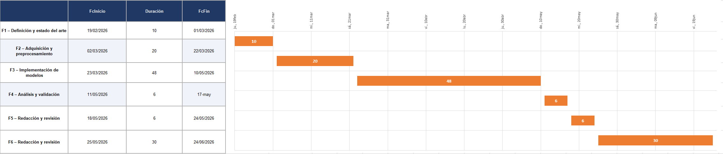
Figura I.1. Diagrama de Gantt del cronograma del TFM, que muestra la planificación temporal de las fases del proyecto.

ANEXO II. TABLAS

Tabla de riesgos y mitigaciones
La tabla II.1 recoge los principales riesgos identificados a lo largo del desarrollo del trabajo, junto con una estimación de su probabilidad e impacto, así como las estrategias de mitigación y los planes de contingencia asociados. Este análisis permite anticipar posibles dificultades tanto técnicas como organizativas, abarcando aspectos relacionados con los datos, el modelado y la propia redacción de la memoria.
Tabla II.1. Matriz de riesgos del proyecto, que identifica las principales amenazas técnicas y metodológicas, su probabilidad e impacto, junto con los planes de mitigación y contingencia asociados.
Riesgo identificado | Plan de mitigación | Plan de contingencia
Problemas de acceso o descarga de datos (TCGA/METABRIC) | Consultar documentación oficial de cBioPortal API) | Usar datos de un repositorio público
Alta dimensionalidad que dificulte convergencia de modelos | Análisis de correlaciones; Multicolinealidad; reducción de la dimensionalidad | Selección de variables críticas según la literatura
Bajo número de eventos | Verificar tasas de evento antes de comenzar el análisis | Combinar endpoints
Tiempo de entrenamiento excesivo para modelos de deep learning | Usar GPU de Google Colab Pro / Kaggle Notebooks | Simplificar la arquitectura de DeepSurv
Divergencia metodológica entre TCGA y METABRIC que dificulte la comparación | Documentar diferencias en protocolos de recogida | Uso de variables comunes en ambos datasets

Cuadro resumen global de metodologías y líneas de trabajo
La tabla II.2 presenta una síntesis estructurada de las principales técnicas y líneas metodológicas empleadas en el análisis de supervivencia, organizadas según su eje temático, nivel de interpretabilidad y limitaciones. Además, se incluyen referencias clave que sustentan cada enfoque, así como su relevancia específica dentro del contexto del presente TFM.
Tabla II.2. Cuadro resumen de las técnicas y líneas de investigación analizadas en el Capítulo 2: características metodológicas, referencias fundacionales y relevancia para el TFM.
Técnica / Línea | Eje temático | Referencia clave | Interpretabilidad | Limitación principal | Relevancia TFM
Métodos clásicos de supervivencia
Kaplan-Meier | Estadística clásica | Kaplan y Meier (1958) | Muy alta | No multivariable; no predictivo | Baseline descriptivo
Cox proporcional | Estadística clásica | Cox (1972) | Alta | No aplica cuando p >> n; asume proporcionalidad | Modelo referencia
Cox LASSO | Estadística clásica | Tibshirani (1997) | Media-Alta | Asume linealidad; una sola variable por grupo colineal | Modelo referencia penalizado
Machine Learning para supervivencia
Random Survival Forest | ML (ensemble) | Ishwaran et al. (2008) | Media (VIMP) | Coste comp. alto; n mínimo recomendado ~300 | Modelo ML principal
Gradient Boosting | ML (ensemble) | Chen et al. (2013) | Media | Menor adopción en genómica; sensible a outliers | Referencia comparativa
Survival SVM | ML (kernel) | Van Belle et al. (2011) | Baja | Escasa escalabilidad con p > 10.000 variables | Ref. conceptual
Deep Learning para supervivencia
DeepSurv | Deep Learning | Katzman et al. (2018) | Baja (SHAP) | Requiere n grande; sobreajuste con n < 500; opaco | Modelo DL principal
SurvivalNet | Deep Learning | Yousefi et al. (2017) | Baja | Menor difusión; HP optimization costosa | Ref. alternativa DL
Transformers multimodales | Deep Learning | Tong et al. (2020) | Baja | Requiere n >> 1.000; complejidad extrema | Línea futura
Fuentes de datos y herramientas de validación
TCGA (GDC) | Repositorio genómico | The Cancer Genome Atlas Research Network et al. (2013) | — | Sesgo de ancestría europea; n heterogéneo por tipo | Conjunto de datos primario
METABRIC | Repositorio genómico | Curtis et al. (2012) | — | Solo mama; microarrays | Conjunto de datos val. externa
Validación externa | Metodología | Ramspek et al. (2021) | — | Solo el 3% de estudios la realizan; deficitaria | Diferenciador TFM
Métricas de evaluación
C-index | Métrica discriminativa | HARRELL Jr. et al. (1996) | Alta | No evalúa calibración; sensible a censura informativa | Métrica principal
Brier Score integrado | Calibración + discrim. | Graf et al. (1999) | Media | Menos intuitivo; depende del horizonte temporal | Métrica secundaria
Log-rank test | Comparación grupos | Baum y Henderson (2004) | Alta | Solo evalúa diferencia categórica entre grupos | Estratificación de riesgo

ANEXO III. DATASETS
Conjuntos de datos completos con las variables utilizadas en el estudio, incluyendo una breve descripción y ejemplos representativos.

Tabla III.1. Dataset: brca_metabric_clinical_data
Variable | Breve descripción | Ejemplos
Study ID | Identificador del estudio | brca_metabric
Patient ID | Identificador único del paciente | MB-0000, MB-0002
Sample ID | Identificador único de la muestra | MB-0000, MB-0002
Age at Diagnosis | Edad en el diagnóstico | 45.2, 61.1, 72.0
Type of Breast Surgery | Tipo de cirugía | MASTECTOMY, BREAST CONSERVING
Cancer Type | Tipo general de cáncer | Breast Cancer
Cancer Type Detailed | Subtipo de cáncer | Breast Invasive Ductal Carcinoma
Cellularity | Nivel de celularidad | High, Moderate, Low
Chemotherapy | Recibió quimioterapia | YES, NO
Pam50 + Claudin-low subtype | Subtipo molecular | LumA, LumB, Her2
Cohort | Cohorte de estudio | 1, 3, 5
ER status measured by IHC | Estado ER por IHC | Positive, Negative
ER Status | Estado ER | Positive, Negative
Neoplasm Histologic Grade | Grado histológico | 1, 2, 3
HER2 status measured by SNP6 | Estado HER2 SNP6 | NEUTRAL, GAIN, LOSS
HER2 Status | Estado HER2 | Positive, Negative
Tumor Other Histologic Subtype | Subtipo histológico | Ductal/NST, Lobular
Hormone Therapy | Terapia hormonal | YES, NO
Inferred Menopausal State | Estado menopáusico | Pre, Post
Integrative Cluster | Cluster molecular | 3, 4ER+, 8
Primary Tumor Laterality | Lado del tumor | Left, Right
Lymph nodes examined positive | Ganglios positivos | 0, 2, 10
Mutation Count | Número de mutaciones | 3, 5, 10
Nottingham prognostic index | Índice pronóstico para evaluar agresividad y supervivencia | 3.5, 4.0, 5.2
Oncotree Code | Código oncológico | IDC, ILC
Overall Survival (Months) | Supervivencia global en meses | 60, 120, 200
Overall Survival Status | Estado de supervivencia | 1:DECEASED, 0:LIVING
PR Status | Estado PR | Positive, Negative
Radio Therapy | Radioterapia | YES, NO
Relapse Free Status (Months) | Tiempo libre de recaída | 40, 100, 200
Relapse Free Status | Estado de recaída | 0:Not Recurred, 1:Recurred
Number of Samples Per Patient | Número de muestras por paciente | 1
Sample Type | Tipo de muestra | Primary
Sex | Sexo | Female
3-Gene classifier subtype | Subtipo genético | ER+/HER2- Low Prolif
TMB (nonsynonymous) | Carga mutacional tumoral | 3.5, 6.5, 10.2
Tumor Size | Tamaño tumoral | 15, 25, 40
Tumor Stage | Estadio tumoral | 1, 2, 3
Patient's Vital Status | Estado vital del paciente | Living, Died of Disease

Tabla III.2. Dataset: brca_tcga_gdc_clinical_data
Variable | Breve descripción | Ejemplos
Study ID | Identificador del estudio | brca_tcga_gdc
Patient ID | Identificador del paciente | TCGA-AC-A6IX
Sample ID | Identificador de muestra | TCGA-3C-AAAU-01
Diagnosis Age | Edad al diagnóstico | 45, 58, 70
American Joint Committee on Cancer Publication Version Type | Versión AJCC | 6th, 7th
Biopsy Site | Lugar de biopsia | Breast
Cancer Type | Tipo de cáncer | Invasive Breast Carcinoma
Cancer Type Detailed | Tipo detallado de cáncer | Invasive Breast Carcinoma
Last Communication Contact from Initial Pathologic Diagnosis Date | Tiempo hasta último contacto | 100, 300, 1000
Birth from Initial Pathologic Diagnosis Date | Diferencia respecto al nacimiento | -20000, -25000
Death from Initial Pathologic Diagnosis Date | Tiempo hasta muerte | 500, 1500
Disease Free (Months) | Tiempo libre de enfermedad | 10, 30, 60
Disease Free Status | Estado libre de enfermedad | 0:DiseaseFree, 1:Recurred
Disease Type | Tipo de enfermedad | Infiltrating Ductal Carcinoma
Ethnicity Category | Etnia | NOT HISPANIC OR LATINO
Fraction Genome Altered | Fracción del genoma alterado | 0.1, 0.3, 0.7
ICD-10 Classification | Código ICD-10 | C50.9
Is FFPE | Muestra FFPE | NO
Morphology | Morfología tumoral | 8500/3
Mutation Count | Número de mutaciones | 20, 50, 200
Oncotree Code | Código oncológico | BRCA
Overall Survival (Months) | Supervivencia global en meses | 20, 40, 80
Overall Survival Status | Estado de supervivencia | 0:LIVING, 1:DECEASED
Other Patient ID | Identificador alternativo del paciente | uuid
Other Sample ID | Identificador alternativo de muestra | uuid
AJCC Pathologic M-Stage | Estadio M | M0, M1
AJCC Pathologic N-Stage | Estadio N | N0, N1
AJCC Pathologic Stage | Estadio patológico global | Stage IIA
AJCC Pathologic T-Stage | Estadio T | T2, T3
Primary Diagnosis | Diagnóstico principal | Infiltrating Ductal Carcinoma
Patient Primary Tumor Site | Localización tumoral | Breast
Prior Malignancy | Malignidad previa | True, False
Prior Treatment | Tratamiento previo | True, False
Project Identifier | Identificador del proyecto | TCGA-BRCA
Project Name | Nombre del proyecto | Invasive Breast Carcinoma
Project State | Estado del proyecto | released
Race Category | Raza | WHITE, ASIAN
Number of Samples Per Patient | Número de muestras por paciente | 1, 2
Sample Type | Tipo de muestra | Primary Tumor
Sample type id | Identificador del tipo de muestra | 1, 6
Sex | Sexo | Female, Male
TMB (nonsynonymous) | Carga mutacional tumoral | 0.5, 2.0, 10
Patient's Vital Status | Estado vital del paciente | Alive, Dead
Year of Diagnosis | Año de diagnóstico | 2005, 2010

Tabla III.3. Dataset: nsclc_ctdx_msk_2022_clinical_data
Variable | Breve descripción | Ejemplos
Study ID | Identificador del estudio | nsclc_ctdx_msk_2022
Patient ID | Identificador del paciente | P-0047181
Sample ID | Identificador de muestra | MSK-L-001-001A
Age at Which Sequencing was Reported (Years) | Edad en secuenciación | 70, 72
Patient Current Age | Edad actual | 60, 70, 80
Age Greater than Median | Mayor que la mediana | True, False
Cancer Type | Tipo de cáncer | Non-Small Cell Lung Cancer
Cancer Type Detailed | Tipo detallado | Lung Adenocarcinoma
Ethnicity Category | Etnia | Non-Hispanic
Extrapulmonary | Afectación extrapulmonar | True, False
Fraction Genome Altered | Fracción del genoma alterado | 0.1, 0.3
Gene Panel | Panel genético utilizado | IMPACT468
Histology | Histología | Adenocarcinoma
Metabolic Tumor Volume | Volumen tumoral metabólico | 100, 500
Metastatic Site | Sitio de metástasis | Liver, Pleura
MSI Score | Puntuación MSI | 0.05, 1.2
MSI Type | Tipo MSI | Stable
Mutation Count | Número de mutaciones | 2, 5, 10
Oncotree Code | Código oncológico | LUAD
Overall Survival (Months) | Supervivencia global en meses | 10, 30
Overall Survival Status | Estado de supervivencia | 1:DECEASED
Patient Display Name | Nombre del paciente | MSK-L-983
Primary Tumor Site | Localización primaria | Lung
Prior Treatment | Tratamiento previo | True, False
Race Category | Raza | WHITE
Sample Class | Clase de muestra | cfDNA, Tumor
Number of Samples Per Patient | Número de muestras por paciente | 2, 4
Sample Type | Tipo de muestra | Metastasis
Sex | Sexo | Male, Female
Site | Centro hospitalario | MSK
Smoking Status | Estado fumador | True, False
Stage at Draw | Estadio al muestreo | 4
Successful ctDx Lung | Análisis ctDx exitoso | True, False
TMB (nonsynonymous) | Carga mutacional tumoral | 3, 6
Tumor Purity | Pureza tumoral | 10, 20, 30

